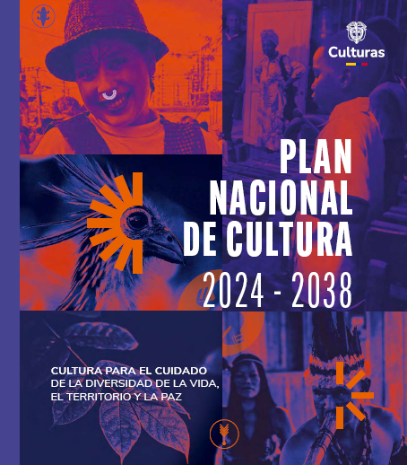
PLAN NACIONAL DE CULTURA 2024 2038
CULTURA PARA EL CUIDADO DE LA DIVERSIDAD DE LA VIDA, EL TERRITORIO Y LA PAZ
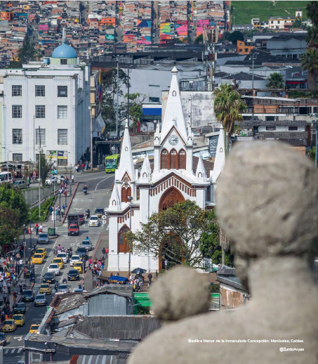
Imagen 1. Basílica Menor de la Inmaculada Concepción, Manizales, Caldas.
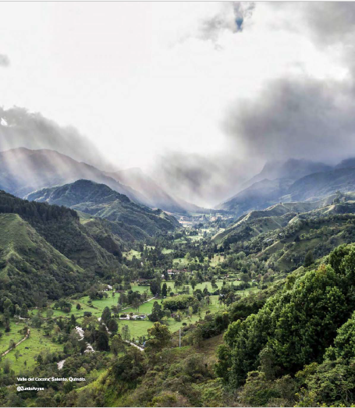
Imagen 2. Valle del Cocora, Salento, Quindío. @ZurdoAryas


PLAN NACIONAL DE CULTURA 2024-2038
CULTURA PARA EL CUIDADO DE LA DIVERSIDAD DE LA VIDA, EL TERRITORIO Y LA PAZ
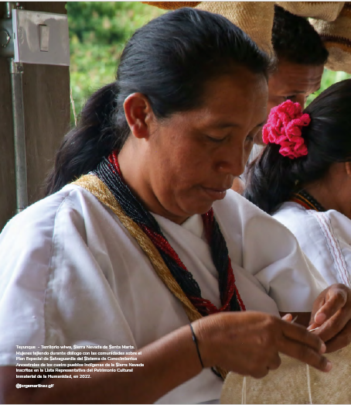
Imagen 3. Teyunque Territorio wiwa, Sierra Nevada de Santa Marta. Mujeres tejiendo durante diálogo con las comunidades sobre el Plan Especial de Salvaguardia del Sistema de Conocimientos Ancestrales de los cuatro pueblos indígenas de la Sierra Nevada inscritos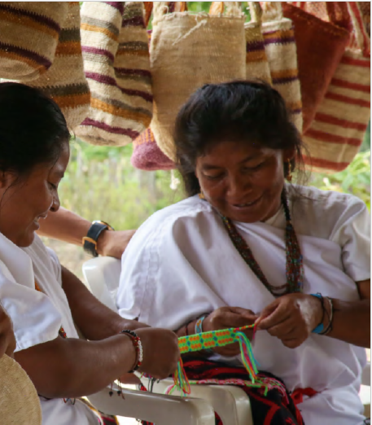

República de Colombia
Gustavo Francisco Petro Urrego, Presidente República de Colombia
Francia Elena Márquez Mina, Vicepresidenta República de Colombia
Ministerio de las Culturas, las Artes y los Saberes
Juan David Correa Ulloa, Ministro de las Culturas, las Artes y los Saberes
Consejo Nacional de Cultura
Óscar Sánchez Jaramillo, Representante del Ministerio de Educación, Viceministro de Educación Preescolar, Básica y Media
Mercedes Jiménez Barros, Delegada del representante del Ministerio de Educación Asesora Dirección de Calidad
Juan Sebastián Contreras, Representante del Departamento Nacional de Planeación Subdirector de Educación, Cultura y Deporte
Catalina del Rocío Rojas Casallas (2023-2024), Gina Marcela García Acosta (2021-2023), Claudia Salamanca Sánchez (2019-2020), Hermes Murgas Choles (2019), Representantes del Consejo Nacional de Artes Visuales
Fanny Viviana Reyes Parra (2023-2024), José Venancio Palacios García (2021-2023), Yoham Quintana Sepúlveda (2019-2020), Representantes del Consejo Nacional de Literatura
Mayerly Carvajal Vargas (2023-2024), María Elena Vélez Arias (2021-2023), Leonardo Garzón Ortiz (2019-2020), Marino Andrés Arboleda Velásquez (2019), Representantes del Consejo Nacional de Música
Ángela María Osorio Vergara (2023-2024), Representante del Consejo Nacional de Teatro
Flora Isabel Ramírez González (2023-2024), Representante del Consejo Nacional de Circo
Cristian Fabián Losada Rojas (2022-2023), Ifigenia Garcés Urrutia (2021-2022), William Hurtado Gómez (2019-2020), Representantes del Consejo Nacional de Teatro y Circo
Íngrid Tatiana Parra Gómez (2023-2024), Dagoberto Díaz Guzmán (2019-2023), Representantes del Consejo Nacional de Danza
Sara Johanna Arboleda Murillo (2023-2024), Miller Sierra Robles (2021-2023), Celmira Luco Salgado (2020-2021), Jairo Parra Cárdenas (2019), Representantes del Consejo Nacional de Medios Ciudadanos y Comunitarios
Armando Carrillo Dousdebes (2023-2024), Ana Lucía Flórez Páez (2022-2023), William Lucero Salcedo (2020-2021), Iván Monsalve Morales (2019), Representantes del Consejo Nacional de las Artes y la Cultura en Cinematografía
Marcela Nossa Valbuena (2021-2023), Jorge Enrique Pinzón Pinzón (2019-2020), Representantes de los Fondos Mixtos de Promoción de la Cultura y las Artes
Diana Acosta Miranda (2022-2023), Iván José Sanes Pérez (2020-2021), Matilde Ester Maestre Rivera (2019), Representantes de las Secretarías Técnicas de los Consejos de Cultura Distritales y Departamentales
Yainis Isabel Contreras Jiménez (2021-2023), Aida Marina Quilcué Vivas (2019-2020), Representantes de los Pueblos y Comunidades Indígenas y/o Autoridades Tradicionales
Glenis María Gómez Gómez, Representante de las Comunidades Negras, Raizales y Palenqueras
Marcos González Pérez (2022-2023), Luis Horacio López Domínguez (2021-2022), Alberto Corradine Angulo (2019-2020), Representantes de la Academia Colombiana de Historia
Fany Esperanza Contreras Castro, Representante de las Agremiaciones Culturales de Personas con Discapacidad Física, Psíquica y Sensorial
Juan Carlos Franco Ramírez (2022-2023), Nelson Fernando González Prieto (2020-2022), Martha Lucía Piedrahíta Salazar (2019) q.e.p.d., Representantes de la Red Nacional de Bibliotecas Públicas
Esmeralda Ortiz Cuero, Representante de la Red Nacional de Museos
Margarita Rosa Monsalve Salas (2023-2024), Adela del Pilar Díaz (2021-2022), Mónica Adriana Hinestrosa Bejarano (2020) Jaime Humberto Silva Cabrales (2019), Representantes de la Red Nacional de Archivos
Juan Alfonso de la Rosa Munar (2023-2024), Representante del Consejo Nacional de Patrimonio
Manuel Enrique Sevilla Peñuela (2020-2022), Rodrigo Llano Isaza (2019-2020), Representantes del Consejo Nacional de Patrimonio Cultural Patrimonio Inmaterial
Ignacio Salomón Consuegra Bolívar (2021-2022), Jorge Enrique Cachiotis Salazar ( 2019-2020), Representantes del Consejo Nacional de Patrimonio Cultural Patrimonio Material
Carlos Gustavo Pardo Vargas (2023-2024), María del Rosario Vázquez Piñeros (2021-2023), David Rubio Rodríguez (2019-2020) q. e.p. d., Representantes del Colegio Máximo de las Academias de Colombia
Manuel Pérez Salinas (2022-2023), Diana Lozano Moreno (2019-2021), Representantes del Consejo Nacional Asesor de Lenguas Nativas
Daniel Ignacio Varón Quintero, Representante de la Sociedad Colombiana de Arquitectos
Misión de Expertos fase de formulación 2022
María Adelaida Jaramillo González, María Claudia López Sorzano, Germán Rey Beltrán, Ramiro Eduardo Osorio Fonseca, Juan Luis Mejía Arango
Misión de Expertos fase de revisión 2023
Andreiza Carolina Anaya Espinoza, Antonia Agreda, Germán Augusto Rey Beltrán, Gina Lizet Tovar Rivera, Leonidas Valencia Valencia, María Adelaida Jaramillo González, Marta Lucía Bustos Gómez, Santiago Silva Jaramillo, Sergio Osvaldo Restrepo Jaramillo
Viceministerio de los Patrimonios, las Memorias y la Gobernanza Cultural
Adriana Molano Arenas, Viceministra de los Patrimonios, las Memorias y la Gobernanza Cultural
Viceministerio de las Artes y la Economía Cultural y Creativa
Jorge Ignacio Zorro Sánchez, Viceministro de las Artes y la Economía Cultural y Creativa
Secretaría General
Luisa Fernanda Trujillo Bernal, Secretaria general
Direcciones
Ilona Murcia Ijjasz, Directora de Patrimonio y Memoria
María Vicenta Moreno Hurtado, Directora de Fomento Regional
Diana Alejandra Quigua González, Directora de Poblaciones
Ángela Marcela Beltrán Pinzón, Directora de Artes
Diana Díaz Soto, Directora de Audiovisuales, Cine y Medios Interactivos
María Catalina García Barón, Directora de Estrategia, Desarrollo y Emprendimiento
Xiomara Valentina Suescún Garay, Directora Centro Nacional de las Artes Delia Zapata Olivella
Oficinas asesoras
Alfredo Rafael Goenaga Linero, Jefe Oficina Asesora de Planeación
Óscar Javier Fonseca Gómez, Jefe Oficina Asesora Jurídica
Mariana Salnave Sanín, Jefe Oficina de Control Interno de Gestión
Programas y grupos
Rafael Eduardo Tamayo Franco, Coordinador Grupo de Cooperación y Asuntos Internacionales
Luis Alberto Sanabria Acevedo, Coordinador Grupo de Gobernanza, Políticas y Legislación Cultural, Coordinador (e) Grupo de Concertación y Estímulos a la Creación, a la Investigación y a la Actividad Artística y Cultural
José Ángel Báez Albarracín, Coordinador Grupo de Divulgación y Prensa
Juliana Ramírez Rodríguez, Coordinadora Grupo de Infraestructura Cultural
Unidades administrativas especiales
Adriana MartínezVillalba García, Directora Biblioteca Nacional de Colombia
Astrid Liliana Angulo Cortés, Director Museo Nacional de Colombia
María Constanza Toquica Clavijo, Directora Museos Colonial y Santa Clara
Elvira Pinzón Méndez, Directora Museo de la IndependenciaCasa del Florero y Casa Museo Quinta de Bolívar
Entidades adscritas
Francisco Javier Flórez Bolívar, Director Archivo General de la Nación
Carmen Elisa Acosta Peñaloza, Directora (e) Instituto Caro y Cuervo
Alhena Caicedo Fernández, Directora Instituto Colombiano de Antropología e Historia
Plan Nacional de Cultura
Equipo técnico fase de revisión 2023, Oficina Asesora de Planeación
Alfredo e Goenaga Linero, Jefe Oficina Asesora de Planeación
Lirka Ancines Torres (2019-2024), Coordinadora Plan Nacional de Cultura
David Orlando Neira Flechas (2021-2024), Gestor Componente Poblacional
Andrea Martínez Moreno, Manuela Marín Castaño, Martha Isabel Cortés Ocazionez, Investigadoras fase de revisión
Camilo Alfonso Pérez Otero, Procesamiento de información cuantitativa fase de revisión
Equipo apoyo Diálogos Territoriales 2023, Oficina Asesora de Planeación
Carol Rocío Lamprea Rodríguez, Cindy Marilyn Loaiza Galvis, Daniela Zamudio Rojas, Diana Lucía Caicedo Suárez, Diego Osorio Cáceres, Gustavo Arciniegas Villanueva
Equipo técnico fases de diagnóstico y formulación
Leydi Rocío Chitivo Pacanchique (2019-2022), Líder Métodos de Diagnóstico y Formulación
Leonardo Francisco Pérez Vanegas (2020-2022), Gestor Componente Territorial
Gina Lizet Tovar Rivera (2021-2022), Gestora Componentes Institucional y Subsectorial
Equipo asesor fases de diagnóstico y formulación
Andrea Martínez Moreno (2021), Revisión conceptual
Germán Rey Beltrán (2021), Revisión de ejercicios prospectivos previos
Laura Ximena Cortés Varón (2021). Revisión herramientas de política pública
Rubén Darío Ramos Aguirre (2020), Métodos de investigación y diagnóstico participativo
Wilmer Darío Pineda Ríos (2021), Analista estadístico
Equipo comunicaciones Plan Nacional de Cultura
Yuri Paola Rodríguez Meneses (2022), Natalia Manrique Villalobos (2021), Natalia Montes de Oca Jaimes (2020-2021), Líderes comunicaciones y eventos
Claudia Patricia Rodríguez Ávila (2022), Tatianna Castillo Reyes (2021), Diseñadoras gráficas
Andrés Eduardo Torres Amaya (2021), Realizador audiovisual
Publicación Plan Nacional de Cultura 2024 2038 “Cultura para el cuidado de la diversidad de la vida, el territorio y la paz”
Viviana Zuluaga Zuluaga, Edición literaria y corrección de estilo
Ministerio de las Culturas, las Artes y los Saberes, Diseño
Wilson Alexander Estrada Ardila, Dirección de arte
Claudia Patricia Rodríguez Ávila, Diagramación
© Sebastián Ramírez Arias*
© Ministerio de las Culturas, las Artes y los Saberes Milton Fabio Ramírez López, Jorge Martínez, Lina Rozo, Alberto Sierra Restrepo, Paula Beltrán, Carlos Leonardo Reina Nieto, Fotografía
Imprenta Nacional de Colombia, Impresión
ISBN: 9789587536089
ISBN ebook: 9789587536096
©2024, Ministerio de las Culturas, las Artes y los Saberes República de Colombia
Primera edición, marzo de 2024
Primera reimpresión, noviembre 2025
Bogotá, D. C., Colombia
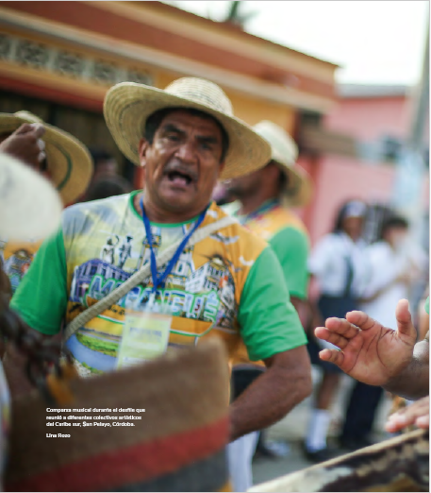
Imagen 4. Comparsa musical durante el desfile que reunió a diferentes colectivos artísticos del Caribe sur, San Pelayo, Córdoba. Lina Rozo
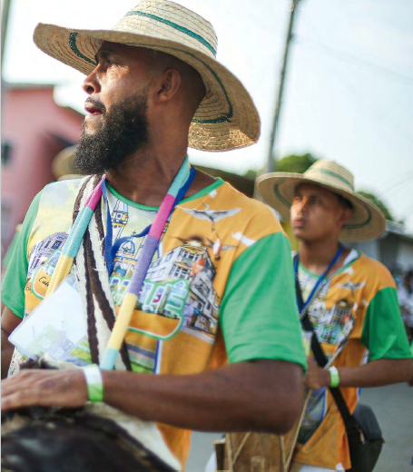
Imagen 5. Comparsa musical durante el desfile que reunió a diferentes colectivos artísticos del Caribe sur, San Pelayo, Córdoba. Lina Rozo

Contenido
Lista de siglas y acrónimos 26
Nota aclaratoria 27
Presentación 28
Agradecimientos 35
Introducción 38
Agentes, procesos, subsectores y espacios de la cultura 48
CIUDADANÍA SUJETO PRINCIPAL 49
ORGANIZACIONES DE LA SOCIEDAD CIVIL 50
SUBSECTORES ASOCIADOS AL PATRIMONIO CULTURAL 51
SUBSECTORES ASOCIADOS A LA CREACIÓN, ARTES, PRÁCTICAS Y CONTENIDOS CULTURALES 52
SUBSECTORES ASOCIADOS A LAS INSDUSTRIAS CULTURALES Y CREATIVAS 52
SUBSECTORES ASOCIADOS A LOS ESPACIOS DE LA CULTURA 53
Metodología 58
Principios 68
El cuidado y protección de la diversidad de la vida 68
Equidad, libertad y dignidad para la justicia social, económica y ambiental 68
La búsqueda permanente de la paz 69
La cultura como bien público y de interés colectivo 69
Igualdad y equidad de género 70
Enfoques 73
Enfoque biocultural 73
Enfoque territorial 75
Enfoque diferencial e interseccional 76
Enfoque de género 77
Enfoque intersectorial 79
Campos de acción 83
1. Campo Diversidad y diálogo intercultural 87
Diagnóstico: Riesgo de pérdida de la diversidad de la vida en Colombia 87
1. Desaparición de diversas manifestaciones culturales de las comunidades por degradación de sus entornos medioambientales 88
2. Impactos negativos de algunas prácticas culturales en los entornos medioambientales 89
3. Pérdida de la diversidad étnica y lingüística del país 92
4. Entornos políticos, sociales y culturales que privilegian la resolución de conflictos a través de formas violentas 96
5. Afectación de los derechos culturales por parte de los actores del conflicto armado interno 98
6. Escaso reconocimiento de las memorias de las comunidades frente al conflicto armado interno 99
7. Exclusiones y discriminaciones en el ejercicio y acceso a los derechos culturales de poblaciones históricamente vulneradas 100
8. Poca comprensión de diferentes visiones culturales coexistentes en el país 105
Propuesta estratégica 107
Línea 1: Diversidad de la vida 111
Línea 2: Cultura de paz 118
Línea 3: Cultura libre de discriminación, exclusión y sexismo 124
Línea 4: Diálogo intercultural 135
2. Campo Memoria y creación cultural 141
Diagnóstico: Dificultad en el ejercicio de prácticas diversas de la memoria y la creación cultural 143
1. Afectación a la diversidad de los patrimonios inmateriales y materiales 144
2. vulneración del derecho a la creación y la libertad de expresión 147
3. Desconexión de las creaciones, las artes, los contenidos y las prácticas culturales de los públicos 148
4. Pérdida de la diversidad de los oficios asociados a la memoria y la creación cultural 150
5. Limitado acceso a oportunidades para la producción de conocimiento desde las prácticas artísticas y culturales 151
6. Poco acceso a diversos bienes y servicios culturales 151
7. Precaria sostenibilidad de las infraestructuras y equipamientos culturales 151
8. Deficiente uso de los entornos digitales para las prácticas diversas de la memoria y la creación 153
9. Deficiente oferta para la educación artística y cultural que limita la formación integral de los ciudadanos y las ciudadanas 156
10. Exiguo reconocimiento de saberes culturales 157
11. Homogeneización de contenidos culturales en las prácticas y medios de comunicación 159
Propuesta estratégica 161
Línea 1: Memorias y patrimonios culturales 166
Línea 2: Creación, artes, prácticas y contenidos culturales 172
Línea 3: Espacios de la cultura 180
Línea 4: Articulación con los procesos educativos 191
Línea 5: Articulación con las prácticas y los medios de comunicación 196
3. Campo gobernanza y sostenibilidad cultural 202
Diagnóstico: Débil gobernanza y sostenibilidad del sector cultural 204
1. Escaso reconocimiento de las organizaciones y redes del sector cultural que limitan su incidencia política 205
2. Poca eficacia de la participación ciudadana en los espacios e instancias dispuestos para la intervención y toma de decisiones en materia de política pública 205
3. Debilidad del control social a la gestión pública cultural 208
4. Desconfianza en el Estado y la gestión pública cultural 208
5. Baja calidad de la prestación del servicio público cultural 210
6. Poca relevancia del sector cultural en las agendas y presupuestos públicos 211
7. Dificultad en la sostenibilidad económica de agentes y organizaciones culturales 216
8. Condiciones inequitativas para los agentes del sector en el mercado laboral 217
9. Desconocimiento del potencial de las prácticas culturales para movilizar capitales y recursos 220
Propuesta estratégica 224
Línea 1: Participación de la sociedad civil y sostenibilidad social 227
Línea 2: gestión pública cultural y sostenibilidad institucional 232
Línea 3: sostenibilidad económica para las culturas 245
Estrategia de implementación y seguimiento 256
Marco normativo 262
Glosario 264
ACCESIBILIDAD UNIVERSAL 264
ACCESO CULTURAL 264
AGENTE CULTURAL 264
BIENES, SERVICIOS Y ACTIVIDADES CULTURALES 264
CAMPESINO 265
CAMPO CULTURAL 265
CAPITAL CULTURAL 265
CONDICIONES LABORALES Y SEGURIDAD SOCIAL 266
CONSUMO CULTURAL 266
CONTENIDOS CULTURALES CONVERGENTES 266
CUALIFICACIÓN 267
CULTURA 267
CULTURA DE PAZ 267
CULTURA DEMOCRÁTICA 268
CULTURA DIGITAL 268
CULTURA LIBRE DE SEXISMO 268
CURSO DE VIDA 269
DERECHOS LINGÜÍSTICOS 270
DESARROLLO SOSTENIBLE 270
DESCENTRALIZACIÓN 271
DIVERSIDAD BIOCULTURAL 271
DOTACIÓN, INFRAESTRUCTURA Y ESPACIOS PARA LA CULTURA 272
ECONOMÍA SOCIAL Y SOLIDARIA 272
ECONOMÍAS CULTURALES Y CREATIVAS 273
ECONOMÍAS POPULARES 273
ECOSISTEMA CULTURAL 274
EDUCACIÓN, FORMACIÓN Y APRENDIZAJE PARA EL SECTOR DE LA CULTURA 274
EMPLEO EN ACTIVIDADES Y OCUPACIONES CULTURALES 274
ENTORNOS DIGITALES 275
EQUIDAD DE GÉNERO 275
EQUIPAMIENTOS CULTURALES 276
ESPACIOS DE LA CULTURA 276
ESPACIOS NO CONVENCIONALES PARA LA CULTURA 276
FOMENTO Y ESTÍMULOS A LA ACTIVIDAD CULTURAL 277
FORMACIÓN DE PÚBLICOS Y AUDIENCIAS 277
GOBERNANZA 278
IGUALDAD DE GÉNERO 279
INDUSTRIAS CULTURALES Y CREATIVAS 279
INNOVACIÓN SOCIAL 279
INTERCULTURALIDAD 280
INTERMEDIARIOS CULTURALES Y CREATIVOS 280
LIBERTAD DE EXPRESIÓN 281
LUGARES DE LA MEMORIA 281
MEDIOS DE COMUNICACIÓN CIUDADANOS 282
OCUPACIÓN CULTURAL 282
OFICIOS DE LAS ARTES Y EL PATRIMONIO CULTURAL 282
PARTICIPACIÓN CIUDADANA 282
PLAN ESPECIAL DE MANEJO Y PROTECCIÓN 283
PLAN ESPECIAL DE SALVAGUARDIA 283
POLÍTICA EXTERIOR 283
POLÍTICA PÚBLICA 284
PRÁCTICAS CULTURALES 284
PROCESOS ASOCIATIVOS 285
PROGRAMA 285
PROPIEDAD INTELECTUAL Y DERECHO DE AUTOR 286
REDES 286
SISTEMA NACIONAL DE CULTURA 287
TERRITORIO 287
TRATAMIENTO PENITENCIARIO 287
VÍCTIMAS 288
Bibliografía 290
Anexos 304
Antecedentes 304
Metodología 304
Diagnóstico participativo 304
Diagnóstico técnico 304
Formulación Plan Nacional de Cultura 305
Revisión Plan Nacional de Cultura 305
Planes nacionales de largo plazo 305

Lista de siglas y acrónimos
BICN. Bienes de interés cultural del ámbito nacional
CNC. Consejo Nacional de Cultura
Dane. Departamento Administrativo Nacional de Estadística
ICANH. Instituto Colombiano de Antropología e Historia
Inpec. Instituto Nacional Penitenciario y Carcelario
I+C. Investigación+Creación
OSIGD. Orientación sexual e identidad de género diversa
PDET. Programas de desarrollo con enfoque territorial
PEMP. Planes especiales de manejo y protección
PES. Planes especiales de salvaguardia
PIB. Producto interno bruto
PNC. Plan Nacional de Cultura
Sena. Servicio Nacional de Aprendizaje
Sifo. Sistema de Información de Fomento Regional
SINEFAC. Sistema Nacional de Educación y Formación Artística y Cultural
Unesco. Organización de las Naciones Unidas para la Educación, la Ciencia y la Cultura

Nota aclaratoria
Con la ley 2319 de 2023 se cambió la denominación del Ministerio de Cultura, que ahora se llama Ministerio de las Culturas, las Artes y los Saberes. En el presente Plan Nacional de Cultura se mantiene el nombre de Ministerio de Cultura cuando se haga referencia a la entidad antes del año 2023, para los demás casos Ministerio de las Culturas, las Artes y los Saberes.
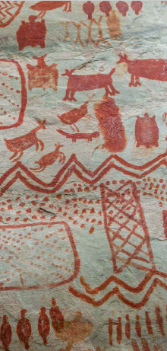
Imagen 6. Pinturas rupestres en el yacimiento arqueológico de Cerro Azul, Serranía de la Lindosa, San José del Guaviare. @ZurdoAryas

Presentación
Desde los años sesenta del siglo pasado una parte de la humanidad ha insistido en una verdadera toma de conciencia de la importancia de la cultura en el desarrollo, de las verdaderas transformaciones sociales y de la construcción de mejores condiciones de vida de las comunidades. A partir de los finales de la década del setenta, la puesta en marcha del proyecto neoliberal ha producido una conflictividad social sostenida por hegemonías que ven en la diversidad una amenaza a unos privilegios obtenidos mediante la violencia y el despojo, o por herencias adquiridas que se consideran indiscutibles. Solo cuando han emergido posibilidades de ruptura social y algunas de estas posturas hegemónicas han cedido y permitido el diálogo intercultural, ha sido posible comenzar a construir sociedades más justas, solidarias y responsables con el cuidado de la vida.
Colombia no ha sido ajena a ese proceso. La Constitución de 1991 es una muestra de cómo la cultura se constituyó en el fundamento para pensar en un país incluyente que pudiera superar décadas de violencia y horror a partir de reconocer a comunidades que permanecieron invisibles durante siglos de ignominia. Infortunadamente, las viejas estructuras y los relatos de nación refractarios y unívocos que se niegan a cambiar —y que se han mantenido mediante la manipulación y el miedo— han hecho que la tarea de implementar esa Constitución, con sus deberes, derechos y garantías, sea una tarea de enorme complejidad en gran parte del territorio nacional. Pero es justamente en esos escenarios complejos donde la cultura, el arte y los saberes son fundamentales para la pervivencia y el arraigo, la imaginación y la resistencia. Para la búsqueda de una transformación social.

En la década de los noventa, mientras en el ámbito internacional transcurría el Decenio Mundial para el Desarrollo Cultural liderado por la Unesco (19881997), en Colombia, como consecuencia lógica de la Constitución del 91, se llevó a cabo lo que podríamos llamar un primer momento de construcción participativa de políticas culturales que culminó con la creación de la Ley General de Cultura y del ministerio del ramo que justamente verían la luz en 1997, año de finalización de ese decenio, en el que la Comisión Mundial de Cultura y Desarrollo elaboró el documento Nuestra diversidad creativa, con reflexiones sobre temas cruciales como las minorías, la xenofobia, la creatividad en la tecnología, el rol de las mujeres, los niños y los jóvenes, el desarrollo económico y la biosfera, la creatividad artística y el patrimonio cultural, temas que, en ese momento, comenzaban a discutirse en escenarios académicos, periodísticos y culturales e inspiraban nuevos caminos en la perspectiva de la formulación de las políticas culturales.
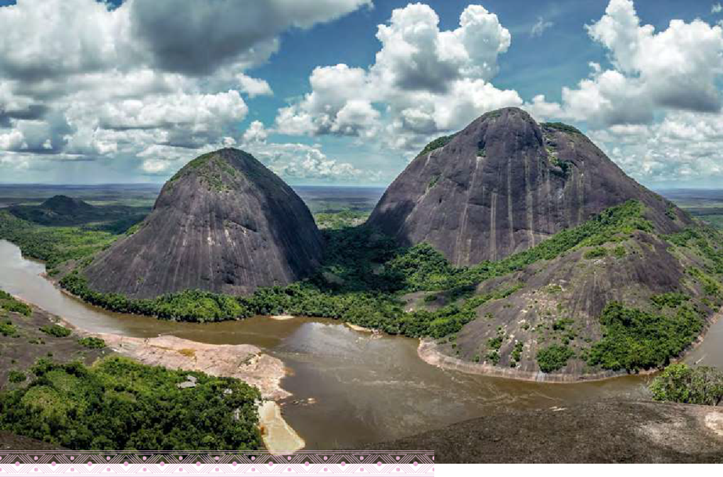
Imagen 7. Panorámica de los Cerros de Mavecure, reserva indígena Puinave, El Remanso, Inírida, Guainía. @ZurdoAryas
En ese contexto de reflexión nacional e internacional, vendría un segundo momento de construcción participativa de políticas culturales en nuestro país que contaría con las voces de más de veintitrés mil personas, recogidas en numerosos foros, para la formulación del Plan Decenal de Cultura 2001-2010 que se llamó “Hacia una ciudadanía democrática cultural”. La gran novedad de este plan fue su enfoque, en el que la cultura se relacionaba directamente con el espacio político. Ese enfoque es apenas lógico, en un país que ha tenido que padecer un conflicto de muchas décadas. En uno de sus apartados, sobre su naturaleza, dicho texto declaró:
El plan reconoce expresamente el vínculo constitutivo entre lo político y lo cultural. Así, se concibe como una herramienta que, desde la afirmación de una postura ética y política respecto a la nación, el conflicto, el desarrollo, la globalización, espera convocar una toma de posición como nación frente al concierto global y provocar la discusión y la negociación de propuestas culturales que respondan a las especificidades de los distintos actores y dinámicas y posibiliten el cambio de las relaciones de poder (Ministerio de Cultura, Plan Nacional de Cultura 2001-2010, “Hacia una ciudadanía democrática cultural”, 2001).
El Plan Decenal, además del componente de creación y memoria, señaló otros dos que reafirmaron su carácter político: la participación, como forma de ejercer la ciudadanía cultural, y el diálogo cultural, como forma de reconocimiento e intercambio de producciones y saberes culturales.
Hoy, veintitrés años después, presentamos el fruto del tercer momento de construcción participativa de políticas culturales de carácter nacional en el que confluyeron 94 310 aportes de ciudadanos, ciudadanas y agentes culturales de todos los rincones del país, gracias a una multiplicidad de canales que se abrieron desde el 2019. Es un excelente ejemplo de construcción y reflexión colectiva, que da cuenta de la madurez de un sector que ha dado muestras fehacientes de su capacidad de organización aun en los rincones más apartados del territorio nacional. Este es un trabajo serio y riguroso, coordinado por el Ministerio de las Culturas, las Artes y los Saberes, que facilitó la intervención física y virtual, durante más de cinco años, de una enorme diversidad de voces y que paralelamente se iba dando a la tarea de sistematizar, analizar y clasificar la riqueza de la información recibida.
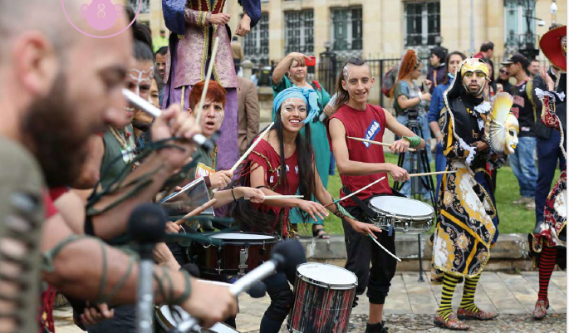
Imagen 8. Batucada Plaza Núñez, Bogotá. @FotoMilton
Ante la emergencia del primer gobierno progresista de nuestra historia republicana hubo una gran cantidad de solicitudes para que se hiciera una revisión de la ciudadanía durante un año, al cabo del cual se produjo un segundo texto en septiembre del 2023, que se dispuso para una discusión final de un grupo de expertos y expertas de diferentes lugares del país. Ese grupo sugirió definir un término de quince años de vigencia del plan, es decir de 2024 a 2038, lo cual sienta unas bases más firmes para que los sucesivos gobiernos tanto nacionales como territoriales puedan construir sobre lo construido.
El Plan Nacional de Cultura 2024-2038 es una herramienta estratégica abierta que deberá revisarse y enriquecerse periódicamente. No es un texto fijo ni definitivo y pretende ser un espacio siempre abierto a la crítica, al disenso y al mejoramiento, teniendo en cuenta que esos son los verdaderos valores de la cultura, las artes y los saberes. De hecho, comenzaremos este 2024 un proceso de consultas sobre el mismo con los pueblos indígenas, las comunidades negras, afrocolombianas, raizales y palenqueras y el pueblo rrom, para producir capítulos que se integrarán al documento, reconociendo sus derechos de autonomía y autodeterminación.
Gracias a esas decenas de miles de intervenciones que reflejan las nuevas sensibilidades que hay en nuestro país, el documento final incorpora conceptos que son relevantes para las generaciones presentes y futuras. Así se plantea la necesidad y la posibilidad de alcanzar una justicia social cimentada en el reconocimiento y en una nueva mirada ética. También de hacer que la sociedad adquiera una verdadera conciencia sobre el impacto que generamos los humanos en el planeta. Otros temas que cobran relevancia en el ámbito de la política cultural son la igualdad de género, el trabajo colectivo y comunitario, la acción climática desde la cultura, la reparación histórica, la inteligencia artificial y las economías sociales, solidarias, populares, alternativas y comunitarias.
Podemos decir que la estructura del Plan se asemeja a un gran árbol cuyas raíces pretenden una gobernanza mucho más plural que articule a los gobiernos en sus diferentes niveles y sectores con la sociedad civil y la empresa privada, con unas instituciones y normas claras, y con unos espacios de participación eficientes e infraestructuras culturales creadas por y para las comunidades. Esas son las condiciones de gobernanza nacional y territorial que deben permitir la circulación de las culturas, las artes y los saberes de una manera vital, para facilitar el acceso y la participación de los habitantes de todos los territorios que conforman nuestro país y así garantizar que nuestra diversidad biocultural no solo se proteja, sino que crezca y se desarrolle.
Este es un Plan construido por ciudadanos y ciudadanas de todo el país y ahora se convierte en una invitación a que cada municipio, cada distrito y cada departamento construya su propio plan que se armonice con el nacional desde las particularidades y características propias de cada territorio. En las más de noventa mil voces que aquí participaron, podemos decir que se interpretaron las sensibilidades que hoy conforman nuestra nación megadiversa, dispuesta a que sus gobernantes la sepan interpretar, valorar y dialogar con ella. Este Plan aboga por una nueva manera de concebir la gobernanza cultural desde el territorio: horizontal, más estratégica y menos programática, con la decidida apuesta por reivindicar la cultura de paz, las economías solidarias y populares, las infraestructuras culturales erigidas con lógicas propias fruto de intercambios de saberes, las relaciones multilaterales fundamentales entre el país y el mundo, que considere una verdadera ética cosmopolita en la cual el cuidado esté en el centro de la acción y la discusión política y cultural, y el gran desafío de sentar las bases para una revolución sensible a través de la inversión y puesta en marcha de grandes proyectos gubernamentales de educación artística y cultural. La humanidad entera enfrenta un reto de vastas dimensiones debido a la amenaza climática y por ello ninguno de estos asuntos es menor. Las culturas, las artes y los saberes son esenciales. Los gobiernos deben garantizar los derechos culturales de las poblaciones, y estas deben asumir un cambio de mentalidad con respecto a su relación con la naturaleza. Ante la evidencia de esta amenaza, un verdadero plan debe ser sometido a constantes cambios para adaptarse a los desafíos de una época convulsa y compleja como pocas en la historia de la humanidad.
Juan David Correa Ulloa, Ministro de las Culturas, las Artes y los Saberes
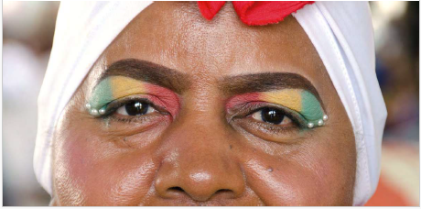
Imagen 9. Integrante del grupo de danza Las Chicas XL del Pozón en Cartagena. Alberto Sierra Restrepo

Agradecimientos
La construcción de esta hoja de ruta para el sector cultural no hubiese sido posible sin la guía, inspiración y apoyo de los enlaces técnicos de las direcciones, oficinas asesoras, programas y grupos, unidades administrativas especiales y entidades adscritas al Ministerio de las Culturas, las Artes y los Saberes, quienes se han apropiado de este trabajo en beneficio del sector.
También extendemos un sentido agradecimiento a las más de noventa mil personas que formaron parte de las distintas fases de este plan y que ayudaron en esta construcción colectiva desde el 2020, identificando los principales retos para el sector en los próximos quince años. Y a aquellos escenarios que permitieron la elaboración del presente Plan Nacional de Cultura.
Un agradecimiento especial a las siguientes organizaciones que apoyaron diferentes eventos de este proceso:
Foro Nacional de Cultura 2021
Pontificia Universidad Javeriana sede Cali
Universidad de la Amazonia
Universidad de Cartagena
Universidad de los Llanos
Universidad Nacional de Colombia sede Manizales
Universidad de Santander
Diálogos regionales para la revisión del Plan Nacional de Cultura 2023
Alcaldía San José de Cúcuta
Biblioteca pública Julio Pérez Ferrero
Banco de la República sede Quibdó
Cámara de Comercio de Casanare
Gobernación del Amazonas
Gobernación del Atlántico
Secretaría de Cultura de Medellín
Plataforma “Tenemos que Hablar Colombia”
Universidad Cooperativa de Colombia
Universidad Tecnológica del Chocó
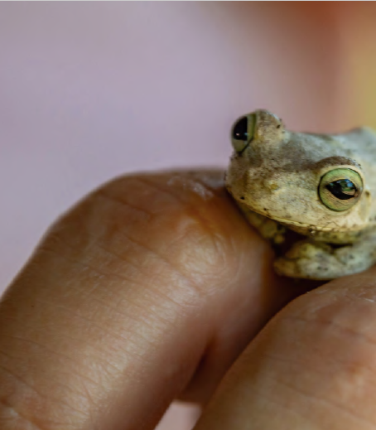
Imagen 10. Ranita fotografiada en San Luis de Palenque, Casanare. @ZurdoAryas

Introducción
Nuestra nación se caracteriza por la diversidad, desde la Constitución Política de 1991 Colombia se proclama país pluriétnico y multicultural. El despertar de nuestra conciencia ecológica ha permitido que cada vez más reconozcamos con orgullo la variedad de ecosistemas que lo conforman y hagamos esfuerzos por su protección, porque también reconocemos la conexión estrecha entre nuestra sociedad y la naturaleza. Porque proteger la naturaleza es salvaguardar las formas de vida y las culturas que la componen.
La diversidad de la vida en Colombia se revela en la riqueza biológica que nos posiciona como una de las naciones más biodiversas del mundo, y en la inmensa riqueza cultural que encontramos en todo el territorio nacional y que se manifiesta en la pluralidad de comunidades y poblaciones, de lenguas nativas y criollas, de patrimonios culturales vivos, de paisajes y prácticas culturales vinculadas con sus entornos. La diversidad cultural en Colombia se refleja en nuestra historia y en las múltiples identidades que dialogan y se enriquecen constantemente con las transformaciones sociales.
La cultura, sus expresiones, manifestaciones y saberes no existirían y no se mantendrían a lo largo del tiempo sin los vínculos que los grupos humanos crean para conectarse con su biodiversidad. Las comunidades, pueblos y grupos han cuidado esta diversidad tejiendo formas de ser y de vivir ligadas a su entorno y han sabido salvaguardar las memorias, los saberes y tradiciones al tiempo que los transforman en su beneficio creando una riqueza biocultural excepcional.
Sin embargo, el modelo económico que se soporta en la extracción y explotación de la tierra, el cambio climático y los impactos económicos, políticos, ambientales y sociales del conflicto armado interno han afectado la protección de esta diversidad. Estas y otras situaciones son la causa de pérdidas irreparables, como la vida de personas, bosques y animales; el desplazamiento de comunidades y grupos étnicos, la desaparición de lenguas y expresiones culturales y el agotamiento de recursos que son la base de las manifestaciones del patrimonio cultural material, inmaterial y natural del país.
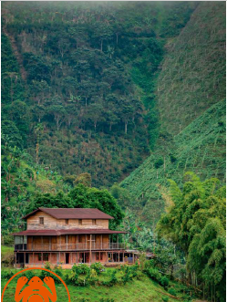
Imagen 11. Vivienda tradicional del área rural de Dosquebradas, Risaralda. @ZurdoAryas
En razón de lo anterior, las múltiples voces que participaron en la construcción del Plan Nacional de Cultura (PNC) 20242038 manifestaron la necesidad de promover la valoración de la diversidad cultural de nuestro país y proteger el patrimonio cultural y natural, las memorias y las expresiones artísticas y culturales desde su relación con el territorio, como uno de los ejes de esta hoja de ruta. Se plantean quince años (20242038) de vigencia del PNC debido al amplio proceso de actualización y revisión, a la extensa participación ciudadana en sus diferentes fases y a la prospectiva de las estrategias que se propusieron en las participaciones de este Plan y que requieren de un mayor alcance en el tiempo para su desarrollo y evaluación.
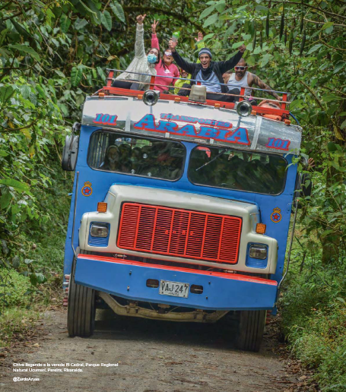
Imagen 12. Chiva llegando a la vereda El Cedral, Parque Regional Natural Ucumarí, Pereira, Risaralda. @ZurdoAryas
Este Plan reconoce la importancia del cuidado de la diversidad de nuestra nación, así como el potencial de la cultura en esta tarea, al aportar soluciones para habitar de manera libre y en paz este país lleno de riquezas y contrastes.
El PNC 2024-2038 reconoce los avances y logros de Colombia en materia de política cultural, estudia el presente y proyecta el futuro de la cultura, una que evoluciona y se abre a la naturaleza, la entiende como parte de ella, reconoce los lazos que tejen las comunidades con su territorio y busca sanar las heridas del conflicto para contribuir a la paz.
El proceso de actualización del presente PNC se dio en el contexto de la reciente crisis mundial sanitaria, lo cual fue motivo de permanente reflexión e inspiración para la ciudadanía y los agentes del sector cultural que participaron. Esta coyuntura suscitó escenarios inéditos, no solo por el riesgo a la vida y la exacerbación de problemáticas de pobreza y desigualdad, sino por los problemas asociados a la salud mental y las transformaciones drásticas en las formas de relacionamiento colectivo.
La pandemia afectó las prácticas propias del sector; no obstante, la cultura desempeñó un papel fundamental: se afirmó su función al servicio de la vida y el bienestar de las sociedades. Durante los tiempos de aislamiento, la música y la radio llenaron de sentido los espacios; el cine, los contenidos audiovisuales y los libros dieron paso a la imaginación. La cultura justificó la existencia, contribuyó a tejer nuevas redes de relación, acercó las gentes a través del acceso a nuevos conocimientos, formas de narrar, de ver teatro, de contar y cantar y de acceder y desarrollar capacidades creativas.
Durante los años 20192021 el país además vivió diferentes movilizaciones sociales. Los jóvenes en las calles fueron los protagonistas y otra vez la cultura reveló su poderosa función social: expresiones artísticas como el grafiti, la música, las artes vivas, los contenidos sonoros, audiovisuales y gráficos, la literatura, y otras prácticas, juntaron diversas voces con el propósito de imaginar un país más justo y en paz; exigir un Estado más equitativo e incluyente para garantizar la protección de la diversidad biocultural; así como mayores oportunidades para los jóvenes, las mujeres, las personas con orientación sexual e identidad de género diversa (osigd), grupos étnicos, campesinos, víctimas del conflicto, migrantes y en general para la pluralidad de comunidades, pueblos y poblaciones.
Tales acontecimientos implicaron otra importante fuente de reflexión para la formulación de este PNC, de manera que está basado en la premisa de que el cambio social es también un cambio cultural, en el que se espera que Colombia sea una potencia para la vida, la paz y la cultura.
Esta hoja de ruta insta a la articulación y corresponsabilidad entre el sector público, el privado y la sociedad civil en diferentes vías: en garantías para el ejercicio de los derechos culturales de los ciudadanos y todos los agentes de las artes, la cultura y el patrimonio cultural, en la implementación de las apuestas políticas para el sector y sus agentes, y en los procesos de gobernanza y sostenibilidad cultural, participación y diálogo para la construcción de un proyecto de país, respetuoso de lo diverso, y capaz de generar los acuerdos necesarios para legitimar este Plan.
El PNC 2024-2038 propone expandir los puntos de vista de las políticas culturales nacionales para que estas se separen de las concepciones antropocéntricas y se aproximen a perspectivas holísticas, sistémicas y complejas, en las que sea fundamental el desarrollo humano y el desarrollo sostenible para el cuidado de la diversidad de la vida. También busca convertirse en una guía y una herramienta para el diseño, gestión, implementación, seguimiento y evaluación de políticas, planes, programas y proyectos nacionales, departamentales, distritales y municipales del sector cultural y de aquellas acciones junto a otros sectores con los cuales se comparten competencias y que inciden en la garantía de los derechos culturales de los habitantes de nuestro país.
Así mismo, el PNC 2024-2038 promueve el desarrollo del sector cultural de acuerdo con lineamientos estratégicos ampliamente consensuados, aporta marcos comunes de entendimiento en aspectos conceptuales y metodológicos y orienta la respuesta a los retos de la cultura para el largo plazo. Es además transversal a todas las apuestas del sector cultural y de la institucionalidad cultural nacional y local, y su acción se centra en la construcción colectiva y en el bien público, que a su vez promueven la articulación sectorial, intersectorial y con las instancias de la administración cultural en los territorios.
Vale la pena recordar que este es un Plan abierto al diálogo. Sus líneas y temas se actualizarán de acuerdo con los debates pertinentes y contemporáneos de la cultura y los propósitos de los gobiernos nacionales durante su vigencia. El Consejo Nacional de Cultura será el órgano con el que el Ministerio estará en continua articulación para canalizar tales debates de la cultura.
El documento se divide en siete apartados, a partir de la descripción del proceso metodológico que se llevó a cabo para la elaboración de este Plan, sus antecedentes, etapas y agentes que participaron en su desarrollo. En el segundo apartado se presentan los principios que guían el Plan, el tercero detalla los enfoques transversales que orientan la implementación de esta política cultural. El cuarto expone los campos de acción del PNC, estos campos responden a las necesidades de un sector que se ha ampliado en los últimos veinte años y ofrecen una mirada prospectiva que busca que el sector expanda sus posibilidades de incidencia en agendas globales, regionales, nacionales y locales, y fortalezca las prácticas culturales vinculadas con la ciencia, la salud, el medioambiente, la educación, la economía, el turismo, la soberanía alimentaria, las tecnologías, entre otras. Los campos son sistémicos, por lo que están conectados unos con otros, contienen la propuesta de planificación estratégica para atender los retos del sector cultural y las principales aspiraciones comunes, expresadas en más de noventa mil aportes de creadores, gestores de la cultura y ciudadanía. Los campos son: (I) Diversidad y diálogo intercultural, donde se presentan las principales apuestas políticas del sector; (II) Memoria y creación cultural, aquí se precisan las formas propias de hacer del sector cultural en sus áreas y líneas de acción y (III) Gobernanza y sostenibilidad cultural, donde se definen los modos en los que se organizan y articulan agentes culturales y actores sociales (sociedad civil, Estado y mercado) para gestionar y hacer sostenibles las apuestas del sector. Dentro de cada campo se presenta un diagnóstico de la principal problemática del sector1 y la propuesta estratégica que se expresa en líneas, temas y estrategias.

Imagen 13. El cachirre (Caiman crocodilus), fotografiado en San Luis de Palenque, Casanare. @ZurdoAryas
La quinta parte presenta la estrategia de implementación y seguimiento de este Plan. Finalmente, se expone el marco normativo que orienta la cultura en el país y un glosario que revela los principales referentes conceptuales y teóricos desde los que el Plan se fundamentó para la comprensión de la cultura y los territorios bioculturales.
Desde el sector cultural se espera que este PNC contribuya a la garantía de los derechos culturales y a la inspiración y concreción de mejores futuros para la vida en nuestros territorios.
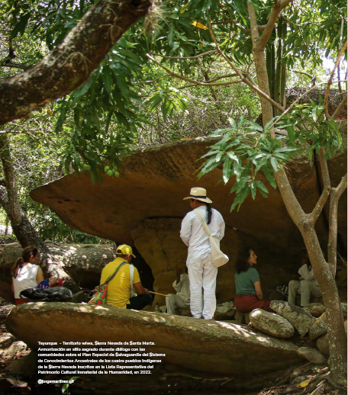
Imagen 14. Teyunque Territorio wiwa, Sierra Nevada de Santa Marta. Armonización en sitio sagrado durante diálogo con las comunidades sobre el Plan Especial de Salvaguardia del Sistema de Conocimientos Ancestrales de los cuatro pueblos indígenas de la Sierra Nevada inscritos en la lista representativa del patrimonio cultural de la humanidad, en 2022.
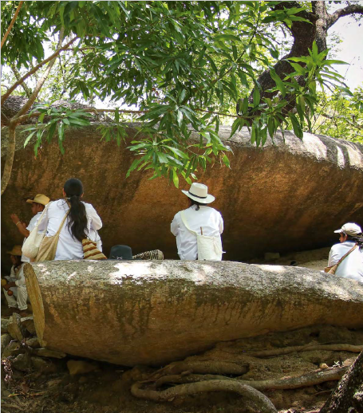
Imagen 15

Agentes, procesos, subsectores y espacios de la cultura
Este PNC se dirige principalmente a la ciudadanía en el ejercicio de los derechos culturales, también a los agentes que desempeñan las actividades propias de este sector y sus múltiples formas de organización. El gráfico 1 presenta categorías que agrupan la diversidad de profesiones, roles y oficios que forman parte del ecosistema cultural.
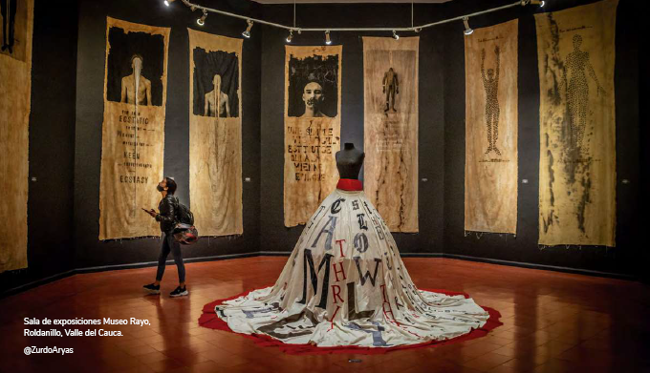
Imagen 16. Sala de exposiciones Museo Rayo, Roldanillo, Valle del Cauca. @ZurdoAryas
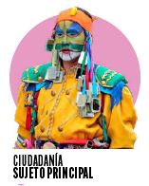

CIUDADANÍA SUJETO PRINCIPAL
- Portadores del patrimonio
- Creadores y cultores
- Sabedores culturales
- Investigadores
- Formadores y educadores
- Gestores culturales
- Mediadores culturales
- Agentes de los oficios del patrimonio, de las artes y de las industrias culturales y creativas
- Agentes relacionados con labores profesionales del patrimonio, las artes y las industrias culturales y creativas
- Intermediarios asociados a la creación y producción cultural
- Intermediarios asociados a la circulación cultural
- Profesionales de las diferentes áreas artísticas, del patrimonio cultural y de la cultura
- Maestros, aprendices y auxiliares de oficios del patrimonio cultural, las artes y de las industrias culturales y creativas
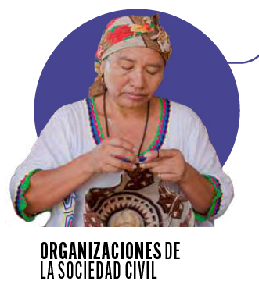

ORGANIZACIONES DE LA SOCIEDAD CIVIL
- Consejos comunitarios de comunidades negras, afrodescendientes, palenqueras y raizales
- Cabildos, resguardos y organizaciones de autoridades indígenas
- Kumpanias del pueblo rrom
- Juntas de acción comunal
- Medios ciudadanos y culturales
- Colectivos artísticos y culturales
- Fundaciones culturales sin ánimo de lucro
- Emprendimientos y empresas culturales
- Asociaciones, gremios, redes y cooperativas culturales
- Entidades municipales, distritales, departamentales y nacionales de cultura
- Academia
- Consejeros de cultura
Gráfico 1. Agentes culturales
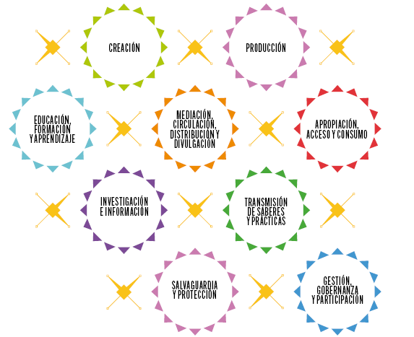
Gráfico 2. Procesos culturales
Los procesos, subsectores y espacios que se detallan en los gráficos 24 responden a categorías generales que incluyen las diversas expresiones, manifestaciones y prácticas del patrimonio, las artes y la cultura. Estas abarcan los subsectores en los que inciden las políticas culturales y los instrumentos subsectoriales y también aquellos subsectores emergentes identificados durante el diagnóstico técnico y participativo del PNC.

SUBSECTORES ASOCIADOS AL PATRIMONIO CULTURAL
- Patrimonio material —inmueble y mueble—
- Patrimonio inmaterial
- Patrimonio subacuático
- Patrimonio arqueológico
- Patrimonio geológico y paleontológico
- Patrimonio natural
- Paisajes culturales

SUBSECTORES ASOCIADOS A LA CREACIÓN, ARTES, PRÁCTICAS Y CONTENIDOS CULTURALES
- Artes vivas
- Artes populares, tradicionales y comunitarias
- Artes visuales
- Música
- Danza
- Circo
- Teatro
- Literatura (literaturas indígenas y afrocolombianas)
- Cine y audiovisual
- Contenidos convergentes, sonoros, artes multimedia y medios interactivos
- Comunicación ciudadana, comunitaria, étnica, propia y alternativa

SUBSECTORES ASOCIADOS A LAS INSDUSTRIAS CULTURALES Y CREATIVAS
- Editoriales y librerías
- Fonográfica
- Audiovisual —cine, televisión y radio—
- Espectáculos de las artes escénicas
- Turismo cultural
- Agencias de noticias y otros servicios de información
- Medios digitales y software de contenidos
- Diseño
- Publicidad

SUBSECTORES ASOCIADOS A LOS ESPACIOS DE LA CULTURA
- Museos
- Bibliotecas
- Archivos
Gráfico 3. Subsectores culturales
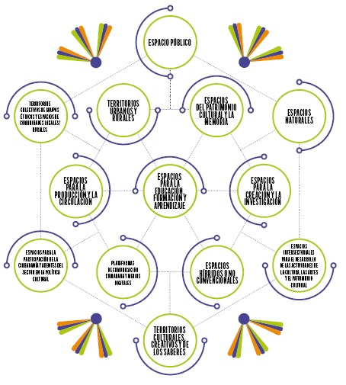
Gráfico 4. Espacios de la cultura
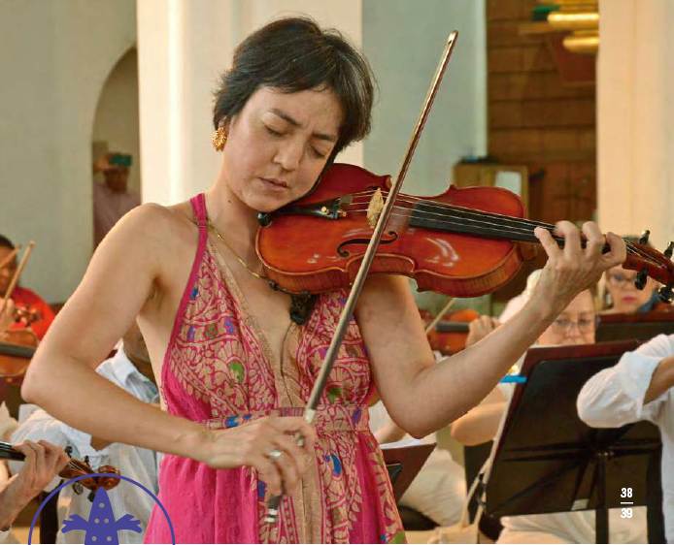
Imagen 17.Concertino asistente de la Orquesta Sinfónica Nacional durante el concierto ofrecido en la Catedral San Andrés de Tumaco. Angélica Gámez
El PNC reconoce la diversidad de prácticas culturales, artísticas y del patrimonio, fuente de procesos territoriales, comunitarios, colectivos y de individuos. En este sentido, los gráficos 14 se proponen como una guía y representan un ejercicio en constante discusión frente a los diferentes contextos y las posibles transformaciones que pueden darse en los próximos años. El PNC no apoya ninguna práctica, expresión o manifestación cultural, artística o del patrimonio cultural que genere estereotipos o discrimine de cualquier forma a algún pueblo, comunidad, grupo social o población; que afecte el medioambiente; que genere segregación social o violencia de género o que haga daño a los animales.
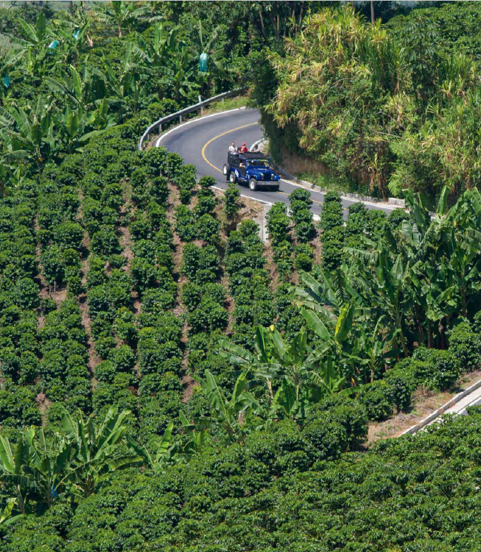
Imagen 18.La vía que comunica a Pereira con el municipio de Marsella serpentea entre cafetales. @ZurdoAryas
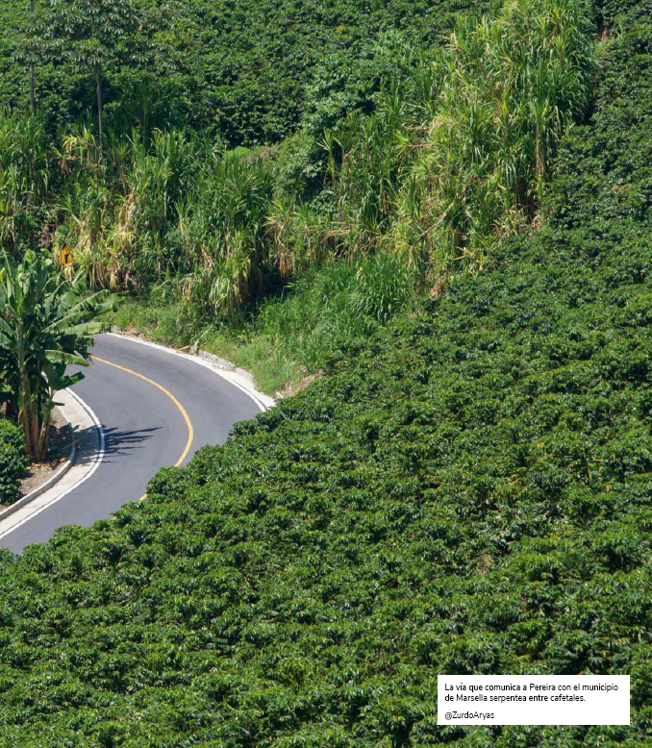
Imagen 19. La vía que comunica a Pereira con el municipio de Marsella serpentea entre cafetales. @ZurdoAryas

Metodología
Hace más de veinte años el sector cultural en Colombia no emprendía la necesaria tarea de repensar colectivamente su ruta a largo plazo, un desafío pendiente que venían señalando los agentes culturales en espacios de diálogo y de discusión de políticas públicas desde el vencimiento del PNC 2001-2010 “Hacia una ciudadanía democrática cultural”. En noviembre de 2018, esa necesidad colectiva se concretó en la solicitud hecha en el Taller Construyendo País en Cúcuta, Norte de Santander, en la petición de los representantes culturales de reformular el PNC 20012010 de acuerdo con los retos globales, nacionales y locales que habían de ser contemplados en las actuales y futuras agendas de la cultura.
Para atender esta solicitud, el Ministerio de Cultura (ahora Ministerio de las Culturas, las Artes y los Saberes, de acuerdo con la ley 2319 de 2023) consultó al Consejo Nacional de Cultura (cnc) —máximo espacio de participación del Sistema Nacional de Cultura— la pertinencia de actualizar el PNC. En respuesta, el cnc emitió un comunicado en mayo de 2019 en el que manifestó la necesidad de dicha actualización “teniendo en cuenta la dinámica actual, los conflictos sociales, tecnologías, postconflicto, escenario de paz y guerra, y otras lógicas culturales” (cnc, 2019, s. p.).
Desde entonces, el sector cultural asumió este desafío que lo pone al nivel de la planificación estratégica de largo plazo de otros sectores nacionales, como educación, justicia y salud. Este instrumento del quehacer público, ciudadano y de la articulación y corresponsabilidad entre todas las partes brinda marcos de acción de mayor alcance para definir lineamientos estratégicos que contribuyan a cambios estructurales e intervenciones a lo largo de varios periodos de gobierno.
El presente documento es fruto de una ruta metodológica que toma como referencia principal la estructura del PNC 20012010 y que inicia con la evaluación de este, un ejercicio que se desarrolló en 2009 y que se publicó con el nombre de Una década de ciudadanía democrática cultural. Allí se realizó un análisis de los avances y logros del sector en la última década. La metodología se definió a partir de los campos de acción, las políticas y las estrategias formuladas en el Plan, los lineamientos propuestos por el Conpes 3162 de 2002 y los múltiples informes de gestión presentados por el Ministerio de Cultura de entonces (Ministerio de Cultura, 2009).
El PNC 2001-2010 funcionó como guía metodológica en este proceso. Sus tres campos de acción —(I) participación, (II) creación y memoria y (III) diálogo intercultural—, a través de sus 19 políticas y 116 estrategias dieron estructura a las categorías de sistematización, procesamiento y análisis de la información de la fase diagnóstica. Al respecto, para el Ministerio siempre fue claro durante este proceso reconocer el importante valor del PNC 20012010 y los avances en política pública cultural nacional que anteceden a este Plan —que tienen su fuente en la Constitución Política de 1991 y la Ley General de Cultura de 1997.
Este proceso se ejecutó en cinco grandes fases: alistamiento, diagnóstico, formulación, revisión e implementación (tabla 1); y contó desde el diseño de la ruta de trabajo con el acompañamiento del cnc, el cual tiene como una de sus funciones “asesorar el diseño, la formulación e implementación del Plan Nacional de Cultura” (ley 397 de 1997, art. 58).
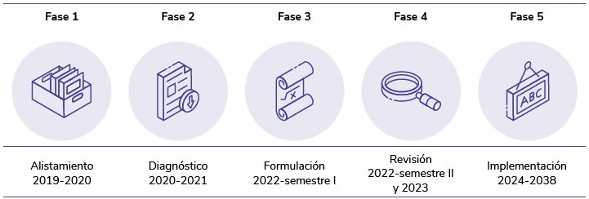
Tabla 1. Fases del proceso de actualización
Así, el diagnóstico participativo para la elaboración de este PNC logró una participación casi 3,5 veces mayor respecto al Plan anterior, que contó con alrededor de veintitrés mil aportes. Desde septiembre de 2020 y hasta finales de 2021 se obtuvo 98,66 % de participación de municipios y áreas no municipalizadas a través de los instrumentos que se especifican en la tabla 2.
 Encuesta Soy Cultura 41.196
 Buzón de Voz 18.451
 Diálogos Cultura para Todos Componente Territorial 7369
 Diálogos Cultura para Todos Componente Subsectorial* 3327
 Diálogos Cultura para Todos Componente Poblacional 764
 Diálogos Cultura para Todos Componente Institucional 319
 Foro Nacional de Cultura** 6743
 Facebook y YouTube Live*** 3652
 Gran Foro de Artes, Cultura, Creatividad y Tecnología**** 267
 Total 82.088
Tabla 2. Participaciones fase diagnóstica
Por otro lado, y al igual que el anterior proceso de formulación del Plan en el 2000, la escritura de este PNC contó con el acompañamiento de una Comisión de Redacción delegada por el cnc y una Misión de Expertos en políticas públicas culturales del orden nacional y local para revisar y enriquecer las propuestas de planificación estratégica.
Fruto de esa revisión se publicó en versión digital el PNC 2022-2032 “Cultura para la protección de la diversidad de la vida y el territorio” el cual fue acogido en la resolución 0224 del 19 de julio de 2022.
Atendiendo a las solicitudes de algunas organizaciones que en el 2022 manifestaron la necesidad de ampliar la participación para la construcción de este instrumento, el Ministerio adelantó en el segundo semestre de 2022 y todo el 2023 una nueva fase de revisión del PNC, que incluyó la conformación de una Comisión de Revisión dentro del cnc, la conformación de una nueva Misión de Expertos del sector cultura, la revisión y análisis de los insumos de las Juntanzas Polifónicas por la Paz y por la Vida (2022) y las propuestas para el sector cultural de los Diálogos Regionales Vinculantes celebrados en el marco de la formulación del Plan Nacional de Desarrollo 2022-2026 “Colombia, potencia mundial de la vida”.
Sumado a lo anterior, se llevaron a cabo siete diálogos presenciales en distintas regiones del país, en los que se socializó el PNC para sumar nuevos planteamientos y perspectivas a este documento. Se priorizaron en estos diálogos aquellas regiones que presentaron baja participación durante la pandemia de covid19 en el 2019 y no se visitaron presencialmente en la fase diagnóstica de este Plan. Se contó además con la participación y apoyo de ocho consejeros nacionales de cultura.
Así mismo, se realizaron Diálogos Subsectoriales (seis encuentros virtuales) con agentes de artes, patrimonio, audiovisuales, cine y medios interactivos, bibliotecas, museos y archivos; Diálogos Poblacionales (seis encuentros virtuales) con mujeres, jóvenes, personas con osigd, migrantes, barrismo social y personas con discapacidad; Diálogos Institucionales con las diferentes direcciones del Ministerio de las Culturas, las Artes y los Saberes, sus unidades administrativas especiales y entidades adscritas; y Diálogos Intersectoriales con el Ministerio de Educación y el Ministerio de Salud y Protección Social para revisar temas de común competencia.
Esta fase de revisión contó con 12070 participaciones, tal como se muestra en la tabla 3.
El diagnóstico del PNC de más de tres años de trabajo logró la identificación de algunas de las necesidades de ciudadanos y agentes del sector respecto a derechos culturales con una visión prospectiva y convocante desde un enfoque biocultural; sin embargo, para la última etapa de esta fase de revisión, que corresponde al ajuste final de este documento, se señaló la importancia de enriquecer los propósitos del PNC con los temas propuestos por el Plan Nacional de Desarrollo 2022-2026, en especial en cuanto a la relación cultura y economías, para reconocer y fortalecer otras economías sociales, solidarias y populares.
 Participaciones con propuestas para el sector cultural en los Diálogos Regionales Vinculantes para el Plan Nacional de Desarrollo 8174
 Participaciones sistematizadas en las Juntanzas Polifónicas 1400
 Formulario virtual 1139
 Diálogos Territoriales 492
 Diálogos Subsectoriales 286
 Diálogos Poblacionales 225
 Diálogos Institucionales e Intersectoriales 40
 Facebook Live 314
 Total 12.070
Tabla 3. Participantes fase de revisión
Las participaciones durante el proceso de revisión1, también evidenciaron la necesidad de ampliar los enfoques para incluir igualdad de género; la priorización del trabajo colectivo y comunitario; la acción climática desde la cultura; la diversidad de las memorias y las violencias y la reparación histórica; recomendaciones para abordar los desafíos de la inteligencia artificial en el quehacer de nuestro sector; y la gobernanza cultural de la sociedad civil desde el fortalecimiento de organizaciones comunitarias y colectivos, temas que serán fundamentales para pensar el sector cultural de los próximos quince años.
Con los ajustes sugeridos por colombianas, colombianos, otros habitantes de nuestro territorio, agentes de las artes y el patrimonio cultural, portadores de saberes, agentes de las industrias culturales y creativas, la institu cionalidad cultural e intersectorial y la Misión de Expertos se concretó el documento PNC 2024-2038 “Cultura para el cuidado de la diversidad de la vida, el territorio y la paz” en el segundo semestre de 2023. Esta Misión además recomendó al Ministerio de las Culturas, las Artes y los Saberes alargar la vigencia del PNC (ajustado a quince años: 2024-2038) debido al amplio proceso de actualización y revisión, a la extensa participación ciudadana en sus diferentes fases y a la prospectiva de las estrategias que se propusieron en las participaciones de este Plan y que requieren de un mayor alcance en el tiempo para su desarrollo y evaluación. Si desea conocer el resto de recomendaciones de esta Misión de Expertos visite la página web del Ministerio, botón Plan Nacional de Cultura, sección Revisión del PNC.
Con respecto a la participación de los grupos étnicos en este Plan, es importante mencionar que en el año 2019 el cnc —en cabeza de las consejeras Aida Marina Quilcué Vivas y Glenis María Gómez Gómez, representantes de las comunidades étnicas— solicitó al Ministerio de Cultura de entonces la elaboración de un capítulo étnico en la actualización del PNC, que recogiera la participación de los grupos étnicos como garantía de sus derechos de autonomía y autodeterminación (cnc, 2019). Como respuesta a dicha solicitud, se propuso en marzo de 2021 construir tres capítulos étnicos (indígena; negro, afrocolombiano, raizal y palenquero; y rrom) del PNC e iniciar el proceso de concertación para su concreción.
Para cada uno de los capítulos se garantizó el derecho fundamental a la consulta previa, respetando las dinámicas y formas propias de dialogar y elaborar este tipo de documentos de cada grupo:
Con los pueblos indígenas se concertó entre las organizaciones de autoridades indígenas que se encuentran en la Mesa Permanente de Concertación y el Ministerio de las Culturas, las Artes y los Saberes la protocolización de la ruta metodológica para la construcción del Capítulo de Pueblos Indígenas en el 2023, y la implementación de la consulta y protocolización del documento para el 2024.
A su vez, se adelanta el diálogo con la Comisión Consultiva de Alto Nivel para recoger las recomendaciones técnicas para el Capítulo de Comunidades Negras, Afrocolombianas, Raizales y Palenqueras y así poder concertar la ruta de consulta en el Espacio Nacional de Consulta Previa en el 2024.
Por último, con la Comisión Nacional de Diálogo se efectuó la consulta previa del Capítulo del Pueblo Rrom en el 2023, de la mano de las nueve kumpanias y dos organizaciones gitanas que se encuentran en el país. Se tiene previsto protocolizar el documento en el 2024.
Cada uno de estos documentos tiene la vocación de ser una revisión completa del PNC, sus campos, líneas, temas y estrategias desde la mirada de cada uno de los grupos étnicos, de tal forma que se ajuste a las dinámicas, problemáticas y soluciones planteadas y concertadas con las mismas comunidades. Por tal motivo, una vez se protocolice cada capítulo se integrarán por medio de acto administrativo al presente PNC. No obstante, este Plan incorpora una serie de estrategias que corresponden al reconocimiento constitucional de los grupos de especial protección, con el propósito de proteger la diversidad étnica y cultural del país.

Principios
El PNC 2001-2010 tuvo como principio guía la construcción de una ciudadanía democrática cultural. Para ello se inspiró en la consolidación de una nueva ciudadanía propuesta en la Constitución Política de 1991. Más de tres décadas después de este pacto social, se hace indudable que varios de los principios inspirados en la Constitución —tales como democracia, equidad, participación, autonomía, accesibilidad, transparencia e integración— continúan siendo aspiraciones inaplazables y se resignifican a la luz de las problemáticas actuales para el quehacer del Estado y el desarrollo del sector cultural.
Los principios del PNC 2024-2038 responden a los cambios globales y locales que demandan nuevas soluciones a situaciones ahora más evidentes y urgentes, las cuales suponen nuevos retos, pero también nuevas oportunidades. La presente hoja de ruta propone los siguientes principios orientadores para las políticas públicas culturales y sus instrumentos en los próximos quince años:

El cuidado y protección de la diversidad de la vida
- El cuidado de la vida como valor supremo y derecho fundamental: toda acción en el marco del desarrollo de la política pública cultural propenderá a celebrar, respetar y proteger la diversidad de la vida en todas sus dimensiones.
- El Estado como garante del reconocimiento y protección de la diversidad cultural de los distintos pueblos, territorios y actores en la creación de lo público.

Equidad, libertad y dignidad para la justicia social, económica y ambiental
- El respeto a los derechos humanos, el reconocimiento de la libertad de pensamiento y la expresión de la diversidad ideológica y política. La creación cultural individual y colectiva debe darse en condiciones de equidad, libertad y dignidad en la configuración del proyecto democrático de nación.
- La democratización del acceso a la oferta cultural como contribución al cierre de brechas sociales. Así mismo, la democratización de la producción cultural para su goce y disfrute en los ámbitos local, regional, nacional e internacional.
- La cultura como una de las bases del desarrollo sostenible y factor fundamental en la transformación social, ambiental y económica de la nación.
- El reconocimiento de la constante transformación de los entornos físicos y digitales y de las maneras de entender el mundo y crear contenidos culturales.

La búsqueda permanente de la paz
- El reconocimiento de la dimensión cultural de los distintos agentes sociales como base para el respeto a la diferencia y el diálogo intercultural y plural, como alternativa de trámite a problemáticas sociales, y relacionada con la búsqueda permanente de la paz.

La cultura como bien público y de interés colectivo
- El fomento de la formulación de políticas culturales e instrumentos de política para garantizar la diversidad cultural y responder a los retos estructurales del sector cultural frente a la seguridad laboral, en salud, entre otros, de quienes lo conforman.
- El fortalecimiento de la gobernanza cultural a través de la participación, la interrelación y la articulación de las políticas culturales en el orden local, regional, nacional y global, para garantizar la consolidación de lo público; así mismo, la corresponsabilidad, articulación y consenso de propósitos y acciones conjuntas entre los diversos actores sociales —Estado, sociedad civil y sector privado— para la gestión de políticas públicas.
- Poner en el centro del desarrollo social y económico a la cultura, sus expresiones simbólicas como bien público y su importancia en la configuración de un proyecto colectivo de nación.

Igualdad y equidad de género
- Hombres, mujeres y personas con osigd en igualdad de condiciones, con acceso, participación y poder de decisión sobre los bienes y recursos producidos en la sociedad y en el sector cultural.
- Reconocimiento de las diferencias entre las mujeres, los hombres y las personas con osigd; valoración de la diversidad que los constituye en términos de edad, etnia, orientación sexual, identidad de género, entre otros aspectos.
- Igualdad real, efectiva y sustantiva entre las mujeres, los hombres y las personas con osigd, en el acceso, control y toma de decisiones sobre los bienes y los recursos producidos en la sociedad y en el sector cultural.
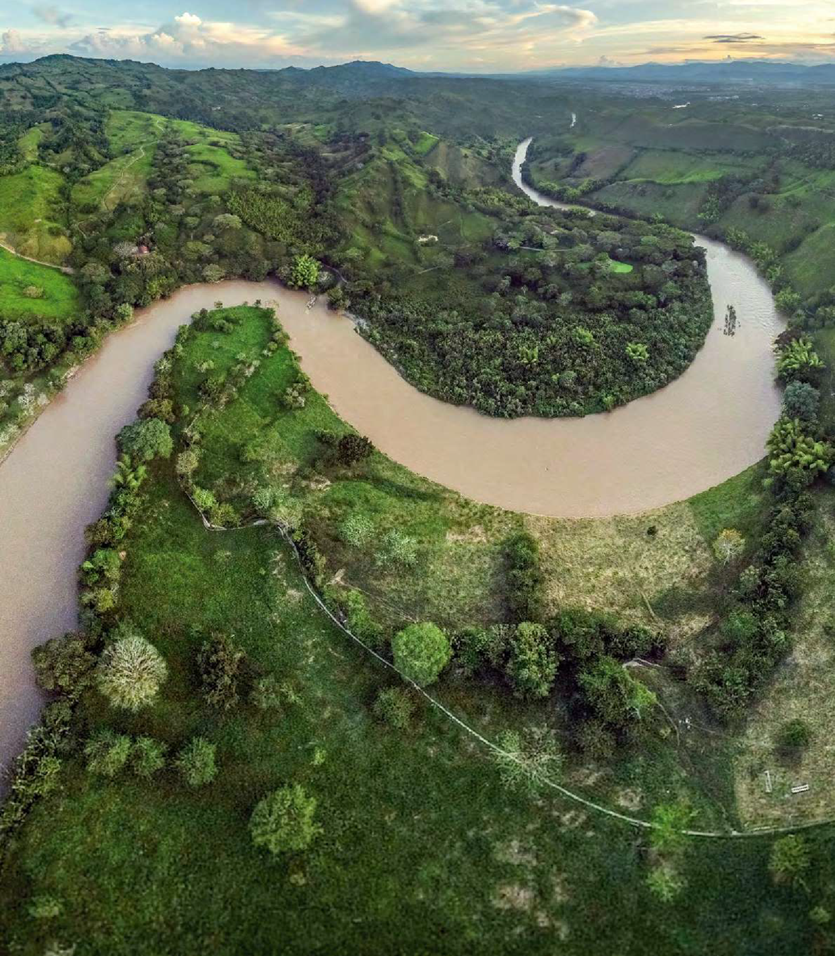
Imagen 20. Río La Vieja cerca de su desembocadura en el río Cauca, Pereira, Risaralda. @ZurdoAryas
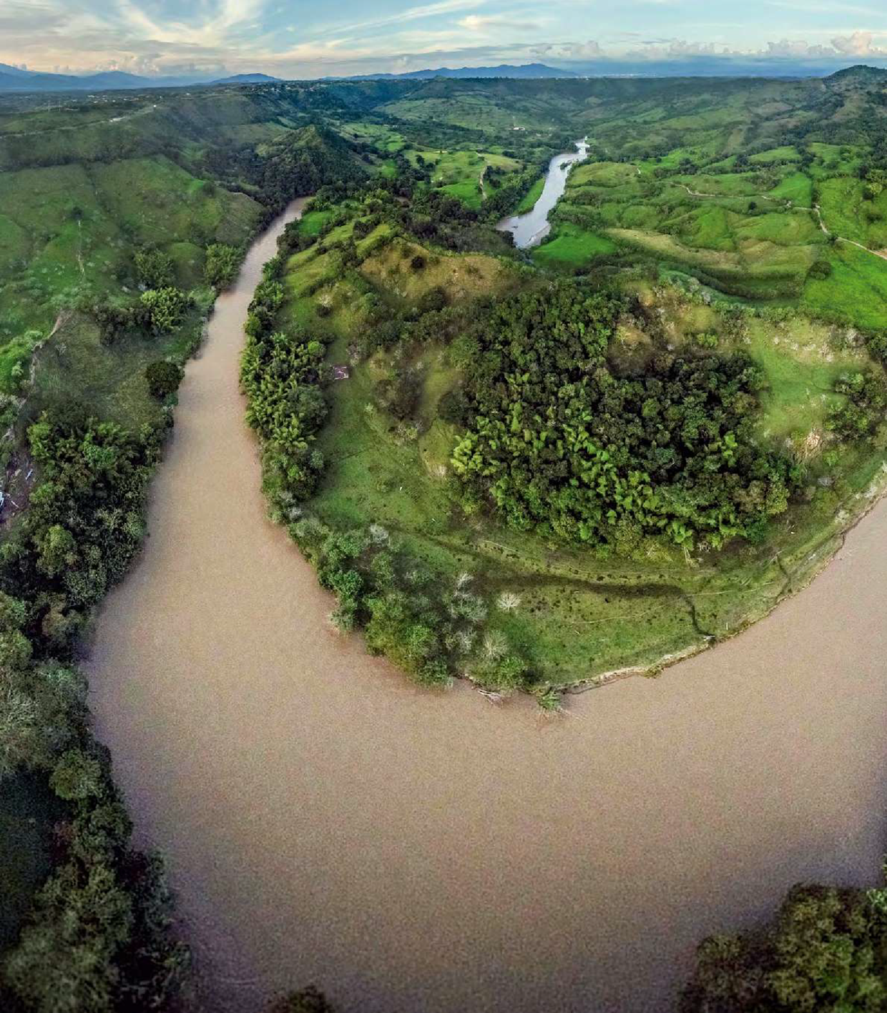
Imagen 21. Río La Vieja cerca de su desembocadura en el río Cauca, Pereira, Risaralda. @ZurdoAryas

Enfoques
El PNC 2024-2038 integra varios enfoques transversales que atienden asuntos del sector que requieren de especial intervención desde lo público y que precisan una atención preferencial desde todos los niveles de gobierno, para garantizar procesos que promuevan el acceso en igualdad de condiciones y que fomenten en el desarrollo de las prácticas culturales, las acciones afirmativas y la no discriminación. También que ofrezcan al país desde el sector cultural, procesos colectivos, colaborativos, enfocados en fortalecer lo común, ejecutar acciones necesarias para la atención integral a las problemáticas del sector cultural de manera amplia y acorde con las particularidades de los territorios, de las poblaciones y de la estructura institucional para la implementación y seguimiento de las estrategias. Con una ciudadanía empoderada en pleno ejercicio de sus derechos culturales.
Los enfoques que plantea este PNC se basan en el cumplimiento y garantía de los derechos humanos, colectivos, universales, indivisibles e interdependientes. Todos en Colombia tenemos derecho a la vida y a la libertad. El Estado promueve el respeto de la dignidad humana, lo colectivo y la garantía de los derechos fundamentales. En concordancia, su promoción y respeto son esenciales para la dignidad humana y para fomentar la interacción social positiva entre individuos, comunidades y entre ellos con su entorno, en un país caracterizado por la diversidad biocultural. Temas que guían y estructuran todas las acciones del sector cultural.

Enfoque biocultural1
Este enfoque transdisciplinario se basa en la importancia de los vínculos entre la diversidad lingüística, cultural y biológica, como manifestaciones de la diversidad de la vida para inspirar presentes y futuros que convoquen a otras formas de relacionamiento con los entornos. Además, retoma diversas formas de conocimiento que se han afianzado con el trabajo colectivo entre comunidades étnicas e investigadores.
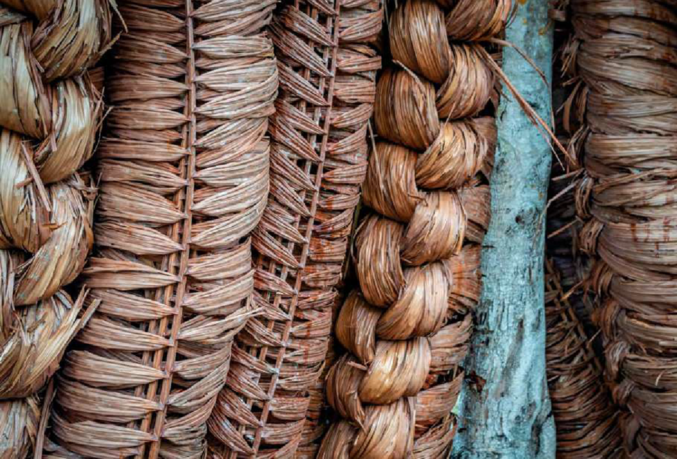
Imagen 22. Tejidos de fibras naturales en la comunidad Sabanitas, Inírida, Guainía. @ZurdoAryas
Resalta las amenazas sobre las diversidades lingüísticas, culturales y biológicas, en todos los niveles, pues estas significan dramáticas consecuencias para la humanidad y la vida en la tierra, por ejemplo, pérdida de servicios ecosistémicos como el agua, la calidad del aire y de los suelos que proveen alimentos y materias primas para el desarrollo de las prácticas artísticas y culturales, lo que pone en riesgo la interculturalidad y la identidad.
El enfoque biocultural aborda igualmente las dimensiones de la memoria y el patrimonio biocultural que contienen los diversos saberes, manifestaciones y prácticas desde las identidades culturales y que, en relación con la diversidad de los ecosistemas naturales de los territorios, inciden en el bienestar y permanencia de las comunidades.
En este sentido, este enfoque incentivará la creación de índices para medir esta interrelación y los efectos frente a la pérdida de la diversidad biocultural. Así como la construcción de agendas intersectoriales que fomenten miradas alternas reconociendo este vínculo como un eje fundamental para el cuidado de la vida, la biodiversidad y las culturas, las artes y los saberes; en sintonía con la garantía de los derechos humanos, culturales y colectivos de las comunidades.

Enfoque territorial
Este enfoque busca generar modelos y esquemas de articulación y descentralización efectivos con y desde los territorios, reconociendo sus particularidades como espacios dinámicos de relaciones socioculturales, políticas, económicas y ambientales, donde interactúan comunidades, pueblos, organizaciones, instituciones e individuos y su entorno. A partir de ese reconocimiento se pretende orientar las políticas públicas culturales para que respondan de manera diferenciada y pertinente a las necesidades y condiciones de los procesos bioculturales de cada región.
De acuerdo con lo anterior, el enfoque territorial promueve el reconocimiento y fortalecimiento de los territorios bioculturales y la gestión pública descentralizada en concordancia con un modelo de gobernanza efectivo, con criterios de planeación, corresponsabilidad y transparencia, donde exista un compromiso por el desarrollo de la cultura desde todos los agentes en el territorio. Busca también una gestión pública articulada en la que el nivel central en discursos y acciones haga visibles las particularidades de cada territorio.
Este enfoque pretende robustecer las relaciones intergubernamentales entre los órdenes nacional, departamental y local; y, horizontalmente, entre las diversas instituciones del Estado, en los distintos niveles territoriales.
Se reconoce que es en los espacios locales y regionales donde se concreta el desarrollo cultural, mediante el despliegue de capacidades que generen mayor coherencia, pertinencia, corresponsabilidad y desarrollo autónomo. Dichas relaciones suponen la construcción de agendas, la creación de mecanismos de coordinación y comunicación, el planteamiento de propósitos que maximicen los beneficios de los sectores participantes y el diseño de herramientas de seguimiento.

Enfoque diferencial e interseccional
El enfoque diferencial e interseccional parte de entender, reconocer y valorar la pluralidad de expresiones e identidades culturales del país y desde allí, se propone evitar todo tipo de discriminación. Su implementación forma parte estructural de este PNC y procura responder de manera adecuada, diferenciada y pertinente a las necesidades y problemáticas que enfrenta la población por motivos de etnia, género, identidades diversas y otros, para el pleno ejercicio y disfrute de sus derechos culturales.
Con este enfoque se pretende, desde el sector cultural, generar acciones afirmativas que promuevan el cierre de brechas existentes entre los distintos segmentos de la población que se enfrentan a situaciones de exclusión social, marginalidad política y condiciones de vulnerabilidad (sentencias T010 de 2015 y T070 de 2021 de la Corte Constitucional).
El enfoque aborda la intersección de múltiples formas de presión, discriminación y dominación que se producen por el cruce de varias categorías biológicas, sociales y culturales y otros ejes de identidad, que interaccionan en diferentes y simultáneos niveles e influyen en el acceso a derechos y oportunidades.
En ese sentido, el sector cultural se reafirma en su propósito de generar, mantener y reconocer iniciativas que surgen desde y se dirigen a los diversos grupos poblacionales que, además de ejecutar procesos de visibilización, reconocimiento y valoración de la diversidad cultural del país, promuevan escenarios para el diálogo y la justicia social. De esta manera, se busca contrarrestar la tendencia homogeneizadora en las políticas públicas culturales e impulsar la práctica de la diversidad de expresiones y manifestaciones culturales de todos y todas en igualdad de condiciones.
La implementación de este enfoque se aterriza en subcategorías que abordan desde la mirada diferencial las distintas dimensiones de la vida: curso de vida, accesibilidad universal, capacidades, poblacional y étnica.

Enfoque de género
Este enfoque plantea que las acciones que se emprendan desde el sector cultural aporten a la reflexión sobre los roles y la violencia de género, y que, en el largo plazo, los transforme en opciones más incluyentes, igualitarias y flexibles.
Así mismo, el enfoque de género promoverá la construcción de sujetos culturales que traspasen las fronteras convencionales de la identidad y que expresen identidades diversas: sexuales, de género, culturales y sociales. Por ello, se afianzará la articulación entre los feminismos y su sistema sexo/género con las causas de la comunidad con osigd y con todas las formas de género y sexualidad alternativas, de tal manera que a largo plazo no se impongan órdenes obligatorios y no se ejerza represión sobre la diferencia.
El enfoque de género fomentará el reconocimiento de las diversas maneras de ser mujer, de ser hombre y de ser no binario. Igualmente, respaldará el análisis sobre las formas en que los grupos sociales, los pueblos y las comunidades han construido y asignado roles para las mujeres y para los hombres, donde lo biológico, lo psicológico, lo cultural y lo social se entrelazan dándole más valor a lo masculino que a lo femenino o a lo diverso y creando oportunidades diferenciadas según el rol que se representa (Scott, 1990).
Con este enfoque se buscará reducir las desigualdades e inequidades que existen en la apropiación de espacios de poder, oportunidades, accesos y otros, para hombres, mujeres y personas con osigd, a través de acciones afirmativas que contribuyan a ir alcanzando la igualdad en condiciones diferenciadas y equitativas para unas y otros en su amplia diversidad.
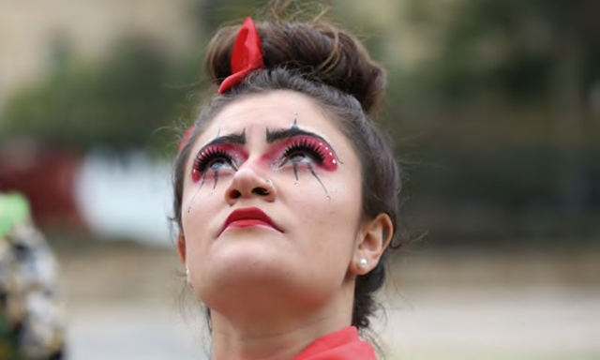
Imagen 23. Teatro de calle Plaza Núñez, Bogotá. @FotoMilton
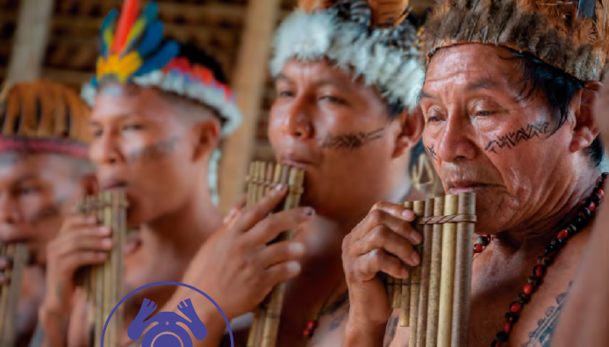
Imagen 24. Indígenas Kurripakos de la comunidad Concordia en Inírida, Guainía. @ZurdoAryas

Enfoque intersectorial
El enfoque intersectorial es un deber del Estado, pues este ha de velar de manera integral por la garantía de los derechos culturales implementando acciones conjuntas con los sectores de educación, trabajo, tecnologías de la información y las comunicaciones, salud, vivienda, comercio, entre otros. En este sentido, se fortalecerá el reconocimiento de los procesos culturales como un factor de articulación con otros sectores y la contribución de estos a propósitos colectivos. Este enfoque incluye armonizar espacios de trabajo y marcos comunes para la formulación, ejecución, seguimiento y evaluación de las orientaciones de la política cultural de las que da cuenta este Plan.
Por ello, las políticas culturales promoverán a través de acciones intersectoriales la definición e implementación de agendas de mediano y largo plazo para concretar los retos en esta materia. A su vez, este enfoque permite avanzar en lo que se ha denominado en el mundo la dimensión cultural del desarrollo, y superar las acciones que históricamente han limitado las dinámicas de las relaciones interministeriales e interinstitucionales a escenarios imprecisos.
El enfoque intersectorial propiciará acciones integrales y coordinadas entre la institucionalidad y la sociedad civil, entre lo público y lo privado, y entre lo nacional y lo territorial de los sectores que inciden en el ejercicio efectivo de los derechos culturales. Para ello será necesario crear estrategias articuladas dirigidas a optimizar recursos estatales, disponer y fortalecer diferentes fuentes de financiación, potenciar el impacto de intervenciones que por separado tienen menor alcance y cobertura y, por tanto, hacer más eficientes las políticas públicas.
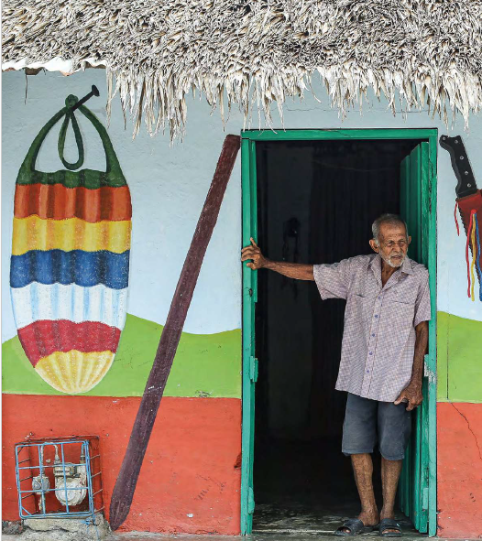
Imagen 25. Un habitante de San Pelayo, Córdoba, parado frente a su casa, cuya fachada está intervenida artísticamente. Lina Rozo
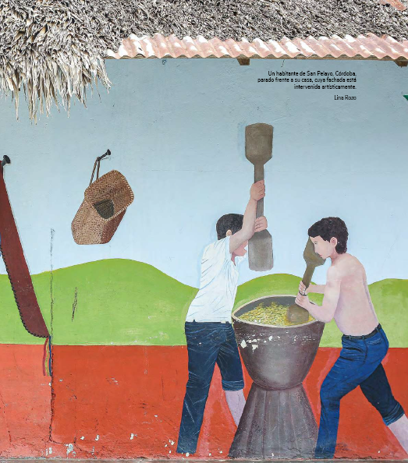
Imagen 26. continuación fachada intervenida

Campos de acción
El PNC 2024-2038 “Cultura para el cuidado de la diversidad de la vida, el territorio y la paz” como el anterior Plan establece los campos de acción como principios ordenadores y marcos amplios en los que es posible ubicar las políticas culturales (Ministerio de Cultura, 2001). Así, este documento presenta tres campos de acción, todos ellos interrelacionados de forma sistémica. Contienen la propuesta de planificación estratégica para atender los retos del sector cultural y las principales aspiraciones comunes, expresadas en más de noventa mil aportes de creadores, gestores de la cultura y ciudadanía. Los campos son:
- DIVERSIDAD Y DIÁLOGO INTERCULTURAL:
principales apuestas políticas del sector.
- MEMORIA Y CREACIÓN CULTURAL:
formas propias de hacer del sector cultural en sus áreas y líneas de acción.
- GOBERNANZA Y SOSTENIBILIDAD CULTURAL:
aquí se definen las formas en las que se organizan y articulan agentes culturales y actores sociales (sociedad civil, Estado y mercado) para gestionar y hacer sostenibles las apuestas del sector.
A su vez, cada línea presenta temas estratégicos que se refieren a procesos puntuales y en los cuales se ubican las estrategias; estas últimas apuntan a los objetivos específicos de este Plan y a los que se les hará seguimiento durante su vigencia.
Se invita a ver los campos de acción como un sistema, en el que las conexiones e interacciones entre unos y otros fortalecen a los agentes del sector y sus prácticas. Además, son espacios abiertos, en permanente discusión, transformación, revisión y resignificación para acoger las propuestas que convoque el PNC en el futuro.
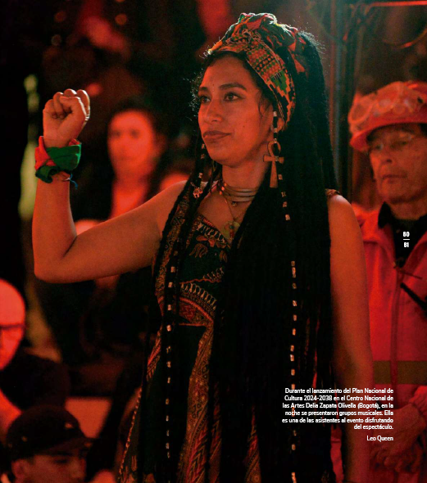
Imagen 27. Durante el lanzamiento del Plan Nacional de Cultura 20242038 en el Centro Nacional de las Artes Delia Zapata Olivella (Bogotá), en la noche se presentaron grupos musicales. Ella es una de las asistentes al evento disfrutando del espectáculo. Leo Queen

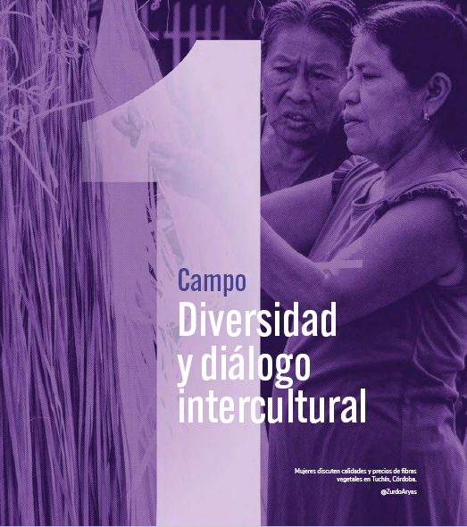
Imagen 28. Mujeres discuten calidades y precios de fibras vegetales en Tuchín, Córdoba. @ZurdoAryas

Campo Diversidad y diálogo intercultural
Una de las principales características de la cultura en Colombia es su amplia diversidad, que se expresa en la gran pluralidad de identidades y expresiones culturales vivas que se relacionan intrínsecamente con los territorios y los ecosistemas donde estas se desarrollan y practican. En ese sentido, este campo busca reconocer la importancia de la conexión entre las manifestaciones de la cultura y sus entornos naturales, y la necesidad de proteger y potenciar los desarrollos culturales en los múltiples paisajes y geografías, a partir de la puesta en valor de los conocimientos y saberes culturales que aportan al cuidado de la vida.
El campo Diversidad y diálogo intercultural retoma los aportes hechos en los distintos escenarios del diagnóstico dirigidos a resaltar la correspondencia que existe entre la cultura y el entorno biodiverso como manifestación principal de la diversidad de la vida, y como vínculo fundamental para la ejecución de las actividades del patrimonio cultural, la cultura y las artes. Además, acoge las voces que señalan la falta de difusión e implementación de políticas, programas y acciones con enfoque diferencial, la urgencia de que la sociedad colombiana valore la diversidad cultural del país y que esto se visibilice en prácticas cotidianas que luchen contra todo tipo de discriminaciones y exclusiones, al mismo tiempo que se generan espacios y redes efectivas entre los diferentes grupos culturales. Con lo anterior, este campo presenta en su diagnóstico como problema central el riesgo de pérdida de la diversidad de la vida, la cual se explica a continuación.

Diagnóstico: Riesgo de pérdida de la diversidad de la vida en Colombia

Colombia es uno de los países con mayor diversidad biocultural en el mundo. Es reconocido como un país megadiverso, pluriétnico y multicultural. Sin embargo, la vida, en todas sus dimensiones, se ha visto amenazada por varios factores, entre estos, la relación histórica instrumental de los seres humanos con los ecosistemas que habitan. Por otro lado, desde la colonia, nuestra nación ha vivido conflictos internos que han alimentado la construcción de una narrativa de odio por la diferencia, y que obstruyen el diálogo entre los colombianos y las colombianas. Esto ha generado que ciertas poblaciones sean excluidas por razones de género, sexo, pertenencia étnica, edad o discapacidad.
Así, se reconoce que hay tres causas directas que crearon —y perpetúan— esta situación: (I) las relaciones problemáticas de algunas culturas con sus entornos medioambientales por modos de producción e intereses económicos que atentan contra la diversidad biocultural; (II) la complejidad y dinámicas ocurridas en el marco del conflicto armado interno colombiano; y (III) las injusticias sociales por relaciones de poder que acarrean exclusiones estructurales de grupos específicos. Todo esto ha llevado a que exista un riesgo de pérdida de diversidad de la vida, y que se hace evidente en los siguientes escenarios:

Desaparición de diversas manifestaciones culturales de las comunidades por degradación de sus entornos medioambientales
- Pérdida y afectaciones a las prácticas culturales e identidades, los procesos de memoria y las tradiciones de las comunidades, pueblos y grupos étnicos en las regiones por los impactos ambientales negativos. Se reconoce también que hay una coincidencia entre los ecosistemas más conservados y protegidos y los territorios donde las comunidades locales tienen sistemas propios de gobierno y manejo, como los pueblos indígenas, negros, afrodescendientes, palenqueros, raizales y campesinos.
- En el informe Colombia a escala del proyecto Tenemos que Hablar Colombia (2022), los participantes consideraron que no mantener la diversidad cultural pondría en riesgo temas importantes para el país como la identidad y el desarrollo económico. En esta misma línea, los participantes estimaron que el primer tema a mantener, a cuidar, a proteger, es la cultura, seguida de la paz, la Constitución y la biodiversidad; así mismo manifestaron como uno de los riesgos para nuestra cultura la amenaza a la biodiversidad y a la naturaleza.
- La pérdida de la diversidad biocultural perjudica de manera directa la salud de los seres humanos, por la afectación al medioambiente que impide el goce efectivo de los servicios ecosistémicos y por la poca valoración, transmisión y salvaguardia de prácticas tradicionales de cuidado.

Impactos negativos de algunas prácticas culturales en los entornos medioambientales
- De los 96 tipos de ecosistemas con los que cuenta Colombia reportados por el Instituto de Hidrología, Meteorología y Estudios Ambientales, casi la mitad se encuentra en alto riesgo, algunos en estado crítico y de peligro. Para el 2050, de acuerdo con el Instituto de Investigación de Recursos Biológicos Alexander von Humboldt (s. f.), las regiones con mayor pérdida o degradación de ecosistemas son los Andes, norte de la Amazonia y el sur de la Orinoquia. Los ecosistemas se han visto menoscabados por prácticas humanas como la ampliación de la frontera agrícola, las transformaciones en los usos del suelo y el cambio climático. Dado que la biodiversidad sustenta toda la vida, sus cambios y pérdidas producen consecuencias negativas.
- Si bien se reconoce que, de manera general, todas las prácticas culturales impactan en los ecosistemas en los que se desarrollan, ya sea de manera positiva o negativa, en Colombia no se cuenta con los suficientes datos ni estudios para conocer las implicaciones medioambientales derivadas de las economías culturales y toda su cadena de valor.
- Los agentes del sector cultural perciben la necesidad de atender los problemas medioambientales y tomar acciones frente al cambio climático a partir de los contenidos y las prácticas culturales de la memoria y la creación.
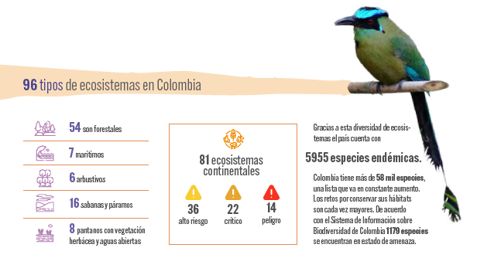
Gráfico 5. Ecosistemas de Colombia en riesgo
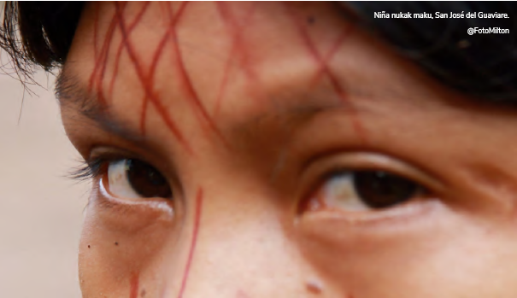
Imagen 29. Niña nukak maku, San josé del guaviare. @FotoMilton
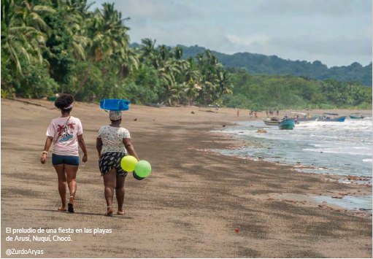
Imagen 30. El preludio de una fiesta en las playas de arusí, Nuquí, Chocó. @zurdoArias

Pérdida de la diversidad étnica y lingüística del país
- El Plan Decenal de Lenguas Nativas (Ministerio de Cultura, 2022) expone que las lenguas indígenas en Colombia se enfrentan a un panorama preocupante, dado que presentan alta vulnerabilidad por factores como la educación convencional, la migración de la población indígena hacia territorios urbanos, la discriminación por parte de la sociedad mestiza, la disminución del uso de la lengua de las nuevas generaciones y el poco interés de las personas adultas por transmitir la lengua.
- Poca valoración, reconocimiento, divulgación y visibilización de las prácticas y manifestaciones artísticas, culturales y del patrimonio cultural, de la diversidad de pueblos, comunidades y grupos sociales que habitan el territorio nacional, todo lo cual afecta la transmisión, apropiación, protección, salvaguardia y sostenibilidad de estas.
- La Comisión de la Verdad señala que las narrativas de dominación colonial han perpetuado políticas y relaciones sociales violentas de despojo territorial y exterminación biológica y cultural. En este escenario en donde priman los intereses privados sobre las formas tradicionales de vida, la vida de los grupos étnicos se ha visto atravesada por violencias como el desplazamiento, la apropiación territorial y la destrucción de la espiritualidad de estas poblaciones, atentando así con la diversidad cultural del país.
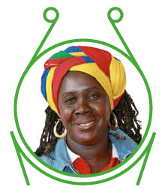
POBLACIÓN NEGRA, AFROCOLOMBIANA, RAIZAL Y PALENQUERA
4.671.160 personas
9,34% de la población total nacional.
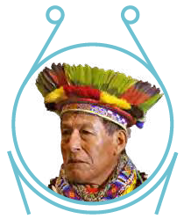
POBLACIÓN INDÍGENA
1.905.617 personas
3,8% de la población total nacional.
Se identificó población que informa pertenecer a alguno de los 115 pueblos indígenas nativos; los cuatro pueblos indígenas más numerosos del país son los wayuus, zenúes, nasas y pastos, que suman el 58,1% de la población indígena de Colombia.
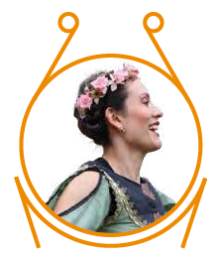
POBLACIÓN GITANA O RROM
2.649 personas
0,0056% de la población total nacional.
El 90,2% de la población censada estaba ubicada en cabeceras municipales y el 9,8% reside en centros poblados y área rural disperso.
(Dane, 2019a, 2019b, 2021)
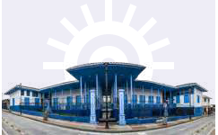
PARTICIPACIÓN DE LA POBLACIÓN EN CABECERAS MUNICIPALES
Se redujo 76,1%
Las proyecciones contemplan una disminución de esta participación hasta el 75,8%. Lo anterior muestra una lenta corrección del proceso de urbanización de las últimas décadas
Gráfico 6. Población étnica de Colombia
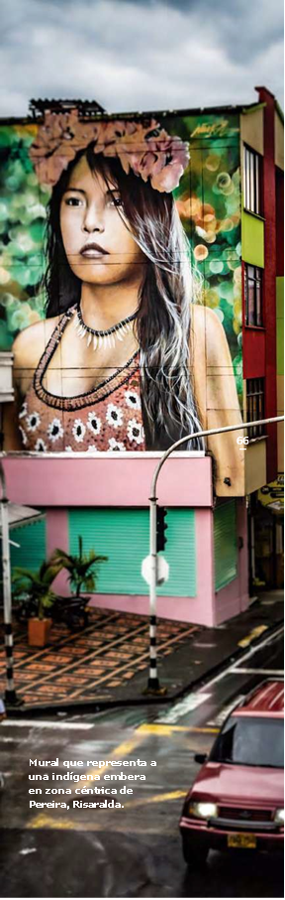
Imagen 31. Mural que representa a una indígena embera en zona céntrica de pereira, Risaralda. @zurdoAryas

Entornos políticos, sociales y culturales que privilegian la resolución de conflictos a través de formas violentas
- Incidencia de situaciones de violencia en contextos urbanos y rurales que afectan y ponen en riesgo la garantía básica de los derechos culturales en cuanto a su ejercicio libre, y que limitan el acceso y la participación de la ciudadanía en los procesos de la cultura. Al respecto, la Encuesta de Cultura Política del Departamento Administrativo Nacional de Estadística (Dane) (2021b) menciona que la percepción de que en el país se protegen y garantizan los derechos a la recreación y la cultura, además de los derechos a la libertad de expresión, conciencia, difusión y divulgación de información, disminuyó para 2020 en 5,7 puntos porcentuales y 5,1 puntos porcentuales respectivamente, frente al 2019 (Dane, 2021b). De igual manera, se identifica como un problema la falta de datos y las dificultades para la medición y caracterización de estas afectaciones.
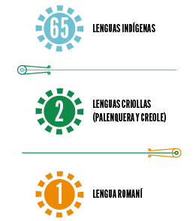
Gráfico 7. Lenguas nativas en Colombia
(Plan Decenal de Lenguas Nativas, Ministerio de Cultura, 2022d)
- En los hallazgos y recomendaciones hechos por la Comisión de la Verdad se expresa que la herencia cultural que se gestó desde la colonia ha permeado la forma en la que se han construido las relaciones sociales y políticas, que han dejado improntas profundas de racismo, clasismo y exclusión, interpretado este escenario como “factores de persistencia del conflicto armado”, y que han marcado hasta los días presentes las relaciones de odio por la diferencia en nuestra sociedad.

Afectación de los derechos culturales por parte de los actores del conflicto armado interno
- Los conflictos armados afectaron la vida cultural de la sociedad colombiana en tanto rompieron con los vínculos territoriales, imposibilitaron la continuidad y transmisión de prácticas y saberes en una colectividad, y transformaron la vida cotidiana por la confrontación armada. Se perjudicaron las tradiciones, festividades, rituales, oficios y prácticas alimentarias, productivas y espirituales que permiten la producción y reproducción de la cultura, ya que “la guerra se filtró en las relaciones de vecindad, el trabajo comunitario y solidario, las identidades y roles que los sujetos cumplen en una colectividad” (Comisión de la Verdad, 2022, pp. 144145).
- Hasta octubre de 2023, el Registro Único de Víctimas identificó 9 572 004 personas reconocidas como víctimas de desplazamiento forzado, amenazas, desaparición forzada, homicidio, entre otros hechos victimizantes, y por los cuales se les impidió y excluyó del goce efectivo de su cultura y, por ende, del acceso a los derechos culturales.
- Para octubre del 2023, la Agencia para la Reincorporación y la Normalización señaló que 76 656 personas salieron de grupos armados al margen de la ley en Colombia entre los años 2001 y 2023. Como lo expresa el Conpes 3931 de 2018, la reincorporación implica contribuir a “la creación de condiciones que posibiliten el acceso y la atención de los derechos fundamentales” de aquellas personas excombatientes y reincorporadas, y de sus familias.

Escaso reconocimiento de las memorias de las comunidades frente al conflicto armado interno
- Escasez de oferta cultural en municipios afectados por el conflicto armado interno y falta de procesos de investigación para la reconstrucción de las memorias asociadas al conflicto que reconozcan y visibilicen los perjuicios al tejido social y a las expresiones culturales de sus poblaciones.
- Los agentes del sector cultural perciben que la cultura puede ser un vehículo de la paz, ya que gracias al arte y a las expresiones culturales se aporta a la diferencia cultural, a la promoción del buen trato y la reconciliación, al fortalecimiento de vínculos afectivos entre las personas y las comunidades y a hacer visibles las complejidades del conflicto armado interno.
- En el conflicto armado interno colombiano los medios de comunicación han tenido un doble rol. Han sido aliados estratégicos para los procesos de construcción de ciudadanía y denuncia de los horrores y de los factores de persistencia de la guerra, pero en otros casos han estimulado la violencia a través de la estigmatización y del silenciamiento de algunos asuntos. Todo esto incide en la cultura, en el modo de relacionarnos (Comisión de la Verdad, 2022).
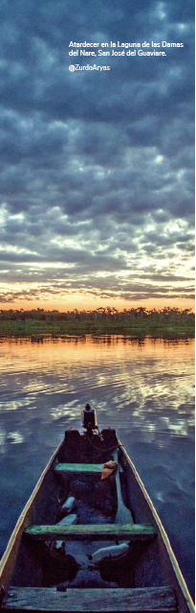
Imagen 32. Atardecer en la laguna de las Damas del Nare, San José del Guaviare. @ZurdoAryas

Exclusiones y discriminaciones en el ejercicio y acceso a los derechos culturales de poblaciones históricamente vulneradas
Muchas de las relaciones históricas que se han construido en nuestro país han producido escenarios que discriminan a poblaciones por razones de género, identidad sexual, habitar contextos territoriales empobrecidos rurales o urbanos, pertenencia étnica, condición de discapacidad, población migrante y población privada de la libertad. Esto se expresa en exclusiones estructurales que afectan de manera específica a los territorios e individuos.
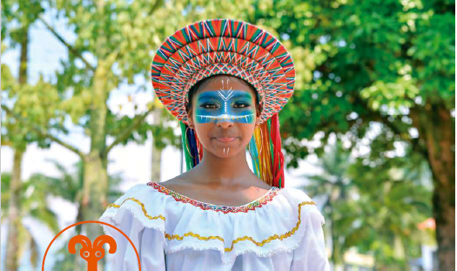
Imagen 33. Desfile conmemorativo en Mocoa, Putumayo con el tema de La Vorágine. Aquí una habitante de Mocoa vistiendo el atuendo de la etnia inga. Leo Queen
Para el análisis de dichas particularidades, este efecto se evidencia de las siguientes formas:
Vulneración histórica de los derechos culturales de las mujeres y las personas con orientación sexual e identidad de género diversa
- Las instituciones encargadas de cultura no han establecido acciones y ajustes institucionales y misionales para el reconocimiento y transformación de las prácticas, relaciones o condiciones existentes que reproducen desigualdad e inequidad de género.
- De acuerdo con el estudio Brechas de género: trabajo femenino en sectores culturales y creativos del Banco Interamericano de Desarrollo (2023) realizado con datos de Argentina, Brasil, Chile, Colombia, México y Uruguay, las mediciones relacionadas con el género enfrentan limitaciones respecto a la disponibilidad de los datos que se recogen en las encuestas sobre las brechas en el empleo cultural, la profesionalización, los cargos y la permanencia de dichos cargos en el sector público, para mujeres y hombres, así como sobre los presupuestos institucionales distribuidos por género.
- La información sobre participación laboral femenina, acceso y permanencia en la seguridad social en las diferentes áreas del sector cultural y de la economía creativa es escasa.
- Aunque el sector cultural tiene una alta participación femenina, existen segregaciones laborales reforzadas por estereotipos de género. Los resultados del Encuentro de Mujeres por el Arte, la Cultura y el Patrimonio que celebró en el 2022 el Ministerio de Cultura arrojan que persisten en el sector imaginarios, estereotipos y prácticas de discriminación y violencias basadas en género e invisibilización del rol cultural de las mujeres, que afectan la remuneración que reciben, restringen sus posibilidades laborales y de desarrollo y desconocen sus conocimientos y experiencia (MinCulturas, 2023).
Barreras de acceso e inversión de las personas por pertenencia a ciclo vital o condición de discapacidad
- Los agentes del sector cultural reconocen que hay ausencia de una infraestructura adecuada en los espacios de cultura que responda a las necesidades específicas de ciertos grupos poblacionales, como las personas con discapacidad o los adultos mayores. Los canales y medios de comunicación de las convocatorias y de la oferta cultural son también poco conocidos por estas poblaciones.
- Se percibe falta de reconocimiento de las prácticas culturales y de la memoria realizadas por poblaciones con discapacidad debido a que no hay una caracterización de los oficios y de las actividades culturales gestionadas y realizadas desde y para estas poblaciones.
- Los agentes del sector perciben que persisten barreras de acceso a las instancias de participación, formación y emprendimiento por razones de ciclo de vital y condiciones de discapacidad. Esto se refleja en que existen limitaciones para el ingreso a espacios de toma de decisiones y participación ciudadana, como los consejos de cultura, los cargos culturales, los eventos culturales, entre otros; y en la poca oferta con medidas efectivas de inclusión.
- Sin embargo, de acuerdo con la información dis ponible en el Sistema de Información de Fomento Regional (Sifo) del Ministerio de las Culturas, las Artes y los Saberes el 67,4 % de los consejos cuenta con representación de población con discapacidad, pero solo el 30,9 % asiste a las sesiones del consejo. En cuanto a los jóvenes, el 80,1 % de estos espacios de participación cuenta con representación de jóvenes y solo el 36,9 % asiste a las sesiones. Esto evidencia la debilidad en las instancias de participación que dificultan que se reconozcan y consideren las necesidades y particularidades de estas poblaciones.
Dificultad de acceso a bienes y servicios culturales en contextos territoriales empobrecidos
- Las desigualdades históricas contribuyen a que la distribución de los recursos se focalice en ciertos territorios y poblaciones. Los agentes del sector cultural representantes de zonas rurales manifiestan que es ineficiente la cobertura cultural en la ruralidad, además de que la desconexión con los cascos urbanos representa limitaciones para acceder a los procesos de toma de decisiones.
- Líderes de diferentes tipos de procesos de las ciudades, como el barrismo social y los colectivos de músicas urbanas y alternativas, sostienen que las actividades y prácticas culturales son cruciales para la transformación de territorios urbanos vulnerables y marginalizados, y expresan la necesidad de mayor atención a los grupos excluidos y a prácticas emergentes en estos escenarios.
- Según el registro único nacional de agentes culturales Soy Cultura, para el año 2023 se contempló que el 79,51 % de los registros son urbanos y el 16,71 % rurales (el 3,78 % restante no respondió a la pregunta sobre su ubicación). De todos los registros, Bogotá contiene el 15,85 %, siendo mayor que el de los departamentos con más representación como Valle del Cauca (8,85 %), Antioquia (8,78 %) y Bolívar (5,71 %).
Afectación de los derechos culturales de la población migrante y población privada de la libertad
- En los encuentros de participación ciudadana realizados para población migrante en el marco de la actualización del PNC, se identificó que el mayor reto que presenta esta población está relacionado con la inclusión e integración en el contexto colombiano, lo cual parte del desconocimiento e invisibilización de las prácticas culturales propias de estas comunidades. Además, las barreras administrativas impiden un proceso de adaptación adecuado para proteger y promocionar el patrimonio cultural y memoria de estos grupos poblacionales.
- Se percibe que las personas privadas de la libertad no cuentan con garantías para el cumplimiento de sus derechos culturales. Las barreras administrativas y la difícil articulación institucional no han permitido que se gestionen programas estructurales para su vida cultural.

Poca comprensión de diferentes visiones culturales coexistentes en el país
- Insuficiente promoción de espacios e iniciativas para el diálogo intercultural desde los enfoques diferencial y territorial. Los espacios de la cultura no se consolidan como escenarios de intercambio, circulación de saberes e integración entre las comunidades y las culturas de los territorios.
- Déficit de espacios e iniciativas para el diálogo intercultural desde los enfoques diferencial y territorial.
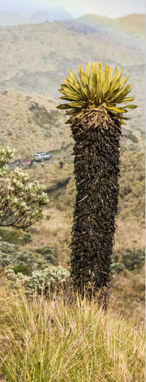
Imagen 34. Vereda Conejeras, Parque Nacional Natural de los Nevados. @Zurdoaryas
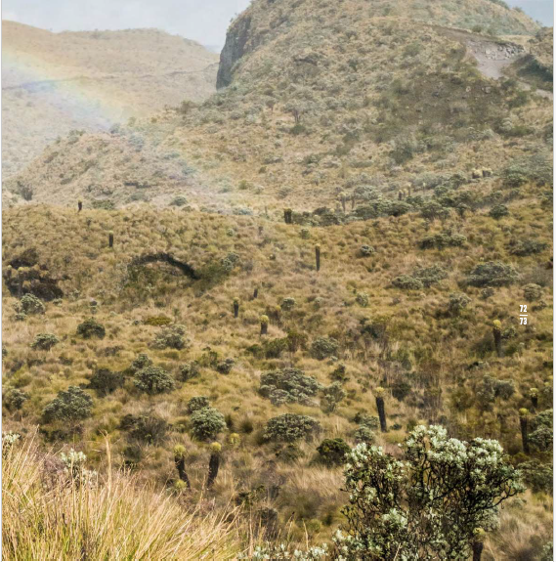
Imagen 35. Vereda Conejeras, Parque Nacional Natural de los Nevados. @Zurdoaryas

Propuesta estratégica
Este documento se propone dar continuidad al campo de Diálogo cultural del PNC 2001-2010, cuyo propósito principal era fomentar una dinámica equilibrada entre la diversidad de agentes, procesos y prácticas culturales (Ministerio de Cultura, 2001). En el marco de esta nueva hoja de ruta, este objetivo se amplía ubicando la valoración de la diversidad cultural y su relación con los entornos como eje fundamental para promover el ejercicio efectivo de los derechos culturales de las personas, pueblos y comunidades, sin limitaciones por situaciones de discriminación o exclusión.
Este campo busca también integrar en las distintas acciones del sector los desarrollos en materia de reconocimiento y normatividad diferencial, con el fin de atender los posibles desequilibrios en la garantía de derechos culturales de diversos grupos poblacionales. Pretende aportar en el cierre de brechas de desigualdad por condición de sexo, género, identidad u orientación sexual; plantea la necesidad de fortalecer las prácticas culturales en áreas rurales y urbanas que han sido excluidas; y propone diseñar mecanismos de acceso para poblaciones afectadas por condiciones propias del ciclo de vida, discapacidad, entre otras.
Además, los impactos del conflicto armado interno y el papel de las artes y las expresiones simbólicas en los procesos de denuncia, dignificación y reconstrucción de memoria histórica son parte esencial de este campo. En ese sentido, el PNC 2024-2038 retoma los avances de las últimas décadas en materia de cultura de paz, justicia, reparación y reconciliación y su conexión con la cultura. De esta manera, se espera seguir contribuyendo a la creación de condiciones para la convivencia desde la reparación a las víctimas, la reconciliación entre los diferentes actores, la transformación cultural y la reconstrucción del tejido social del país. Esta hoja de ruta ve en la revitalización de las prácticas artísticas y culturales de los territorios el medio para que comunidades y agentes culturales construyan estrategias en las que la cultura se constituya en elemento cardinal para la recuperación de la confianza, el bienestar humano y el derecho al disfrute cultural de las personas.
Por último, este campo alienta al diálogo, el encuentro y el intercambio cultural entre la multiplicidad de agentes que, en el escenario de lo público, en los contextos locales, regionales e internacionales, dinamizan y son partícipes de la diversidad y la pluralidad de expresiones e identidades culturales. Las líneas y temas que forman parte de este campo de acción se observan en el gráfico 8.
Temas
 | LÍNEA 1. DIVERSIDAD DE LA VIDA | • Diversidad biocultural  • Diversidad étnica  • Diversidad lingüística  • Prácticas culturales para la sostenibilidad ambiental y la acción climática
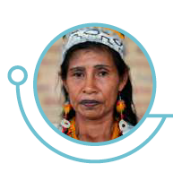 | LÍNEA 2. CULTURA DE PAZ | • Transformaciones culturales para la paz  • Derechos culturales de las víctimas del conflicto armado interno  • Cultura de paz para la reconciliación y las garantías de no repetición  • Memorias de las violencias y el conflicto armado interno
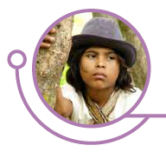 | LÍNEA 3. CULTURA LIBRE DE DISCRIMINACIÓN, EXCLUSIÓN Y SEXISMO | • Cultura libre de sexismos  • Cultura y vidas campesinas  • Cultura en contextos urbanos  • Cultura y curso de vida  • Cultura y discapacidad  • Cultura y migración  • Cultura y personas privadas de libertad
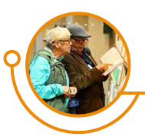 | LÍNEA 4. DIÁLOGO INTERCULTURAL | • Diálogo, encuentro e intercambio cultural  • Diálogo intercultural de Colombia con el mundo  • Ciudadanía mundial
Gráfico 8. Campo 1: Diversidad y diálogo intercultural
Cada línea tiene un objetivo y los temas de cada línea proponen estrategias a ejecutar por parte de los agentes del sector.

Línea 1: Diversidad de la vida
Objetivo: Reconocer, valorar y cuidar el vínculo intrínseco entre diversidad biológica y diversidad cultural como manifestación de la diversidad de la vida, para contribuir a la transformación de la relación problemática de algunas culturas con sus entornos medioambientales.
Esta línea busca visibilizar y gestionar la interconexión entre la biología, la cultura y la sostenibilidad. Exalta la diversidad biocultural, étnica y lingüística de Colombia, al mismo tiempo que se enfoca en cómo nuestras prácticas culturales pueden impulsar la sostenibilidad ambiental y la lucha contra el cambio climático.
La diversidad biocultural representa la coexistencia entre la diversidad biológica y cultural, reconoce la interconexión entre los ecosistemas y las comunidades humanas. Por lo cual, se plantean acciones concretas para salvaguardar este vínculo donde el apoyo a las comunidades locales, la preservación de tradiciones ancestrales y la comprensión de la responsabilidad ambiental del sector se conviertan en estrategias de conservación y de fomento de estilos de vida respetuosos con el ambiente y la diversidad.

Tema 1: Diversidad biocultural

Estrategias
- Reconocer y visibilizar el aporte de los saberes y conocimientos propios, tradiciones y prácticas culturales de las comunidades en el cuidado de la biodiversidad y el medioambiente, y la transformación social de los territorios. También su papel sustancial en la conservación de biomas, ecosistemas estratégicos y áreas protegidas del país.
- Identificar e impulsar las prácticas del patrimonio cultural, la creación, las artes y las industrias culturales que promuevan el cuidado de la biodiversidad y la diversidad cultural.
- Incentivar una activa participación de los agentes del sector cultural en la construcción y concertación de políticas que (I) impacten en la protección del medioambiente y los usos culturales de los territorios, (II) visibilicen la importancia de la relación de la biodiversidad y la diversidad cultural, y (III) promuevan la identificación, prevención y gestión de los impactos en los proyectos de desarrollo en el país, las comunidades y los territorios.
- Ejecutar acciones de reconocimiento de prácticas culturales que contribuyen al derecho a la salud y al bienestar integral de colombianas, colombianos y otros habitantes del país, en especial valorar activamente sus aportes al tratamiento y prevención en salud como parte del cuidado de la diversidad de la vida humana.
- Promover acciones intersectoriales que apoyen la recuperación del sector cultural ante posibles impactos de crisis climáticas, ambientales, sanitarias, económicas o sociales.
- Favorecer acciones intersectoriales para trabajar conjuntamente en la disminución del riesgo de pérdida de la diversidad biocultural.
- Incentivar prácticas, contenidos y obras artísticas y culturales que busquen aportar a la salvaguardia de ecosistemas y biomas sujetos de derechos, de especial atención o en riesgo de supervivencia.
- Favorecer contenidos culturales que reconozcan los impactos en la naturaleza de las diferentes violencias presentes en nuestros territorios.
- Fomentar programas, proyectos y actividades culturales que promuevan el respeto de la vida animal y la protección de los ecosistemas en donde habitan.
- Desarrollar procesos estratégicos (de planeación, control, seguimiento y evaluación) dirigidos a colombianas, colombianos y otros habitantes del país para el reconocimiento y ejercicio de los derechos culturales como parte del cuidado de la diversidad de la vida.
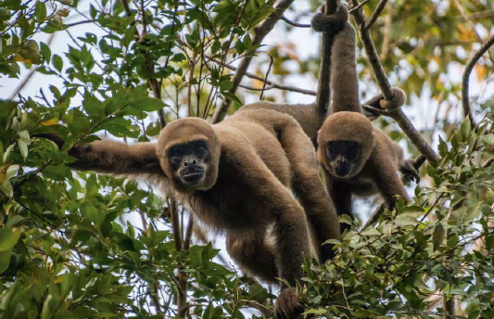
Imagen 36. Monos fotografiados en la vereda El Retiro, san José del Guaviare. @ZurdoAryas

Tema 2: Diversidad étnica

Estrategias
- Formular y concertar capítulos étnicos del PNC con los espacios de representación nacional de los pueblos indígenas, comunidades negras, afrodescendientes, raizales, palenqueras y el pueblo rrom, de tal forma que integren estrategias y acciones sectoriales, intersectoriales y comunitarias de cada uno de los grupos étnicos de acuerdo con sus dinámicas propias.
- Promover la difusión, transmisión, rescate, investigación, protección y respeto de las manifestaciones, cosmovisiones, modos de ser y estar, idiosincrasia, educación propia y cualquier otro aspecto necesario para comprender la cultura de los grupos étnicos.
- Instar a las entidades del Gobierno nacional y del orden territorial a aunar esfuerzos para hacer visible y exaltar la diversidad étnica y cultural de la nación mediante acciones afirmativas desarrolladas en el marco cultural, educativo, pedagógico y comunitario, de acuerdo con la resolución 0138 de 2021, de transversalización del enfoque diferencial del Ministerio de Cultura (actual Ministerio de las Culturas, las Artes y los Saberes).
- Visibilizar y exaltar las prácticas artísticas, patrimoniales y culturales propias de los grupos étnicos, profundizando y fortaleciendo manifestaciones de la cultura como la memoria, los patrimonios culturales material e inmaterial, la creación cultural, los procesos organizativos y comunitarios propios, la construcción de territorialidad y de saber propio, la formación intercultural, la investigación cultural, el diálogo intercultural y el reconocimiento de saberes.
- Estimular el reconocimiento, la identificación, la salvaguardia, la protección, la valoración y la apropiación del patrimonio cultural material e inmaterial de los grupos étnicos a través del diseño e implementación de instrumentos de gestión integrales y sostenibles, tales como planes especiales de manejo y protección (pemp) y planes especiales de salvaguardia (pes).
- Cerrar las brechas culturales y sociales de los grupos étnicos mediante el ejercicio de sus derechos culturales.
- Articular el capítulo étnico del PNC con los planes estratégicos de cultura territoriales de mediano y largo plazo.
- Apoyar técnicamente la identificación y documentación de sitios de memoria y procesos históricos de los grupos étnicos orientados a visibilizar y fomentar la memoria y los patrimonios culturales de estas comunidades.
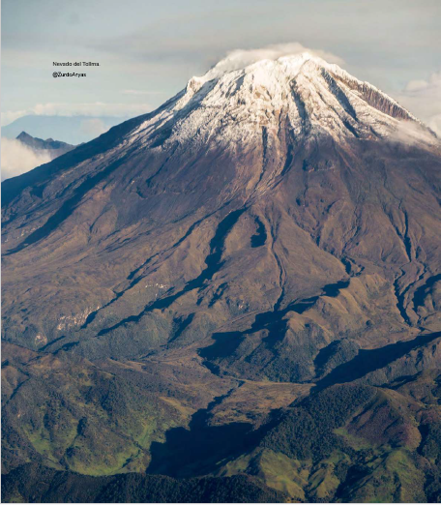
Imagen 37. Nevado del Tolima. @ZurdoAryas

Tema 3: Diversidad lingüística

Estrategias
- Promover el conocimiento y ejercicio de los derechos lingüísticos como derechos humanos.
- Estimular el reconocimiento y valoración de la identidad cultural y lingüística de la comunidad sorda, incluida la lengua de señas colombiana y la cultura sorda.
- Ampliar y fortalecer las acciones para la protección de las lenguas nativas y criollas de Colombia.
- Implementar programas para la protección, fortalecimiento, revitalización, enseñanza y documentación de las 68 lenguas nativas y criollas de los pueblos indígenas, población negra, afrodescendiente, raizal y palenquera, y del pueblo rrom en articulación con el Plan Decenal de Lenguas Nativas.
- Fomentar la creación y publicación de contenidos culturales en diferentes formatos que incluyan las lenguas nativas, criollas, lengua de señas colombiana y contenidos en braille.

Tema 4: Prácticas culturales para la sostenibilidad ambiental y la acción climática

Estrategias
- Identificar, caracterizar e investigar los impactos medioambientales de las prácticas culturales.
- Diseñar, implementar y promocionar marcos políticos y protocolos de gestión ecológica dirigidos a mitigar los impactos medioambientales negativos de los procesos relacionados con la producción artística y las industrias culturales.
- Promover la formación y sensibilización de los agentes del sector cultural respecto al uso responsable y sustentable de materiales y tecnologías que contribuyan a la mitigación de los impactos ambientales negativos y el cambio climático.
- Identificar e incentivar prácticas de sostenibilidad ambiental y transición energética en la producción (cultivo, cría, extracción) de materias primas que forman parte de insumos, materiales e instrumentos utilizados en la práctica, creación, interpretación, formación y circulación de las distintas expresiones artísticas.
- Alentar diálogos interculturales, intergeneracionales, interdisciplinarios e intersectoriales en los espacios de la cultura que faciliten la experimentación y creación de procesos para la sensibilización ciudadana y acciones de mitigación del cambio climático.

Línea 2: Cultura de paz
Objetivo: Promover la protección y garantía de los derechos culturales en la construcción de una cultura de paz a través del reconocimiento del papel de las prácticas y expresiones artísticas, de los saberes y del patrimonio cultural en los procesos de transformación social, relacionados con la configuración de sentidos, significados y representaciones sociales, que estimulen el reconocimiento y aceptación de la diferencia, la tramitación no violenta de conflictos, las condiciones para la construcción colectiva y plural de las memorias, la reconciliación y las garantías de no repetición, justicia y convivencia respetuosa como partes esenciales de una sociedad democrática.
La cultura de paz representa un compromiso de este PNC con la construcción de una sociedad colombiana equitativa, donde la transformación se apoye en el reconocimiento de los derechos culturales de las víctimas, la garantía de justicia y no repetición y la promoción de una convivencia respetuosa en un contexto donde las memorias de la violencia y el conflicto armado interno puedan establecer bases sólidas para la reconciliación y para una cultura arraigada en la paz.
Esta línea valora el poder transformador de las expresiones artísticas, los saberes y el patrimonio cultural en el tejido social, entiende su capacidad para impulsar la resolución pacífica de conflictos y por ello propone la cultura como dispositivo para la gestión pacífica de disputas y la creación de condiciones propicias para la construcción colectiva de memorias donde la paz, la justicia y el respeto mutuo sean los cimientos sobre los que se erija una nueva sociedad

Tema 1: Transformaciones culturales para la paz

Estrategias
- Promover el reconocimiento y garantía de los derechos culturales y la dimensión cultural en los diferentes instrumentos de política pública para la construcción de paz.
- Impulsar alianzas de cooperación internacional para el desarrollo de acciones conjuntas que apoyen pro cesos institucionales y comunitarios tendientes a la construcción de una cultura de paz.
- Formular e implementar programas institucionales participativos, con enfoque territorial, de género y diferencial para la creación y producción de contenidos y narrativas de paz a partir de las capacidades individuales y colectivas territoriales, que contribuyan a la prevención de violencias.
- Aportar a la transformación de relatos de nación con la promoción de procesos, prácticas, contenidos y espacios culturales y artísticos, narrativas, saberes y bienes de las artes y el patrimonio cultural que fomenten el derecho a la vida, la construcción de confianza, la convivencia en una cultura de paz, la reconciliación y la no repetición de hechos victimizantes.
- Implementar las estrategias y acciones necesarias para que la ciudadanía tenga acceso a programas y procesos de formación, educación artística y del patrimonio cultural, que promuevan pedagogías para la construcción de una cultura de paz.
- Promover el reconocimiento de prácticas culturales de construcción de paz de las autoridades étnicas territoriales y sus instancias de resolución de conflictos, así como narrativas y representaciones de las memorias de las violencias y conflictos vividos.
- Fortalecer la construcción de la memoria histórica desde la identificación y el reconocimiento de las principales causas y efectos del conflicto armado interno colombiano; desde las diversas memorias de las comunidades afectadas por este y desde procesos de formación y pedagogía en espacios de educación formal e informal.
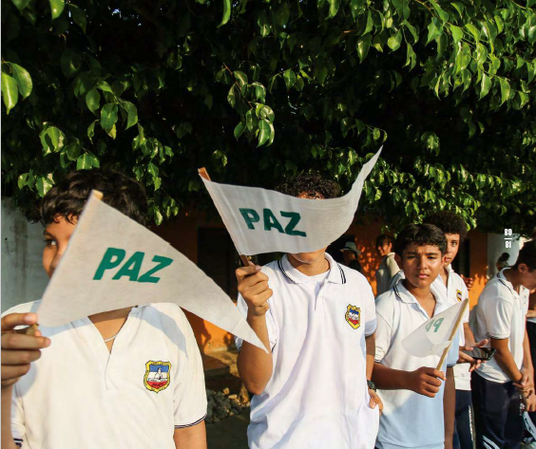
Imagen 38. Niños con banderas de la paz durante el desfile de comparsas de las regiones pertenecientes al Pacto Cultural por la Vida y por la Paz firmado en San Pelayo, Córdoba. Lina Rozo

Tema 2: Derechos culturales de las víctimas del conflicto armado interno

Estrategias
- Promover los procesos de reparación de las víctimas del conflicto armado interno —en concordancia con la ley 1448 de 2011— mediante el diseño de programas y estrategias intersectoriales que garanticen el ejercicio de sus derechos culturales.
- Ejecutar acciones que promuevan el acceso, participación y vinculación activa de las víctimas del conflicto armado interno a procesos de formación, creación, producción y circulación de prácticas culturales, artísticas, del patrimonio y de los saberes que favorezcan la elaboración del duelo, la construcción de memorias, la reconciliación, la reconstrucción del tejido social y la búsqueda de la verdad.
- Visibilizar el aporte de las mujeres y de organizaciones de mujeres víctimas del conflicto armado interno a la búsqueda de la verdad y de la no repetición, desde las prácticas culturales y formas simbólicas de la memoria.
- Contribuir a la restauración del tejido social y al res tablecimiento del derecho al conocimiento, práctica y disfrute del arte y la cultura en los territorios afectados por el conflicto y en cumplimiento de sentencias y fallos jurídicos que se orienten en este sentido.
- Diseñar e implementar acciones intersectoriales que promuevan los derechos culturales de las víctimas que viven en el exterior, como aporte a la reparación de daños por causa del conflicto armado interno.

Tema 3: Cultura de paz para la reconciliación y las garantías de no repetición

Estrategias
- Garantizar los derechos culturales de firmantes del actual Acuerdo de Paz y de futuros acuerdos de paz con el reconocimiento y la valoración de su acervo cultural materializado en sus memorias, prácticas y saberes culturales.
- Favorecer la construcción de cultura de paz en los territorios donde se llevan a cabo procesos de reincorporación urbanorural, así como en los antiguos espacios territoriales de capacitación y reincorporación.
- Promover la reincorporación comunitaria de los firmantes del actual Acuerdo de Paz y de futuros acuerdos de paz mediante las prácticas de cultura de paz que contribuyan a la convivencia y reconciliación en los territorios, en articulación con las comunidades y entidades del orden nacional y territorial.
- Ejecutar acciones desde las expresiones y prácticas artísticas y culturales del patrimonio cultural y de los saberes que contribuyan en el marco de la justicia restaurativa a la no repetición y la reconciliación.
- Implementar acciones que incluyan las orientaciones del legado del Informe Final de la Comisión de la Verdad y se articulen con el Sistema Integral de Verdad, Justicia, Reparación y No Repetición para la garantía de los derechos culturales de las comunidades, territorios y biodiversidad afectados por la violencia y el conflicto armado interno.
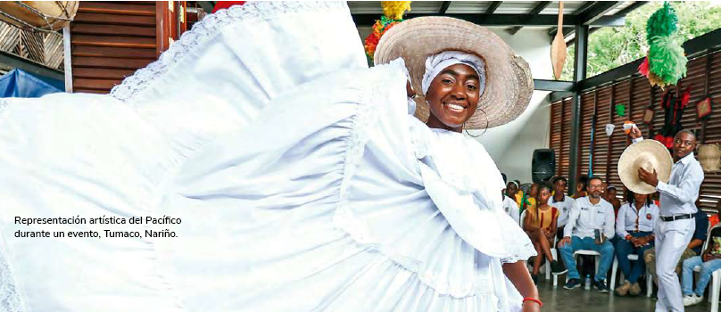
Imagen 39. Representación artística del pacífico durante un evento, Tumaco, Nariño

Tema 4: Memorias de las violencias y el conflicto armado interno

Estrategias
- Implementar acciones que fomenten la creación, circulación y mediación artística y cultural con las comunidades en territorios afectados por el conflicto armado interno u otras violencias, con el fin de ampliar la apropiación social de la verdad y la memoria histórica, en articulación con el Museo de Memoria de Colombia y con el Centro Nacional de Memoria Histórica.
- Reconocer, proteger y salvaguardar los objetos, sitios, lugares y prácticas de memoria del patrimonio cultural que contribuyan a la cultura de paz.
- Reconocer y fortalecer las diversas memorias colectivas que aporten a la convivencia, la resolución no violenta de conflictos y la restitución del tejido social de las comunidades afectadas por el conflicto armado interno desde una perspectiva cultural, artística, patrimonial y de saberes propios, teniendo en cuenta los enfoques territorial, de género y diferencial.
- Proponer y ejecutar acciones que fortalezcan los procesos y prácticas culturales que reconozcan y visibilicen las diversas memorias acerca de las otras violencias del contexto histórico propio de los territorios, y el rol del arte y la cultura como instrumentos de expresión simbólica, de denuncia, acogida y dignificación.

Línea 3: Cultura libre de discriminación, exclusión y sexismo
Objetivo: Fomentar la cultura como entorno protector y propicio para el ejercicio de los derechos culturales, la participación política y el empoderamiento económico de personas y comunidades; y la reducción de obstáculos, brechas, desigualdades y violencias derivadas de situaciones particulares del curso de vida, el género, la orientación sexual, discapacidad, la pertenencia étnica, el lugar de nacimiento y demás “motivos” de discriminación.
Esta línea aborda diversas áreas de la vida humana y propone ejecutar acciones para reducir desigualdades y contribuir a erradicar las violencias derivadas de diversas situaciones y contextos históricos y culturales a lo largo del curso de vida, o por condiciones de género, orientación sexual, discapacidad, pertenencia étnica, lugar de nacimiento y otros orígenes de discriminación.
Aborda también la intersección entre la cultura y las vidas campesinas, los contextos urbanos, la migración y las condiciones de privación de la libertad para transformar realidades que impulsen una cultura libre de sexismos y promuevan entornos inclusivos en contextos urbanos. Se delinean además, acciones concretas para potenciar la participación política, el empoderamiento económico y el ejercicio pleno de los derechos culturales en todas las esferas de la sociedad desde el compromiso con la diversidad y la inclusión, donde la cultura y la diferencia sean celebradas y donde cada individuo y comunidad pueda florecer sin temor a la discriminación, la exclusión o el sexismo.

Tema 1: Cultura libre de sexismos

Estrategias
- Promover acciones para reconocer y fortalecer la participación y rol en igualdad de género de las mujeres en sus diversidades y de población con osigd en los espacios y prácticas culturales, gestión de procesos comunitarios, formulación, implementación, seguimiento y evaluación de las políticas públicas culturales nacionales, territoriales y locales, el patrimonio cultural y las industrias culturales y creativas, de tal manera que se garantice el acceso libre y pleno de los derechos culturales.
- Reconocer, visibilizar y fortalecer los contenidos y prácticas culturales de las mujeres en todas sus diversidades y población con osigd para aportar a su inclusión y participación en la vida cultural del país.
- Incentivar el reconocimiento, salvaguardia y divulgación del patrimonio cultural de los saberes y conocimientos de las mujeres en sus diversidades, que se contemple desde los enfoques diferencial y territorial.
- Diseñar e implementar acciones desde las prácticas y contenidos culturales que aporten a prevenir y transformar los imaginarios, estereotipos y prácticas sociales que soportan los diferentes tipos de discriminación contra las mujeres en todas sus diversidades y las personas con osigd.
- Diseñar y ejecutar acciones de prevención y seguimiento de posibles violencias basadas en género y desigualdades de género en el quehacer del sector cultural.
- Materializar acciones para el fortalecimiento de procesos organizativos, administrativos, emprendimientos y formulación de proyectos de agremiaciones de mujeres y personas con osigd, que son agentes del sector cultural.
- Promover acciones de valoración y reconocimiento de los oficios del sector cultural realizados por mujeres en todas sus diversidades, que le aporten a la sostenibilidad económica de estas prácticas.
- Articular acciones intersectoriales para el acceso al trabajo remunerado digno, justo y equitativo en el campo de la cultura, para mujeres en todas sus diversidades y personas con osigd.
- Impulsar acciones intersectoriales para la sensibilización de agentes del sector cultural sobre las brechas en el acceso de las mujeres a participar de la vida económica, política y cultural del país.
- Desarrollar estudios con enfoque de género que hagan visibles las desigualdades y barreras intersectoriales en el sector cultural desglosados por género y que alimenten la formulación de políticas públicas, planes, programas y proyectos, para así aportar a la disminución de las brechas de género en el sector.

Tema 2: Cultura y vidas campesinas

Estrategias
- Promover el reconocimiento de la diversidad de memorias, patrimonios, saberes y expresiones artísticas y culturales del campesinado en Colombia como sujeto intercultural y de especial protección.
- Garantizar que la oferta cultural de la nación y de los territorios incluya líneas específicas para estimular el ejercicio de los derechos culturales del campesinado, con criterios aterrizados a las realidades territoriales, limitaciones de conectividad y brechas digitales del campesinado y las organizaciones campesinas.
- Promover acciones desde los espacios, prácticas y contenidos culturales que contribuyan a la transformación de los imaginarios, estereotipos y prácticas culturales que soportan exclusión y estigmatización del campesinado.
- Fortalecer los procesos artísticos y culturales de la población campesina aportando al reconocimiento de los territorios rurales y sus habitantes, así como a la construcción colectiva de memoria, a partir de acciones que propicien interacciones y procesos colaborativos.
- Disponer de infraestructura y dotación adecuada para desarrollar los procesos culturales de las zonas rurales del país que respondan a las particularidades de la población campesina y de sus entornos y a las condiciones de accesibilidad en los territorios.
- Ejecutar acciones intersectoriales que mejoren la conectividad de los espacios de la cultura ubicados en zonas rurales, además de disponer de personal capacitado que facilite el acceso a la población campesina a entornos digitales y oferta cultural.
- Formular estrategias dirigidas a la creación de oportunidades laborales para jóvenes artistas, creadores y gestores culturales que habitan en las zonas rurales del país.
- Fortalecer los procesos artísticos y culturales de mujeres, población con osigd y campesinos.
- Promover procesos de alfabetización y apropiación de la lectura y escritura dirigidos a jóvenes y adultos —con énfasis en las zonas rurales.

Tema 3: Cultura en contextos urbanos

Estrategias
- Favorecer el reconocimiento de la diversidad de prácticas y expresiones culturales y artísticas que convergen en contextos de ciudad desde la no discriminación y la garantía de la libertad de expresión.
- Promover procesos de construcción de memoria de las ciudades a partir de la visibilización de las prácticas y manifestaciones culturales de población vulnerable históricamente excluida.
- Reconocer los equipamientos y espacios públicos urbanos como los parques, plazoletas, barrios, casas comunales, entre otros, como espacios de la cultura y lugares de memoria, que permiten el diálogo y la convergencia de expresiones y prácticas culturales y artísticas.
- Reconocer y fortalecer las prácticas culturales de los colectivos y movimientos sociales urbanos que desde la cultura y las expresiones artísticas posibilitan escenarios de producción simbólica para la inclusión de jóvenes en contextos vulnerables, que le aportan a la transformación cultural para la paz, como el barrismo social, las organizaciones de base, las plataformas de iniciativas ciudadanas, entre otros.
- Promover procesos de investigación sobre formas y dinámicas de participación, organización y articula ción de los sectores culturales y artísticos en los contextos urbanos.
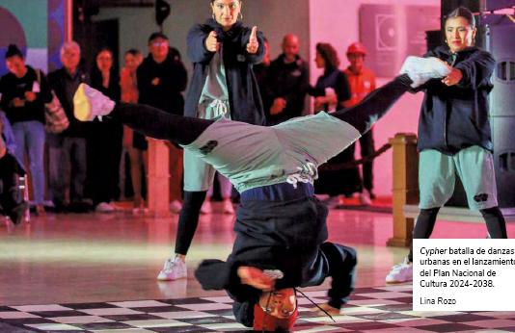
Imagen 40. Cypher batalla de danzas urbanas en el lanzamiento del Plan Nacional de Cultura 2024-2038. Lina Rozo

Tema 4: Cultura y curso de vida

Estrategias
- Estimular el diseño, producción y circulación de creaciones artísticas y contenidos culturales para la primera infancia, padres, madres, cuidadores y maestros especializados en medios de comunicación ciudadanos, entornos digitales e interactivos y espacios convergentes que se orienten al reconocimiento de la diversidad y la divulgación y apropiación del patrimonio cultural.
- Apoyar procesos de formación y apropiación del arte, la cultura y el patrimonio enfocados en la primera infancia y adolescencia con el fin de contribuir al desarrollo integral de las personas, para su práctica y goce.
- Promover espacios de expresión creativa y cultural para niños, niñas, adolescentes y jóvenes, donde se visibilicen, exploren y propongan nuevos lenguajes y prácticas de creación artística y cultural.
- Diseñar e implementar acciones para ampliar las posibilidades de los jóvenes para que hagan del arte y la cultura un proyecto de vida.
- Aportar a la prevención de situaciones de riesgo para los jóvenes y adolescentes mediante el acceso a oferta cultural y la ampliación de oportunidades para la creación y el acceso a estímulos culturales con una perspectiva de la protección integral de los derechos culturales, la libertad de expresión, la promoción de la participación, la no discriminación y el reconocimiento y respeto de sus diversidades.
- Fomentar programas de primer empleo, capacitación y acompañamiento para la vinculación laboral, en instituciones, organizaciones, empresas e industrias del sector cultural que brinden oportunidades para jóvenes creadores, gestores y aquellos que practican oficios culturales.
- Implementar estrategias que promuevan el reconocimiento y la circulación de nuevas prácticas y manifestaciones culturales de jóvenes con énfasis en la no criminalización y la garantía de la libertad de expresión.
- Aplicar estrategias que incentiven y promuevan las condiciones para una cultura previsional y de seguridad social, además de ejecutar acciones intersectoriales de protección social para los adultos mayores que no disponen de fuentes de ingresos fijos —salarios, ahorros, rentas o pensiones— y que están en situación de pobreza, especialmente para quienes están en condiciones de alta vulnerabilidad, en articulación con el Ministerio de Salud y Protección Social y en cumplimiento de la Política Nacional de Envejecimiento y Vejez.
- Promover la participación como ciudadanos activos de personas mayores en los procesos, espacios culturales locales y en entornos digitales teniendo en cuenta las redes de apoyo, cuidadores y familiares, y sus dinámicas particulares, bajo el principio de accesibilidad universal.
- Impulsar procesos de reconocimiento y transmisión de saberes y prácticas culturales tradicionales locales que reconozcan las trayectorias y conocimientos de las personas mayores, así como sus aportes a la memoria y patrimonio de los distintos territorios del país.
- Llevar la oferta cultural y artística a personas mayores en zonas rurales.
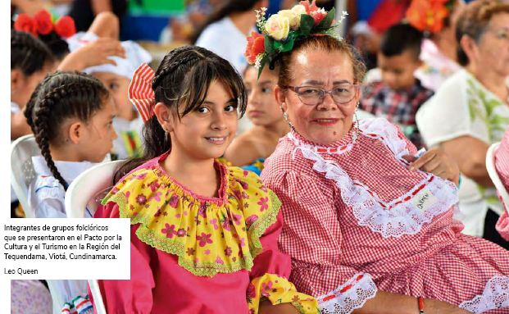
Imagen 41. Integrantes de grupos folclóricos que se presentaron en el Pacto por la Cultura y el Turismo en la Región del Tequendama, Viotá, Cundinamarca. Leo Queen

Tema 5: Cultura y discapacidad

Estrategias
- Garantizar que la oferta cultural de la nación y de los territorios incluya líneas específicas para promover el ejercicio de los derechos culturales y la participación de las personas con discapacidad.
- Fomentar la creación, publicación y presentación de contenidos culturales que faciliten a las personas con discapacidad el acceso a la información en formatos apropiados (sistema braille, lengua de señas colombiana, audiodescripción, lectura fácil, comunicación alternativa y aumentativa, entre otros).
- Eliminar obstáculos y barreras en la inclusión de personas con discapacidad y su acceso a eventos, actividades o servicios culturales, medios de comunicación, canales de información, convocatorias y espacios de circulación.
- Promover la implementación de programas de capacitación que se centren en la atención cultural oportuna y pertinente para las personas con discapacidad, dirigidos al recurso humano que forma parte de los entornos e instituciones culturales en los territorios.
- Impulsar la creación de directrices para la formación artística inclusiva basada en las capacidades, con el propósito de asegurar la participación equitativa y significativa de personas con discapacidad. Estas directrices considerarán los principios fundamentales de accesibilidad, igualdad de oportunidades, no discriminación, autonomía, participación activa, incorporación de experiencias, adaptabilidad de contenido, sensibilidad cultural, entornos de apoyo, fomento de la autonomía y formación de formadores.
- Diseñar estrategias de reconocimiento y visibilización de la producción artística y cultural de las perso nas con discapacidad, sus cuidadoras y cuidadores o asistentes personales.
- Implementar procesos de inclusión laboral de personas con discapacidad en las distintas instancias y espacios de cultura nacionales y territoriales.
- Crear un ambiente de apoyo (diseño de programas de cuidado desde el emprendimiento cultural y las artes) dirigido a cuidadoras y cuidadores, familiares o asistentes personales de personas con discapacidad.

Tema 6: Cultura y migración

Estrategias
- Visibilizar y fortalecer las iniciativas de memoria de organizaciones de la sociedad civil y la academia que documentan los procesos de desplazamiento de la población migrante en el país.
- Promover acciones de inclusión y diálogo donde se visibilicen y se fomente el intercambio de prácticas y saberes culturales de la población migrante que reside en el país en articulación con espacios de la cultura y organizaciones de la sociedad civil.
- Fomentar el diseño de programas de formación y financiación para proyectos culturales dirigidos por y para organizaciones de migrantes y población migrante localizadas en el país.
- Generar acciones de articulación intersectorial con Migración Colombia y Cancillería para la creación de programas que garanticen el acceso a los derechos culturales de la población migrante —en condición de regularidad e irregularidad— en el país.
- Fortalecer los sistemas de información que permitan conocer el estado y condiciones de artistas y gestores culturales migrantes.

Tema 7: Cultura y personas privadas de libertad

Estrategia
- Generar acciones intersectoriales con el Instituto Nacional Penitenciario y Carcelario (Inpec) para ampliar la oferta de programas de tratamiento penitenciario en los que se reconozca el impacto de los procesos y proyectos culturales en los procesos de resocialización de personas privadas de la libertad.
- Diseñar e implementar un protocolo que facilite a la población privada de libertad el acceso a convocatorias de estímulos y demás oferta cultural local y nacional.
- Implementar un programa en articulación con el Inpec que permita el acceso a procesos y prácticas culturales dentro de los centros penitenciarios, de tal forma que se garanticen los derechos culturales de las personas privadas de libertad.
- Reconocer y fomentar los programas y acciones de resocialización y reconciliación que se fundamentan en procesos culturales de formación y creación para población privada de libertad y pospenados, que ejecutan organizaciones de la sociedad civil y la academia en articulación con el Inpec.

Línea 4: Diálogo intercultural
Objetivo: Promover el diálogo, el intercambio y la cooperación entre los actores sociales para la comprensión de las diferentes vidas culturales que permitan el diálogo intercultural, el cuidado de la diversidad de la vida, la construcción de paz y la lucha contra todo tipo de discriminación y exclusión.
Aquí se busca tender puentes para promover la comprensión y la colaboración entre diversos agentes sociales para la valoración y gestión colectiva de las múltiples expresiones culturales. La línea se enfoca en el diálogo, el encuentro y el intercambio cultural, y reconoce la riqueza de la diversidad cultural como un motor para la construcción de paz, el cuidado de la vida en sus múltiples formas y la erradicación de la discriminación y la exclusión.
Se procura no solo el diálogo intercultural dentro de Colombia, también con el resto del mundo, para que la interconexión global pueda enriquecer las experiencias locales, y las visiones y prácticas de otros contextos nos enriquezcan y promuevan el entendimiento y la colaboración transfronteriza. Igualmente se busca estimular los diálogos de saberes e intergeneracionales que potencien y promuevan los patrimonios, las prácticas y las industrias culturales y creativas en escenarios locales, nacionales e internacionales.
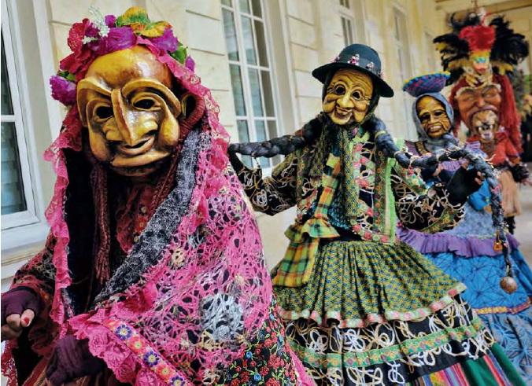
Imagen 42. Teatro danza Pies del Sol, Ministerio de las Culturas, las Artes y los Saberes. @FotoMilton

Tema 1: Diálogo, encuentro e intercambio cultural

Estrategias
- Desarrollar procesos pedagógicos que promuevan la comprensión mutua de intereses y visiones culturales, así como el respeto por la diferencia y el reconocimiento del otro desde la aproximación de realidades, prácticas y lenguajes.
- Crear iniciativas de encuentro entre los diferentes grupos poblacionales que propicien el diálogo intercultural, el intercambio y la circulación de diversos saberes y expresiones culturales, y fortalezcan los procesos de cada grupo en espacios colaborativos.
- Promover la creación de espacios de diálogo intergeneracional que fomenten la transmisión y apropia ción de saberes a partir de procesos de reflexión y de discusión en torno a la memoria, el patrimonio y las prácticas culturales.
- Aportar a la configuración de espacios y encuentros culturales y sociales en donde se activen diálogos para la desescalada de diferentes tipos de violencias, a través de las prácticas y contenidos culturales.

Tema 2: Diálogo intercultural de Colombia con el mundo

Estrategias
- Crear lineamientos de política pública para visibilizar y promocionar la diversidad de expresiones, manifestaciones, prácticas y creaciones culturales nacionales en diálogo con el mundo.
- Diseñar estrategias de internacionalización del sector cultural en los ejes de exportaciones, atracción de inversión y turismo cultural en articulación interinstitucional y con el sector privado, según criterios de sostenibilidad y responsabilidad con la diversidad cultural.
- Crear y fortalecer escenarios de intercambio y aperturas de mercados con otros países como parte del diálogo intercultural de Colombia con el mundo, orientados especialmente a la integración de Latinoamérica y el Caribe.
- Promover el reconocimiento y diálogo entre pueblos y naciones que comparten procesos culturales, identidades y memorias en territorios fronterizos para su protección y salvaguardia cultural.
- Fomentar acciones de inclusión y diálogo en territorios fronterizos que reconozcan la inter culturalidad como una condición de dichos espacios y grupos.
- Estimular la participación de artistas, creadores, emprendimientos y organizaciones de colombianos residentes en el exterior en procesos de difusión y alianzas estratégicas para la promoción de los patrimonios, prácticas e industrias culturales nacionales en espacios internacionales.
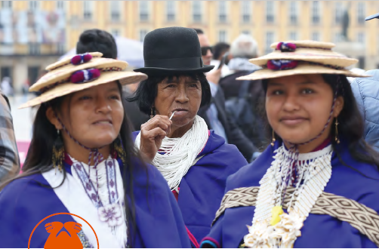
Imagen 43. Mujeres misak en la Plaza de Bolívar. @FotoMilton

Tema 3: Ciudadanía mundial

Estrategias
- Facilitar espacios de integración entre artistas y gestores culturales de distintos contextos económicos y sociales en ambientes democráticos en los que puedan reconocerse, empoderarse y constituirse como agentes de cambio social y cultural para Colombia y para el mundo.
- Facilitar el intercambio entre agentes del sector cultural para compartir saberes, prácticas y experiencias desarrolladas por sus pares en distintas partes de Colombia y el mundo, en el marco de la ciudadanía mundial y sobre la base de la protección de la cultura y los saberes locales.
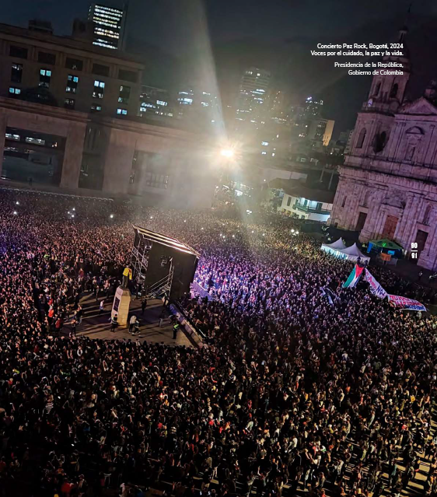
Imagen 44. Concierto Paz Rock, Bogotá, 2024 Voces por el cuidado, la paz y la vida. Presidencia de la República, Gobierno de Colombia

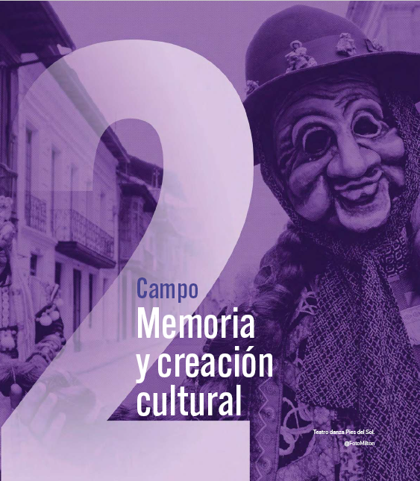
Imagen 45. Teatro danza Pies del Sol. @FotoMilton

Campo Memoria y creación cultural
Este campo se construye con base en los planteamientos conceptuales del PNC 2001-2010 en donde se reconoce que la valoración de la diversidad cultural adquiere un sentido esencial gracias al reconocimiento de la memoria y las identidades, de las pluralidades que se tejen en los procesos de creación y producción artística y cultural y que dan lugar a representaciones del pasado, configuran el presente y posibilitan futuros a través de diversos lenguajes, estéticas y narrativas.
En este sentido, los alcances conceptuales del PNC 2001-2010 siguen siendo pertinentes y se retoman como el corazón de este campo, pues las diversas formas de entender el mundo, de representarlo y de relacionarse con él se reconocen y hacen visibles como ejes fundamentales de la cultura. También se resaltan los procesos dinámicos y en constante cambio de la memoria y la creación, así como los usos contemporáneos que los diferentes grupos humanos hacen de ellas como cimiento de la diversidad cultural.
Este campo busca reconocer la diversidad de procesos, roles y oficios para la creación, formación, investigación, gestión, mediación, producción, circulación, acceso, apropiación y consumo cultural. Por lo anterior, se destacan los avances dirigidos a la convergencia en los contenidos culturales, los medios interactivos, los entornos digitales, los procesos interdisciplinares y los procesos ligados a la Investigación+Creación (i+c).
En respuesta a la priorización de las participaciones en la fase de diagnóstico, este PNC 2024-2038 contempla la necesidad de dar un lugar relevante al reconocimiento de las memorias1, así como a la valoración de las prácticas asociadas a la comunicación y que le aportan al diálogo intercultural, a su relación con las memorias y territorios y a la forma en que estas relaciones crean sentido de pertenencia. Esta hoja de ruta además reconoce el patrimonio cultural como fuente de conocimiento y práctica dinámica susceptible de transformación y diálogo de saberes contemporáneos; también como un componente estratégico del desarrollo territorial, por tanto, un vector para el mejoramiento de las condiciones de vida de las comunidades locales.
Para comprender la apuesta integral que contempla el campo, es importante destacar que se identificó que el problema central asociado a la memoria y la creación está relacionado con las limitaciones en el ejercicio de prácticas y procesos que reconozcan y le aporten a la diversidad de nuestro país. A continuación, se presenta el diagnóstico que contextualiza esta problemática.

Diagnóstico: Dificultad en el ejercicio de prácticas diversas de la memoria y la creación cultural
El riesgo de la diversidad biocultural que presenta el país se evidencia en la afectación al acceso pleno de los derechos culturales. Puntualmente, los procesos que se asocian con el patrimonio, las prácticas, las artes y los contenidos culturales se encuentran limitados, lo cual impide el real reconocimiento de la diversidad de la memoria y la creación cultural. Esto se soporta, además, en el hecho de que los espacios de la cultura, como uno de los principales elementos para la participación y acceso a la vida cultural, están debilitados por ser insuficientes o no contar con las condiciones necesarias para la ciudadanía. Sumado a lo anterior, y resaltando la valía que tiene la cultura para el desarrollo y vida plena de los seres humanos, la desarticulación con los sectores de la educación y la comunicación es un riesgo para la construcción de la diversidad de la memoria y la creación cultural. A continuación, se desglosan las causas y efectos que dan cuenta de este problema.

Afectación a la diversidad de los patrimonios inmateriales y materiales
- Pérdida o riesgo de pérdida de una parte del patrimonio cultural debido al estado de abandono de los bienes, al igual que desaparición de manifestaciones y saberes tradicionales por la ausencia de procesos para la transmisión de prácticas, el desconocimiento o la baja aplicabilidad de la normatividad y los procedimientos sobre el patrimonio cultural, y por escasez de componentes patrimoniales en herramientas de planeación y ordenamiento territorial; esto último se confirma con la información disponible en el Sifo del Ministerio de Cultura (2022f), donde se observó que, en 2022 solo 370 del 1102 municipios han incorporado determinantes de carácter patrimonial en sus planes de ordenamiento territorial2.
- Poca valoración y apropiación social de los patrimonios culturales —materiales e inmateriales— por parte de la ciudadanía en los territorios. Débiles procesos de divulgación y difusión, formación y transmisión de saberes; falta de procesos de reconocimiento y visibilización de la diversidad de memorias e identidades y exigua valoración de los oficios asociados y de sus portadores como agentes que contribuyen a su preservación.
- La gestión del patrimonio cultural declarado como bicn usualmente no es participativa y no tiene en cuenta a las comunidades y a la sociedad civil.
- En Colombia existen 24 manifestaciones culturales que pertenecen a la Lista Representativa del Patrimonio Cultural Inmaterial del Ámbito Nacional. Once de estas son incluidas en la Lista Representativa del Patrimonio Cultural Inmaterial de la Humanidad de la Organización de las Naciones Unidas para la Educación, la Ciencia y la Cultura (Unesco, por sus siglas en inglés) (Universidad de los Andes y Ministerio de Cultura, 2021).
- A 2023, son 1325 los voluntarios que participan del Programa Nacional de Vigías del Patrimonio en Colombia y que cuentan a la fecha con 115 grupos inscritos (información suministrada por la Dirección de Patrimonio del Ministerio de las Culturas, las Artes y los Saberes). Estas personas consideran que su práctica ciudadana debe ser fortalecida en varios aspectos y que su visibilidad social debe ser mayor.
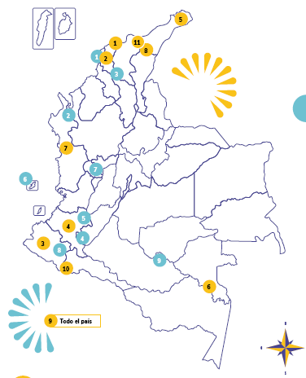
Gráfico 9. Patrimonio material e inmaterial colombiano en listas de patrimonio de la humanidad de la Unesco
PATRIMONIO MUNDIAL CULTURAL Y NATURAL DE LA UNESCO EN COLOMBIA
- Puerto, fortificaciones y conjunto monumental de Cartagena
- Parque Nacional Los Katíos
- Centro Histórico Santa Cruz de Mompox
- Parque Arqueológico de San Agustín
- Parque Arqueológico de Tierradentro
- Santuario de Fauna y Flora de Malpelo
- Paisaje Cultural Cafetero
- Qhapaq Ñan / Sistema Vial Andino
- Parque Nacional Natural Serranía de Chiribiquete – “La Maloca del Jaguar”
PATRIMOMIO CULTURAL INMATERIAL DE LA UNESCO EN COLOMBIA
- Carnaval de Barranquilla
- Espacio cultural de Palenque de San Basilio
- Carnaval de Negros y Blancos
- Procesiones de Semana Santa de Popayán
- Sistema normativo de los wayuus, aplicado por el pütchipü’üi (palabrero)
- Conocimientos tradicionales de los chamanes jaguares de Yuruparí
- Fiesta de San Francisco de Asís en Quibdó
- El vallenato, música tradicional de la región del Magdalena Grande
- Estrategia de salvaguardia de la artesanía tradicional para la construcción de la paz
- Conocimientos y técnicas tradicionales asociadas con el barniz de Pasto mopamopa en Putumayo y Nariño
- Sistema de conocimiento ancestral de los cuatro pueblos indígenas: arhuaco, kankuamo kogui y wiwa de la Sierra Nevada de Santa Marta

vulneración del derecho a la creación y la libertad de expresión
- Los agentes del sector perciben que es necesario fortalecer el ejercicio de las prácticas artísticas en los ciudadanos (sujetos culturales) a lo largo de la vida.
- La percepción de que en el país se protegen y garantizan los derechos a la recreación y la cultura, además de los derechos a la libertad de expresión, conciencia, difusión y divulgación de información, disminuyó para 2020 en 5,7 puntos porcentuales y 5,1 puntos porcentuales respectivamente, frente al 2019 (Dane, 2021b).

Desconexión de las creaciones, las artes, los contenidos y las prácticas culturales de los públicos
- Se presenta poca circulación local e internacional de las creaciones y producciones de los agentes culturales, de modo que el intercambio y la generación de valor —simbólico o económico— es débil. No existen las condiciones propicias debido a falta de promoción e incentivos, así como de espacios, actividades e infraestructuras —físicas o virtuales— que faciliten y generen circuitos de intercambio y circulación de bienes y servicios culturales.
- De acuerdo con la Encuesta de Consumo Cultural 2020, los espacios culturales a los que más asistieron las personas mayores de doce años fueron los monumentos históricos, sitios arqueológicos, monumentos nacionales o centros históricos (13,7 %), seguidos de bibliotecas (12,6 %), museos (9,4 %), centros culturales (8,1 %), casas de la cultura (7,8 %) y galerías de arte o salas de exposición (6,6 %). La principal razón manifestada para la no asistencia a los espacios de la cultura fue en todos los casos el desinterés/no le gusta (Dane, 2020b).
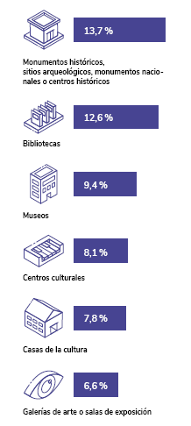
Gráfico 10. Asistencia a espacios de la cultura, personas de doce años y más
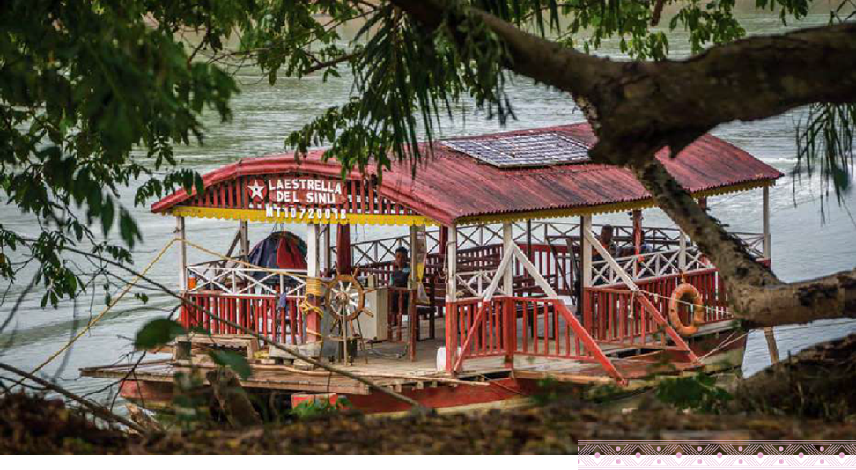
Imagen 46.b.Planchón sobre el río Sinú, Montería, Córdoba. @ZurdoAryas

Pérdida de la diversidad de los oficios asociados a la memoria y la creación cultural
- En concordancia con la información del Sifo, a 2021 solo 474 municipios contaban con escuela municipal de artes creada mediante acto administrativo. Únicamente 164 municipios manifiestan tener procesos educativos asociados a las artes y el teatro, y a las artes plásticas y visuales articulados con instituciones educativas.
- Según el Séptimo Reporte de Economía Naranja, a 2022 en el territorio nacional se registraron 1672 escuelas de música: el 65,8 % corresponde a escuelas públicas, 20,4 % a escuelas privadas y 13,8 % a escuelas mixtas. El mayor número de escuelas de música está en Antioquia (183), Cundinamarca (139) y Boyacá (130). El departamento con mayor número de escuelas de música públicas es Boyacá, y el distrito con mayor número de escuelas de música privadas es Bogotá.

Limitado acceso a oportunidades para la producción de conocimiento desde las prácticas artísticas y culturales
- Fomento limitado a procesos de i+c artística y de investigación patrimonial llevada a cabo en los territorios con el apoyo y articulación de instituciones educativas y de carácter académico y con otros sectores como ciencias.
- Los programas académicos universitarios de disciplinas asociadas al arte y patrimonio cultural se concentran en las grandes ciudades, lo cual restringe las investigaciones académicas desde y para estas áreas.

Poco acceso a diversos bienes y servicios culturales
- Insostenibilidad administrativa y financiera de los espacios municipales de la cultura por gestión deficiente y falta de recursos. Existe insuficiente valoración y apropiación de los espacios de la cultura, de modo que estos no se consolidan como epicentros para el encuentro intercultural.
- Los procesos de creación, formación, circulación, producción e investigación artísticos, culturales y patrimoniales en los territorios carecen de continuidad por la escasez de personal calificado en los espacios culturales (gestores y formadores), quienes cumplen un rol central en el funcionamiento y mejoramiento de cada escenario cultural.

Precaria sostenibilidad de las infraestructuras y equipamientos culturales
- El déficit de infraestructura cultural como casas de cultura, bibliotecas, archivos y museos en las zonas rurales y en los municipios con capacidad de gestión baja, hace difícil la participación de las comunidades en los procesos y la oferta cultural.
- Equipamientos culturales que no se adecúan a los contextos y necesidades particulares de los territo rios y las prácticas culturales de sus habitantes; así mismo, no son polivalentes y no se encuentran acondicionados para población con discapacidad.

1555 bibliotecas adscritas a la Red Nacional de Bibliotecas Públicas (Biblioteca Nacional de Colombia, 2022).

509 entidades museales registradas en el Sistema de Información de Museos Colombianos. Estas reportaron 2 008 850 visitas presenciales y 75 196 visitantes virtuales en 2021 (Programa de Fortalecimiento de Museos, 2022).

1239 salas de cine disponibles, para una capacidad de 226 665 espectadores. La mayor proporción de salas de cine disponibles al público durante 2022 fue para Bogotá (340), Antioquia (188) y Valle del Cauca (142), con una capacidad de espectadores de 64 599, 31 715 y 24 891 respectivamente (Dane, 2023).
Gráfico 11. Infraestructura cultural en Colombia

Deficiente uso de los entornos digitales para las prácticas diversas de la memoria y la creación
- El 76 % de la población mayor de doce años afirmó haber utilizado Internet en los últimos seis meses. Las actividades indicadas para las cuales se usó Internet fueron: buscar, descargar o escuchar música (70,3 %); buscar, descargar o ver películas o videos (70 %); ver televisión o escuchar señal de radio (29,6 %) y buscar, descargar o leer revistas o periódicos (24,5 %). Por otra parte, solo el 1,9 % de la población mayor de doce años utilizó Internet para acceder a galerías de arte y salas de exposiciones; 2,1 % acceder a museos; 2,5 % acceder a teatro, ópera o danza y 3,3 % acceder a ferias del libro, o publicaciones o eventos desarrollados en ellas (Encuesta de Consumo Cultural 2020).
- Poca apropiación tecnológica y uso de los entornos digitales que potencien los contenidos y procesos artísticos, culturales y patrimoniales. Se presenta una pronunciada brecha digital por escasez de infraestructura y dotación tecnológica en gran parte del territorio nacional para garantizar la conectividad. Esta problemática concuerda con los datos de la Encuesta de Tecnologías de la Información y las Comunicaciones en Hogares del 2021, donde se muestra que, aunque una buena parte de la población accede al servicio o conexión a Internet, aún hay hogares que no lo consideran necesario o no saben cómo emplearlo. De acuerdo con el Dane (2021a) el 60,5 % del total nacional de hogares tenía conexión a Internet, 70 % en cabeceras y 28,8 % en centros poblados y rural disperso. Entre los hogares que manifestaron no tener conexión a Internet durante 2021, 48,6 % aseguró que es muy costoso, 23,1 % dijo que no lo consideran necesario, 11,1 % no tiene cobertura en su zona, 8,5 % no sabe usarlo, 6,2 % no cuenta con un dispositivo para conectarse y 2,5 % indicó que tiene acceso suficiente desde otros lugares sin costo. Así mismo, las razones principales por las que las personas mayores de cinco años no se sirvieron de Internet fue el no saber usarlo (31,8 %), por ser muy costoso (22,5 %), no estimarlo necesario (20,5 %), no haber cobertura en la zona (7,3 %) y no tener equipo para conectarse (9,2 %).
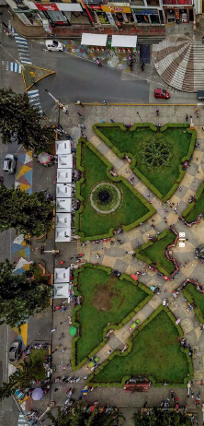
Imagen 47.Vista aérea del Parque Las Araucarias, Santa Rosa de Cabal, Risaralda. @ZurdoAryas

Deficiente oferta para la educación artística y cultural que limita la formación integral de los ciudadanos y las ciudadanas
- Baja articulación del sector cultural con el sistema educativo formal, que se expresa principalmente en deficiencia de contenidos que promuevan la valoración de expresiones artísticas, culturales y patrimoniales diversas en los currículos desde una edad temprana. Además, la oferta cultural y los procesos desarrollados desde la educación formal se limitan a unas pocas expresiones culturales —como la música o la danza— y no promocionan las manifestaciones locales de los territorios y sus comunidades.
- Para el año 2020, la Cámara Colombiana del Libro estimó que en promedio un colombiano lee 2,7 libros al año, cifra muy baja si nos comparamos con otros países latinoamericanos como México y Argentina. Del total de personas mayores de doce años que afirmaron saber leer y escribir, el 77,6 % leyó redes sociales, el 59 % correos electrónicos, el 45,6 % blogs, foros o páginas web y el 37,9 % leyó materiales de estudio o trabajo.
- En consonancia con el Diagnóstico nacional de la Red Nacional de Bibliotecas Públicas (Ministerio de Cultura y Biblioteca Nacional de Colombia, 2014) se observa una baja antigüedad y bajos niveles de permanencia y continuidad en el trabajo de las personas responsables de las bibliotecas públicas: el 51 % de los responsables lleva menos de dos años en la biblioteca. Así mismo, el 51 % de estos trabaja bajo órdenes de prestación de servicios o contratos. Solo el 44 % de los bibliotecarios tiene nombramiento de planta y 4 % es contratado a través de otra modalidad.
- La necesidad de aumentar el índice de lectura de libros continúa siendo un reto en Colombia. Según la Encuesta de Consumo Cultural 2020, el promedio de libros leídos por personas mayores de doce años que saben leer y escribir y leyeron libros en los últimos doce meses es de 3,9 libros. Los niños entre cinco y once años que leyeron libros leen en promedio 3,1 libros al año.
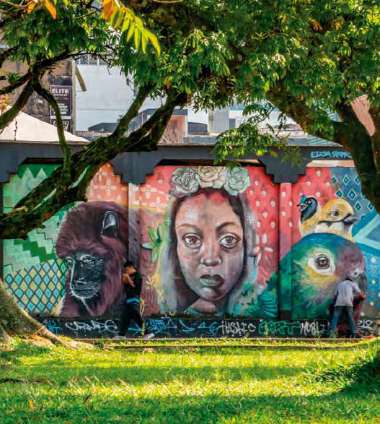
Imagen 48. Mural en zona céntrica de Pereira, Risaralda. @ZurdoAryas

Exiguo reconocimiento de saberes culturales
- Procesos de formación artística y cultural débiles en municipios con capacidad de gestión baja y en zonas rurales en las cuales no hay continuidad debido a escasez de recursos y limitada gestión de los entes territoriales, lo que empobrece el acceso y la participación ciudadana en igualdad de condiciones. También se presenta centralización de la oferta educativa y los formadores pocas veces cumplen con las competencias idóneas por falta de capacitación y procesos de formación específicos.
- La oferta de programas de educación superior asociados a las artes y la cultura —y sus oficios— es insuficiente y desigual en todo el territorio nacional; está centralizada en grandes ciudades, lo cual limita el acceso de los agentes culturales a procesos de profesionalización y certificación de sus saberes. Lo anterior se evidencia en la baja cualificación del sector. Además, hay pocos incentivos que fomenten su acceso y participación, como becas de las entidades territoriales.
- En cuanto a las brechas de capital humano, se plantea la dificultad de los agentes de las artes para cualificar y certificar su conocimiento, y por tanto, para acceder a trabajos dignos. Según los informes para la identificación y medición de brechas de capital humano realizados por el Ministerio del Trabajo, la oferta educativa para el sector audiovisual se concentra en Bogotá, Antioquia y Valle del Cauca, que tienen el 52 % del total de la oferta (Ministerio de Cultura y Ministerio del Trabajo, 2020). Una concentración similar se reporta para la oferta educativa en el sector de la danza: 28,4 % en Bogotá, 18,8 % en Antioquia y 7 % en el Valle del Cauca. Así mismo, Bogotá cuenta con el 38 % de los matriculados a nivel nacional en el sector de la música, seguido de Antioquia (19 %) y Valle del Cauca (5 %) (Ministerio de Cultura, 2022d; Ministerio de Cultura y Ministerio del Trabajo, 2022a).

Homogeneización de contenidos culturales en las prácticas y medios de comunicación
- Se evidencia escasez de contenidos culturales que difundan, promocionen y pongan en circulación las expresiones artísticas y culturales locales, que las reconozcan y pongan en diálogo. Así mismo, faltan recursos, capacitación y asistencia técnica para la sostenibilidad de los medios de comunicación ciudadanos, uso y funcionamiento; la cobertura y conectividad son deficientes.
- Se percibe carencia de medios de comunicación ciudadanos como radios comunitarias, canales de televisión, prensa o medios digitales locales de carácter cultural3, aun cuando el país cuenta con 1718 emisoras en todo el territorio y la mayoría de ellas son comunitarias. Estas emisoras son escuchadas principalmente en centros poblados y rurales.
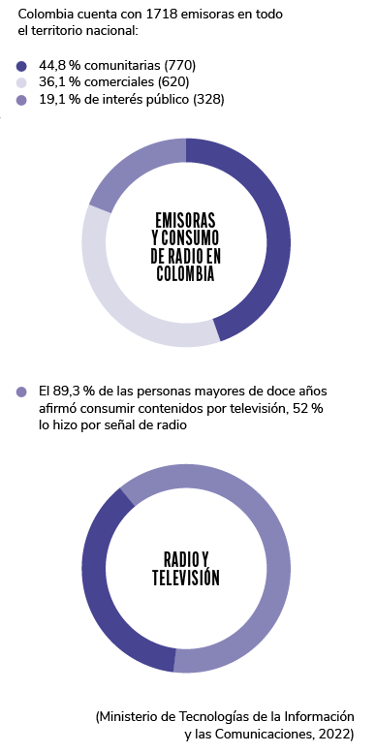
Gráfico 12. Tipos de emisoras y consumo de radio en Colombia
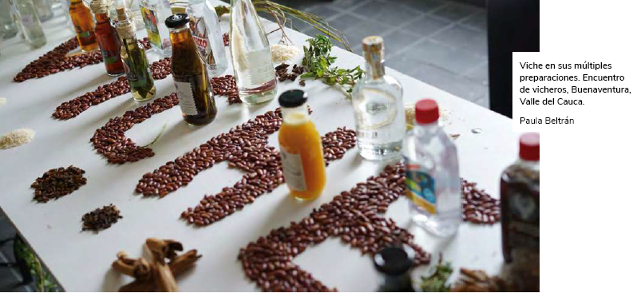
Imagen 49. Viche en sus múltiples preparaciones. Encuentro de vicheros, Buenaventura, valle del cauca. Paula Beltrán

Propuesta estratégica
El campo de Memoria y creación cultural retoma el concepto de patrimonio cultural al que Colombia hoy ve de manera integral4, ya que considera las relaciones que existen entre las distintas formas de patrimonio —material (inmueble, mueble), natural, inmaterial, vivo, arqueológico, paisaje cultural y otros—. Lo anterior implica un mayor conocimiento de los significados y necesidades de la gestión del patrimonio cultural, una mayor valoración a esos procesos, una acertada comunicación y la corresponsabilidad de los diferentes agentes para así lograr su apropiación social.
El campo Memoria y creación cultural contiene estrategias que reconocen la creación cultural ligada a procesos históricos, memorias diversas y contextos donde estos son posibles. Es así como las cinco líneas que componen este campo buscan la valoración y el fortalecimiento del corazón del sector cultural a través de: (I) procesos que reconocen la gestión de las memorias y el patrimonio cultural, (II) procesos asociados con la creación, las artes, las prácticas y los contenidos culturales, (III) el reconocimiento a la diversidad de lugares —físicos y digitales— que acogen los procesos de la cultura, (IV) la articulación entre la cultura y la educación para garantizar la formación y oportunidades para los agentes culturales, y (v) la articulación con prácticas y contenidos culturales que le aportan al diálogo intercultural.
Las líneas y temas de este campo de acción son los que se muestran en el gráfico 13.
Temas
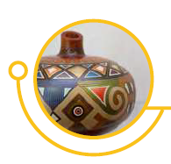 | LÍNEA 1. MEMORIAS Y PATRIMONIOS CULTURALES | - Gestión integral de los patrimonios culturales  - Valoración y apropiación social de las memorias y los patrimonios culturales  - Investigación y gestión del conocimiento sobre las memorias y los patrimonios culturales  - Formación y oficios del patrimonio cultural
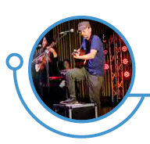 | LÍNEA 2. CREACIÓN, ARTES, PRÁCTICAS Y CONTENIDOS CULTURALES | - Creación y producción en las artes, las prácticas y los contenidos culturales  - Circulación y públicos en las artes, las prácticas y los contenidos culturales  - Accesos, consumos e intercambios en las artes, las prácticas y los contenidos culturales  - Investigación y gestión del conocimiento en las artes, las prácticas y los contenidos culturales  - Formación y oficios en las artes, las prácticas y los contenidos culturales
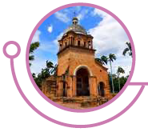 | LÍNEA 3. ESPACIOS DE LA CULTURA | - Espacios para la memoria y la creación artística y cultural  - Accesibilidad universal  - Infraestructura y dotación  - Entornos y medios digitales e interactivos
 | LÍNEA 4. ARTICULACIÓN CON LOS PROCESOS EDUCATIVOS | - Articulación con el sistema educativo  - Educación, formación y reconocimiento de saberes para la actividad cultural  - Lectura, escritura y oralidad
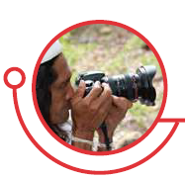 | LÍNEA 5. ARTICULACIÓN CON LAS PRÁCTICAS Y LOS MEDIOS DE COMUNICACIÓN | - Prácticas comunitarias de la comunicación  - Medios comunitarios y ciudadanos  - Medios públicos y privados  - Comunicación para el diálogo intercultural y la construcción de narrativas de paz

Gráfico 13. Campo 2: Memoria y creación cultural
Cada línea tiene un objetivo y los temas de cada línea proponen estrategias a ejecutar por parte de los agentes del sector.

Línea 1: Memorias y patrimonios culturales
Objetivo: Promover la gestión integral de la memoria y el patrimonio cultural reconociendo los procesos dinámicos que los comprenden, incentivando el diálogo sobre sus diversos usos y formas de apropiación social y motivando a la gobernanza para la construcción de un proyecto de nación diverso y respetuoso de las múltiples memorias, saberes e identidades que existen en Colombia.
Esta línea se entiende como un puente entre el pasado, el presente y el futuro. Impulsa un diálogo inclusivo que abarca diversos usos y formas de la memoria y el patrimonio cultural desde la valoración y apropiación social de las expresiones culturales que conforman el tejido de la identidad nacional. Esta línea también resalta la importancia de salvaguardar y preservar la diversidad para enriquecer las memorias colectivas y fortalecer el sentido de pertenencia.
La línea reconoce el papel de la investigación y proyecta acciones para la protección, salvaguardia y apropiación social de la memoria y el patrimonio cultural desde las múltiples formas de generación de conocimiento, desde los diversos saberes y desde el intercambio de prácticas culturales; de igual modo promueve el fortalecimiento de la educación, formación y aprendizaje de los oficios del patrimonio cultural a lo largo de la vida para honrar las múltiples identidades y saberes que existen en Colombia, y generar procesos de gobernanza.

Tema 1: Gestión integral de los patrimonios culturales

Estrategias
- Promover la articulación y cooperación institucional, intersectorial e interdisciplinar para fomentar la gestión integral del patrimonio cultural y natural en los diferentes niveles territoriales, y que fortalezcan una visión y manejo integral e interdisciplinar de los diversos tipos de patrimonio.
- Posicionar el papel del patrimonio cultural como eje central del desarrollo sostenible y componente estratégico del ordenamiento territorial del país.
- Articular y diseñar instrumentos de gestión integral del patrimonio cultural que evidencien y potencien las relaciones entre los diferentes bienes de interés cultural, expresiones y manifestaciones culturales, tales como pemp, pes, Plan de Manejo Arqueológico, entre otros.
- Visibilizar y fortalecer la gestión del patrimonio arqueológico, geológico, paleontológico y subacuático.

Tema 2: Valoración y apropiación social de las memorias y los patrimonios culturales

Estrategias
- Fomentar la identificación, documentación, valoración, protección, conservación, difusión y salvaguardia del patrimonio cultural por parte de agentes culturales y ciudadanía.
- Facilitar la participación de distintos agentes sociales, sabedores, portadores y gestores culturales en el diseño de lineamientos e instrumentos de política para la memoria y el patrimonio cultural.
- Visibilizar la trayectoria del programa Vigías del Patrimonio en el país y reconocer a vigías que se hayan destacado en su labor por la valoración del patrimonio.
- Promover la conformación y fortalecimiento de grupos de vigías del patrimonio y otros grupos de voluntariados que propendan a la valoración y apropiación social de la memoria y el patrimonio cultural.
- Incentivar la articulación con grupos de voluntarios para la implementación de acciones de educación patrimonial en distintos espacios, instituciones culturales e instituciones educativas.
- Implementar estrategias dirigidas a la gestión del riesgo del patrimonio cultural poniendo en el centro a las comunidades y el territorio.
- Promover el encuentro intergeneracional y estimular la participación de niñas, niños, adolescentes, jóvenes y adultos mayores en la valoración de la memoria y el patrimonio cultural del país.
- Fomentar escenarios de diálogo sobre la memoria, expresiones y demás manifestaciones relacionadas con el patrimonio cultural, sus usos contemporáneos, significados e interpretaciones que este adquiere a partir del desarrollo sociocultural.
- Vincular a jóvenes en escenarios de concertación y participación sectorial como agentes fundamentales en la resignificación de la memoria y el patrimonio cultural.
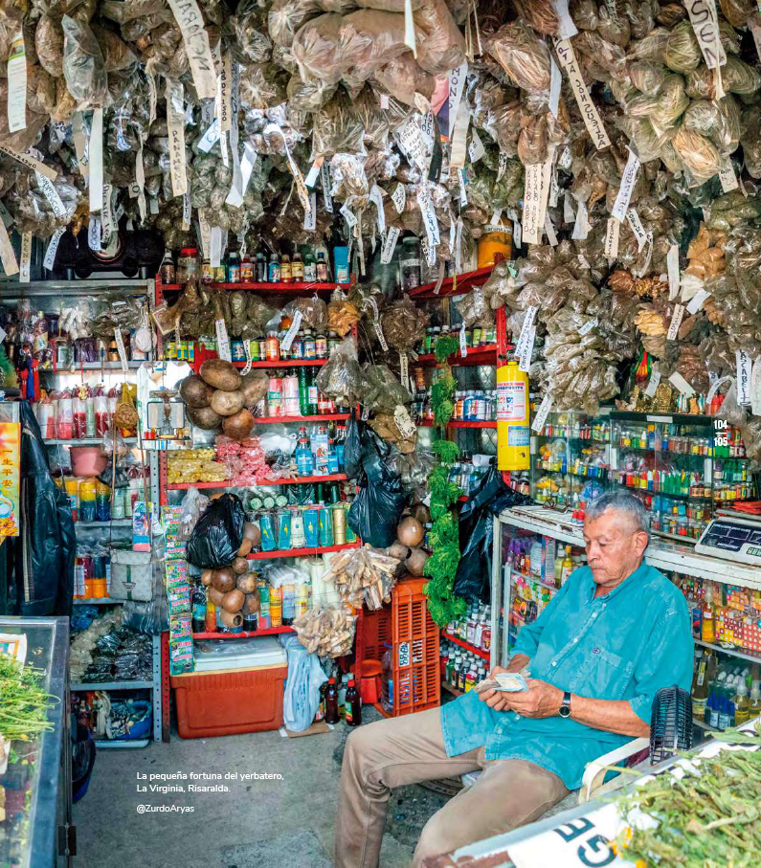
Imagen 50. La pequeña fortuna del yerbatero, La virginia, Risaralda. @ZurdoAryas

Tema 3: Investigación y gestión del conocimiento sobre las memorias y los patrimonios culturales

Estrategias
- Promover la investigación interdisciplinar sobre las memorias y el patrimonio cultural reconociendo las múltiples formas de generación de conocimiento que parten de los diversos saberes y prácticas culturales.
- Estimular la producción local de conocimiento del patrimonio cultural sobre saberes ancestrales y prácticas culturales de las comunidades, en articulación con el Archivo General de la Nación, el Instituto Colombiano de Antropología e Historia (icanh), el Instituto Caro y Cuervo, rtvc Sistema de Medios Públicos, la academia, centros de investigación locales y regionales, archivos territoriales, bibliotecas, museos, colectivos de comunicaciones y organizaciones de la sociedad civil.
- Incentivar procesos de gestión documental, archivos generales territoriales y consejos territoriales de archivos como garantes de la memoria y el patrimonio cultural.
- Ampliar la participación y acceso a las investigaciones y documentación de la memoria y el patrimonio cultural por parte de los diversos grupos poblacionales, comunidades étnicas y rurales.
- Fomentar investigaciones sobre instrumentos, herramientas y metodologías del patrimonio cultural y su inclusión en la planificación urbana y el ordenamiento territorial.
- Integrar el uso de los entornos digitales para la conservación, salvaguardia, documentación, difusión y apropiación social de la memoria y el patrimonio cultural.
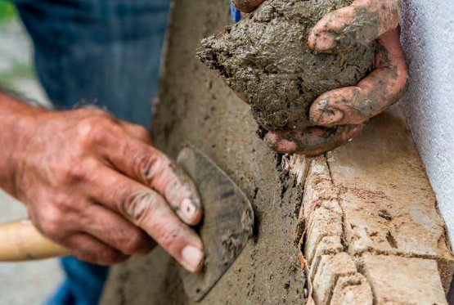
Imagen 51. Demostración de arquitectura en bahareque. @zurdoAryas

Tema 4: Formación y oficios del patrimonio cultural

Estrategias
- Promover la reglamentación, implementación y seguimiento de lo dispuesto en la ley 2184 de 2022 —Ley de Oficios Culturales— y la Política de fortalecimiento de los oficios del sector cultural en Colombia, en cuanto a la gestión social de los oficios y al fortalecimiento de la educación, formación y aprendizaje de los oficios del patrimonio cultural a lo largo de la vida, su reconocimiento y vinculación con espacios productivos.
- Fomentar la transmisión y sostenibilidad de los oficios del patrimonio cultural a través del aprenderhaciendo, teniendo en cuenta la complementariedad entre los procesos de educación formal, formación para el trabajo, el desarrollo humano y el reconocimiento de aprendizajes previos.
- Promover procesos intersectoriales para la formación en patrimonio cultural respecto a archivo y gestión documental, salvaguardia, protección y divulgación, propiedad intelectual y derechos de autor.
- Reconocer y robustecer métodos locales y comunita rios de aprendizaje de los oficios del sector cultural, en articulación con las políticas para la salvaguardia del patrimonio cultural inmaterial, fortaleciendo además mecanismos para su transmisión.

Línea 2: Creación, artes, prácticas y contenidos culturales
Objetivo: Integrar una mirada amplia de los procesos, profesiones, roles y oficios asociados a la creación, las artes, las prácticas y los contenidos culturales para promover la generación de condiciones para el ejercicio del derecho a la creación cultural y artística como derecho humano que enriquece la diversidad de la vida.
Se propone esta línea para la valoración, la democratización y el desarrollo artístico de todos los ciudadanos, así como para consolidar un ecosistema cultural y creativo, que integre una visión holística de los procesos, profesiones, roles y oficios ligados a la creación artística y cultural. Esta línea se ocupa de las condiciones para que el ejercicio de la creación sea reconocido como un derecho humano esencial que enriquece la vida y protege el derecho a la creación y la libertad artística.
En esta línea se abarca el ecosistema cultural: desde la creación y producción en las artes hasta la circulación. Valora el proceso de creación y su conexión con las audiencias para promover el interés de la ciudadanía por el consumo y acceso a bienes y servicios culturales nacionales. Plantea, además, el acceso inclusivo, el consumo diverso y los intercambios en las artes y prácticas culturales, la promoción de espacios de profesionalización, cualificación y fortalecimiento a los agentes culturales, la integración de procesos de i+c, el estímulo de ambientes de aprendizaje para la formación y la consolidación de oficios que potencien la diversidad y el desarrollo cultural del país.
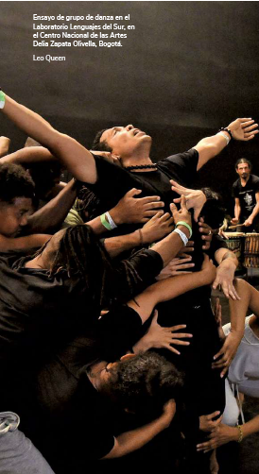
Imagen 52. Ensayo de grupo de danza en el Laboratorio Lenguajes del Sur, en el Centro Nacional de las Artes Delia Zapata Olivella, Bogotá. Leo Queen

Tema 1: Creación y producción en las artes, las prácticas y los contenidos culturales

Estrategias
- Diseñar e implementar acciones para la promoción y visibilidad de las actividades de los creadores artísticos y culturales, en las que se reconozca su participación y aportes a la riqueza de la diversidad cultural de la nación.
- Crear mecanismos de identificación, denuncia y seguimiento a posibles vulneraciones de los derechos culturales, en especial al derecho a la creación y la libertad artística, de manera que se puedan diseñar e implementar acciones para mitigar estas vulneraciones5.
- Ejecutar acciones para incentivar la libertad artística, en particular en contextos donde la sociedad civil es más vulnerable.
- Fortalecer y adecuar las fuentes de financiación, apoyos económicos y alianzas de cooperación para fomentar proyectos de coproducción nacional e internacional, así como su circulación.
- Estimular la creación y producción de obras artísticas y culturales que integren i+c, el uso de las tecnologías y procesos interdisciplinares, así como la exploración e integración de diferentes lenguajes artísticos, narrativos y estéticos para la construcción de nuevo conocimiento.
- Identificar, reconocer y estimular la creación, producción y circulación de artes y prácticas culturales emergentes o no institucionalizadas para ampliar y dinamizar el campo artístico y cultural.

Tema 2: Circulación y públicos en las artes, las prácticas y los contenidos culturales

Estrategias
- Incentivar procesos de programación cultural que promuevan la diversidad y riqueza cultural del país, así como estrategias de circulación que faciliten el intercambio, difusión y promoción de conocimientos, prácticas, producciones y bienes y servicios de la cultura.
- Promover espacios, prácticas y plataformas de circulación cultural que propicien diálogos directos y participativos con los públicos que involucren y contemplen el respeto por el capital simbólico de estos y las brechas de interés, acceso, consumo y apropia ción para mitigar una circulación de creaciones, artes, prácticas y contenidos culturales desconectada de las realidades del país y de los públicos.
- Estimular la creación de circuitos territoriales y oferta en concordancia con vocaciones locales diferencia das, dando lugar y visibilidad a la producción local y regional.
- Promover la creación y fortalecimiento de las plataformas —físicas y digitales— para la circulación, exhibición y difusión de artes, prácticas y contenidos culturales que incentiven el intercambio de producciones nacionales e internacionales, que fomenten la interacción con los diversos públicos y audiencias y que faciliten la generación de procesos de sostenibilidad económica para el sector cultural.
- Fortalecer los mercados culturales y la participación de los agentes culturales en estos con el objetivo de potenciar los escenarios de encuentro de los ecosistemas culturales, las redes, los espacios de formación y actualización y la internacionalización del sector.
- Incentivar la movilidad de agentes culturales, la exhibición y la circulación de las producciones internacionales en espacios de la cultura del país que permitan la creación de canales para los diálogos interculturales, procesos de innovación e intercambios de conocimientos y sensibilización de públicos a otras expresiones, creaciones y puestas en escena.
- Promover espacios de cualificación y fortalecimiento de los agentes culturales para que sus productos o servicios artísticos y culturales puedan acceder a mercados nacionales e internacionales.
- Impulsar el desarrollo de procesos de circulación interdisciplinarios, así como circuitos de carácter independiente y de autogestión, en los que intervengan diversas áreas de la cultura, que enriquezcan la exhibición y puesta en escena y la conexión con los públicos, comunidades y territorios.
- Articular acciones intersectoriales para fortalecer el rol de la cultura en instituciones públicas, privadas y mixtas —cámaras de comercio, Cancillería, Fondo Nacional de Turismo, Procolombia, entre otras— que le aportan a la circulación de las producciones artísticas y culturales.
- Ampliar y mejorar los procesos de mediación de públicos, audiencias y comunidades activas, en donde se visibilicen también los públicos como animadores, mediadores y formadores en el proceso de apropiación crítica y social de las experiencias artísticas y culturales.

Tema 3: Accesos, consumos e intercambios en las artes, las prácticas y los contenidos culturales

Estrategias
- Incentivar y subsidiar el consumo cultural —de los gestores culturales y los públicos— como parte del disfrute, valoración y apropiación social de la diversidad de manifestaciones, patrimonios y creaciones culturales.
- Estimular el desarrollo de acciones de mediación, apropiación, mercadeo y comunicación cultural que promuevan el interés de la ciudadanía por el consumo de bienes y servicios culturales nacionales.
- Promover acciones para el fortalecimiento a la crítica cultural especializada y el periodismo cultural.
- Fortalecer el acceso y oferta a los bienes y servicios culturales, de acuerdo con los contextos socioeconómicos y con enfoques diferencial y territorial.
- Fomentar y proteger la diversidad de las expresiones, producciones y contenidos culturales locales y nacio nales, así como su acceso, circulación y consumo nacional, en América Latina y el Caribe.
- Apoyar de forma activa a los agentes locales relacionados con la circulación, comercialización y distribución de los bienes y servicios culturales (más allá de las ciudades capitales).
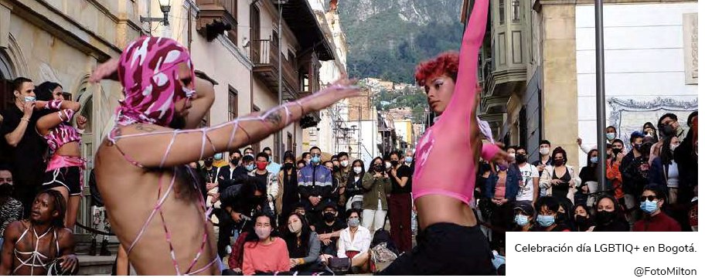
Imagen 53. Celebración día LGTBIQ+ en Bogotá. @FotoMilton

Tema 4: Investigación y gestión del conocimiento en las artes, las prácticas y los contenidos culturales

Estrategias
- Fomentar estrategias intersectoriales para propiciar ambientes de aprendizaje y actividades pedagógicas complementarias de la cultura y las artes.
- Incentivar la investigación para la creación artística, la apropiación social y su difusión, en especial para acciones ejecutadas en este sentido por investigadores locales y regionales, organizaciones sociales, artistas y gestores, semilleros, centros de investigación y academia.
- Impulsar procesos de investigación colaborativa y participativa desde la mirada del arte y lo cultural para, de y con las comunidades.
- Reconocer y estimular la producción de conocimiento desde los saberes, aprendizajes previos o los adquiridos a lo largo de la vida de manera informal o empírica, así como su gestión para el desarrollo del sector cultural y los subsectores.
- Incentivar la generación de procesos de archivo y gestión documental relacionados con las creacio nes, las artes y los contenidos culturales, así como su apropiación y uso para la creación, la producción, la circulación e investigación.
- Implementar acciones intersectoriales para incentivar la i+c como una herramienta fundamental para la generación de nuevo conocimiento y de producción artística y cultural.
- Promover escenarios de articulación entre arte, educación, ciencia y tecnología para la creación y producción artística que permita nuevas exploraciones creativas y la generación de conocimiento transdisciplinar.
- Propiciar la apropiación social del conocimiento que involucre la participación de diversos públicos a partir de prácticas y contenidos artísticos y culturales.

Tema 5: Formación y oficios en las artes, las prácticas y los contenidos culturales

Estrategias
- Promover procesos de educación y formación para la creación, las artes y los contenidos culturales que respondan a los diálogos de saberes y al reconocimiento de los aprendizajes previos.
- Estimular la creación, actualización y diversificación de programas y currículos basados en cualificacio nes y dirigidos a la formación profesional, técnica y de oficios asociados a los ecosistemas culturales: gestión, investigación, producción y circulación de la creación, las artes y los contenidos culturales, en el marco de la autonomía de las instituciones educativas y en articulación con el Ministerio de Educación y el Ministerio del Trabajo como contribución al cierre de brechas del sector.
- Promover estrategias de articulación entre los niveles de educación técnica, tecnológica y superior para la apertura de programas de pregrado y posgrado y de líneas de profundización en la creación, las artes y los contenidos culturales respetando la autonomía de las instituciones educativas.
- Fortalecer las acciones de formación de formadores/ educadores en campos de la creación, las artes, los contenidos culturales y sus prácticas asociadas, en concordancia con las políticas educativas vigentes.
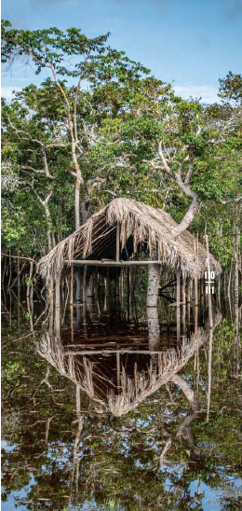
Imagen 54. Un quiosco en arquitectura vernácula, adaptado a las inundaciones anuales de la región, Inírida, Guainía. @ZurdoAryas

Línea 3: Espacios de la cultura
Objetivo: Fortalecer la gestión de los espacios de la cultura para el acceso a la diversidad de bienes y servicios culturales, la sostenibilidad de las infraestructuras y equipamientos y el aprovechamiento de los entornos digitales de manera equitativa y libre, y así generar las condiciones necesarias para que los agentes del sector tengan acceso a los diversos entornos, espacios y escenarios, y de esta manera participar de los procesos de la cultura.
Esta línea se encargará de fortalecer el acceso y la participación en la riqueza cultural de Colombia a través de los espacios culturales. Se enfoca en garantizar la accesibilidad universal a bienes y servicios culturales y la sostenibilidad de las infraestructuras y espacios para el aprovechamiento equitativo y libre de la cultura y de los entornos digitales.
Los espacios destinados a la memoria y la creación artística y cultural apuntan a la descentralización de los espacios dedicados a la creación, prácticas artísticas y culturales, contenidos culturales, gestión, documentación, salvaguardia, protección y difusión de la memoria y el patrimonio cultural. Se busca no solo garantizar la accesibilidad física y digital a estos espacios, sino promover su sostenibilidad a largo plazo, y asegurar que sean entornos dinámicos y soportes de la creatividad, la identidad y la diversidad cultural.
Esta línea contempla además la importancia de la infraestructura y dotación como asuntos clave y garantía del acceso a la cultura. No se trata únicamente de garantizar la existencia de espacios culturales, sino de dotarlos de forma adecuada y oportuna de acuerdo con las necesidades de los diferentes contextos, de igual forma, es necesario promover su uso inclusivo y facilitar la participación activa de agentes del sector en la construcción y disfrute de estos escenarios. El enfoque en entornos y medios digitales e interactivos expande las posibilidades de acceso y participación y democratiza aún más el disfrute y la producción cultural, porque asegura el acceso universal a los espacios de la cultura incentivando la utilización de las tecnologías, ayudas técnicas, la adecuación de la infraestructura para la accesibilidad de las diversas poblaciones y la dotación adecuada que responda a las necesidades y particularidades de los subsectores culturales y de los entornos sociales y territoriales.
Por último, esta línea reconoce la importancia de la articulación intersectorial para el logro de los objetivos que permitan atender estos retos.
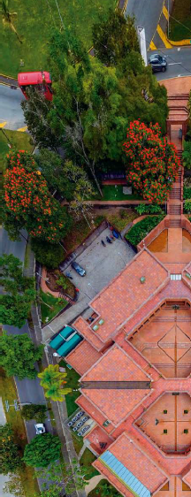
Imagen 55. Museo del Oro Quimbaya, Armenia, Quindío. @ZurdoArias

Tema 1: Espacios para la memoria y la creación artística y cultural

Estrategias
- Planear y aplicar acciones para la apropiación social de los espacios de la cultura como escenarios sustanciales de la participación ciudadana.
- Promover acciones intersectoriales que reconozcan los espacios de la cultura como escenarios esencia les en los que acontecen procesos de educación y formación.
- Favorecer acciones de política y articulación con diversas fuentes de financiación que ayuden a la descentralización y sostenibilidad de los espacios de la cultura.
- Fomentar acciones de política pública dirigidas a la creación, financiamiento y sostenibilidad de los espacios dedicados a la creación, prácticas artísticas y culturales, contenidos culturales, gestión, documentación, salvaguardia, protección y difusión de la memoria y el patrimonio cultural.
- Diseñar lineamientos de política cultural, programas y proyectos que revitalicen las casas de la cultura y estimulen su función como espacios centrales de la vida cultural en los territorios.
- Incentivar y visibilizar el uso y apropiación del espacio público —plazas, plazoletas, plazas de mercado, calles, parques, otros— como escenario fundamental para el encuentro y la participación ciudadana, así como el desarrollo de actividades relacionadas con la creación, formación, investigación y circulación de las prácticas culturales, artísticas y del patrimonio cultural.
- Fortalecer las estrategias dirigidas al uso de espacios alternos —coliseos, polideportivos, instituciones educativas y otros— que propendan a la diversificación de lugares para la actividad y el acceso cultural.
- Estimular la articulación con empresas y entidades privadas o mixtas para el aprovechamiento de infraestructuras y espacios para la circulación de prácticas culturales y artísticas.
- Fortalecer los espacios populares y comunitarios de la cultura, para reconocer su aporte como centro de la actividad cultural.
- Promover las ciudades y los entornos rurales como escenarios vivos para la práctica y acceso a la actividad cultural y la innovación creativa.
- Consolidar los espacios del patrimonio cultural como epicentros de encuentro y diálogo para la valoración de la diversidad cultural del país.
- Fomentar el trabajo en red entre espacios de la cultura a partir de estímulos e incentivos que favorezcan el intercambio de conocimientos, experiencias y procesos colaborativos en el sector cultural, al mismo tiempo que le aporten a la cohesión territorial.
- Fortalecer los laboratorios de creación y de espacios no convencionales como escenarios para la i+c, la producción y la circulación, así como para la generación de procesos de experimentación y creación de públicos.
- Afianzar las labores que garantizan el funcionamiento de los espacios para la cultura.
- Crear mecanismos para la articulación con la sociedad civil y organizaciones de base que fortalezcan los espacios de circulación cultural.
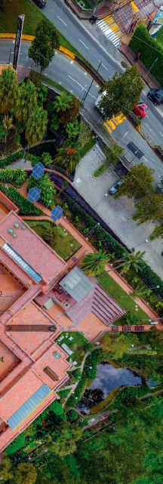
Imagen 56. Museo del Oro Quimbaya, Armenia, Quindío. @ZurdoArias

Tema 2: Accesibilidad universal

Estrategias
Asegurar el acceso universal a los espacios de la cultura incentivando el uso de las tecnologías, ayudas técnicas, la adecuación de la infraestructura para la accesibilidad de las diversas poblaciones y dotación adecuada que responda a las necesidades y particularidades de los subsectores culturales y de los entornos sociales y territoriales.
Adoptar lineamientos para el reconocimiento e inclusión de ajustes razonables en la adecuación de los espacios, dotación y oferta cultural para que las personas con discapacidad puedan gozar plenamente de sus derechos culturales.

Tema 3: Infraestructura y dotación

Estrategias
- Disponer de infraestructura y dotación necesaria y de calidad para ejecutar los procesos de gestión documental, archivo, formación, creación, producción y circulación de la cultura, las artes y el patrimonio, que respondan a las particularidades territoriales, los requerimientos técnicos de cada subsector y a las necesidades y aspiraciones de los creadores, gestores y población en general.
- Aprovechar y adecuar la infraestructura existente con vocación de desarrollo de actividades culturales, artísticas y del patrimonio que permita el uso o activación de espacios a partir del trabajo con las comunidades.
- Promover el diseño y construcción de infraestructuras polivalentes y con vocación pública y territorial que respondan a múltiples usos de las prácticas culturales, artísticas y del patrimonio cultural; y que impulsen el trabajo interdisciplinario, la generación de redes y la participación ciudadana.
- Establecer mecanismos para la financiación y construcción de infraestructura cultural mediante la obtención de recursos articulados en los distintos niveles de gestión pública y recursos del sector privado.
- Fomentar el diseño, implementación y seguimiento de planes de sostenibilidad social, económica y ambiental para proyectos de infraestructura e infraestructuras existentes.
- Mejorar la calidad y la disponibilidad de la dotación y demás elementos necesarios para los procesos ejecutados en los espacios públicos de la cultura.
- Incentivar acciones intersectoriales para el reconocimiento, adecuación y dotación de infraestructuras comunitarias y populares de memoria, patrimonio y cultura, que aporten al fortalecimiento de la gobernanza territorial.

Tema 4: Entornos y medios digitales e interactivos

Estrategias
- Promover el desarrollo de una agenda intersectorial con el Ministerio de Tecnologías de la Información y las Comunicaciones y el Ministerio de Educación que favorezca la implementación de acciones para el cierre de brechas digitales, de infraestructura, conexión y equipamiento, así como de acciones que contribuyan al acceso universal a los bienes y servicios culturales en entornos digitales, el derecho de acceso a la información y a las nuevas formas de comunicación.
- Fomentar acciones intersectoriales para producir piezas audiovisuales, videojuegos, fotogrametría y demás medios digitales que divulguen, reconozcan y apropien la cultura, la historia, la memoria, el patrimonio, la identidad y las artes.
- Estimular los diálogos sobre los desafíos que enfrentan los procesos culturales en los entornos digitales, para proponer instrumentos de política pública que atiendan estos retos.
- Ejecutar procesos apropiados para cada territorio que procuren la generación de competencias e incentivos para el uso creativo de las tecnologías en función del diálogo intercultural, la preservación y valoración del patrimonio cultural, la gestión del conocimiento y la creación, circulación y apropiación de contenidos culturales y artísticos.
- Implementar acciones intersectoriales dirigidas a la armonización de las diversas formas de aprendizaje, formación y educación cultural y artística en los entornos digitales y nuevas tecnologías.
- Incentivar la producción de investigaciones relacionadas con lo digital en la cultura para promover acciones de adecuación a los procesos de gestión, administración y promoción asociados al patrimonio, las artes, los saberes y la cultura.
- Adecuar y actualizar la infraestructura digital de las instituciones y espacios de la cultura para facilitar los procesos de gestión documental, conservación, preservación, mediación, exhibición, circulación, difusión y promoción de la oferta del sector.
- Fortalecer la preservación digital de información artística, cultural y del patrimonio que actualmente se encuentra en soportes digitales, de tal manera que se garantice su fiabilidad, integridad y disponibilidad por el tiempo que sea necesario.
- Ejecutar una agenda intersectorial para animar el uso y apropiación de las tecnologías de la comunicación y nuevas plataformas dirigidas al comercio y servicios en línea, así como aquellas especializadas en la distribución, exhibición, circulación y consumo de los bienes y servicios del sector cultural.
- Diseñar instrumentos de política pública que generen las condiciones necesarias para el fomento de los contenidos culturales convergentes, artes multimedia y medios interactivos, que integren la diversidad de los lenguajes artísticos, estéticos y narrativos.
- Incentivar la creación, producción, circulación y formación en contenidos culturales convergentes, de artes multimedia y de medios interactivos reconociendo los saberes locales y aquellos desarrollados a través de los aprendizajes previos.
- Llevar a cabo acciones para investigar y analizar el impacto de los sistemas de inteligencia artificial —y su evolución— con el fin de determinar sus beneficios, problemáticas y riesgos sobre las prácticas y contenidos artísticos y culturales en entornos digitales.
- Promover espacios e instrumentos de política pública intersectoriales que permitan anticipar las repercusiones y atenuar los riesgos e impactos de los sistemas de inteligencia artificial en la diversidad, el patrimonio cultural y la propiedad intelectual.
- Implementar acciones intersectoriales y de articulación con motores de búsqueda que promuevan una oferta diversa de expresiones culturales y artísticas y que aumenten la notoriedad de contenidos culturales locales y la posibilidad de acceder a ellos a través de la recomendación algorítmica.
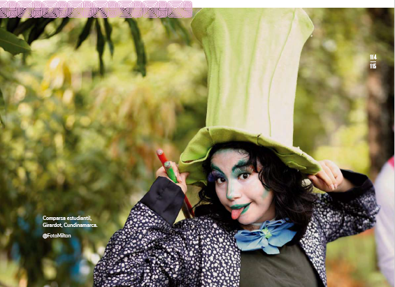
Imagen 57. Comparsa estudiantil, Girardot, Cundinamarca. @FotoMilton

Línea 4: Articulación con los procesos educativos
Objetivo: Fortalecer el sistema de articulación intersectorial para mejorar la calidad de la educación artística cultural que le aporte a la valoración de la diversidad cultural y de los saberes culturales, y contribuya a la formación integral de los ciudadanos y las ciudadanas.
La línea se propone fomentar la integración de la cultura con los procesos de formación formal para enriquecer la educación artística y cultural en Colombia, y fortalecer la relación entre la cultura y el sistema educativo. Esta línea se enfoca en ampliar la calidad de la formación (formal, informal y para el trabajo y el desarrollo humano) artística y cultural para valorar los saberes culturales e incentivar la educación intercultural, otorgándoles el espacio y reconocimiento merecido en el ámbito educativo y laboral, considerando las particularidades de los pueblos, su autonomía y autodeterminación.
La lectura, escritura y oralidad también son pilares esenciales para la democracia y en este proceso educativocultural, porque nutren la creatividad y el pensamiento crítico y la formación integral de la ciudadanía; son vehículos para la transmisión de historias, el reconocimiento de otras realidades, valores y tradiciones y promueven la soberanía cognitiva de las culturas y los sistemas propios de saberes. Esta línea fomenta también nuevas expresiones y prácticas a través de la incorporación de narrativas digitales, sonoras y visuales.
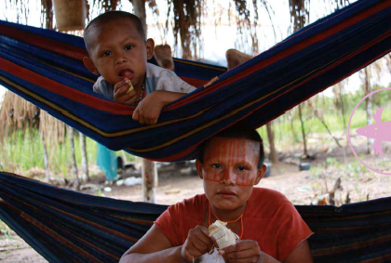
Imagen 58. Niños nuka makuk, San José del Guaviare. @FotoMilton

Tema 1: Articulación con el sistema educativo

Estrategias
Promover la educación artística y cultural en todos los niveles y modalidades del sistema educativo (educación formal, educación para el trabajo y el desarrollo humano y educación informal) a través del Sistema Nacional de Educación y Formación Artística y Cultural (sinefac).
Impulsar como principio de la educación inicial, básica y media la valoración de la diversidad biocultural del país, que le aporte a la protección de los territorios y de las culturas.
Incentivar la educación intercultural, en este sentido, reconocer la diversidad territorial, cultural, artística y de la memoria que promueva la valoración de la pluralidad.
Fomentar la educación y formación artística y cultural como contribución al desarrollo de capacidades para el pensamiento crítico y la formación integral de la ciudadanía.
Favorecer la formación de una memoria histórica que reconozca las múltiples expresiones e identidades culturales del país, mediante el desarrollo de un pensamiento crítico que contribuya a la comprensión de la relación entre los procesos históricos y la diversidad cultural de la nación, en articulación con el Ministerio de Educación en el marco del cumplimiento de la ley 1874 de 20176.
Impulsar la educación vocacional diversificada en artes, cultura, deporte y entornos digitales para la creación, en articulación con el sistema educativo; así como promover en las escuelas de padres el fortalecimiento de prácticas culturales en el ámbito familiar.

Tema 2: Educación, formación y reconocimiento de saberes para la actividad cultural

Estrategias
- Implementar acciones para el cierre de brechas entre la oferta educativa y formativa, las necesidades sociales y el mercado laboral.
- Promover estrategias para el cierre de brechas de capital humano en los aspectos relacionados con la transmisión de saberes.
- Fomentar la educación para el trabajo y el desarrollo humano, la formación para el trabajo, la formación profesional integral y la educación superior, dirigidas a la enseñanza de oficios del sector cultural acorde con lo dispuesto por la Ley de Oficios Culturales (ley 2184 de 2022) y la Política de fortalecimiento de los oficios del sector cultural en Colombia.
- Promover estrategias, programas y acciones de educación, formación, aprendizaje y gestión del conocimiento orientados al rescate, preservación, protección y promoción de conocimientos y prácticas en torno a las artes, las industrias y el patrimonio cultural en articulación con los subsistemas de las entidades territoriales y en el marco del sinefac.
- Fomentar la soberanía cognitiva de las culturas, los sistemas propios de saberes reconociendo las particularidades de los pueblos, su autonomía y autodeterminación.

Tema 3: Lectura, escritura y oralidad

Estrategias
- Promover programas y acciones de fomento de la lectura, la escritura y la oralidad en toda la población, desde el reconocimiento de las diferencias de tales prácticas en cada comunidad y de sus diversos fines simbólicos, comunicativos y prácticos. Que también den cuenta de las nuevas expresiones y prácticas de la lectura, escritura y oralidad en los entornos digitales y físicos contemporáneos, en el marco del Plan Nacional de Lectura, Escritura y Oralidad, liderado por el Ministerio de las Culturas, las Artes y los Saberes y el Ministerio de Educación.
- Fomentar acciones y estrategias nacionales, departamentales y municipales para el fortalecimiento de bibliotecas públicas en lo concerniente a la ampliación de servicios, mejoramiento de infraestructura, conectividad y dotación de colecciones.
- Promover en las bibliotecas públicas espacios de generación colectiva e individual de conocimientos.
- Propiciar la articulación de acciones y estrategias de fomento de la lectura, la escritura y la oralidad con el sector educativo nacional en todos sus niveles.
- Apoyar nuevas expresiones y prácticas de lectura, escritura y oralidad a través de la incorporación de narrativas digitales, sonoras y visuales.
- Estimular el acceso al libro y otros materiales de lectura en diversos formatos y plataformas con acceso universal en las bibliotecas públicas, salas de lectura y en espacios no convencionales.
- Fortalecer las alianzas con las bibliotecas comunitarias y escolares para ampliar las posibilidades de acceso a los programas de lectura, escritura y oralidad.
- Impulsar la gestión del conocimiento y la investigación sobre lectura, escritura, oralidad y bibliotecas públicas.
- Alentar la lectura desde edades tempranas, con énfasis en la primera infancia y familias promoviendo la implementación de programas de lectura permanentes en instituciones educativas, la capacitación de padres y cuidadores, y la promoción de la lectura en espacios no formales como parques, librerías y centros comunitarios.

Línea 5: Articulación con las prácticas y los medios de comunicación
Objetivo: Fortalecer la creación y comunicación de contenidos que promuevan, expresen y visibilicen la diversidad cultural del país y su relación intrínseca con su diversidad biológica, para fomentar el respeto por todas las formas de vida a partir de la promoción de prácticas comunitarias de comunicación, y así mismo promover la articulación entre medios comunitarios y ciudadanos con medios de comunicación públicos y privados.
Esta línea fortalece la creación y difusión de contenidos que expresen la complejidad cultural del país y su relación con la diversidad biológica; fomenta el respeto por todas las formas de vida a través de prácticas comunicativas arraigadas en las comunidades; y promueve la creación de contenidos que reflejen la riqueza de las comunidades, sus tradiciones y su interacción con la biodiversidad, generando así un mayor entendimiento y consideración con estas manifestaciones culturales.
La articulación con prácticas comunitarias de la comunicación es esencial para potenciar la visibilidad y expresión de la diversidad cultural, por lo cual la estrategia también busca incentivar espacios de encuentro de los diferentes agentes involucrados en la creación y producción de contenidos artísticos y culturales en los medios de comunicación comunitarios, alternativos y populares; impulsar la vinculación entre medios comunitarios y ciudadanos con medios de comunicación públicos y privados; y promover la pluralidad de medios de comunicación ciudadanos y convergencia de medios —radio, televisión, prensa y otros— de calidad, que propicien el diálogo intercultural. Esta articulación favorecerá la amplificación de las voces y perspectivas de las comunidades, promoviendo un diálogo intercultural y la construcción de narrativas que fomenten la paz y que expresen y pongan en diálogo la diversidad de las culturas según criterios de respeto de la libertad y la no censura con fines democráticos.

Tema 1: Prácticas comunitarias de la comunicación

Estrategias
- Afianzar procesos autónomos en comunicación propia y apropiada de escuelas o colectivos de comunicación étnicos y rurales a través de apoyo a la creación, formación, producción, circulación y dotación.
- Fortalecer el cine comunitario como una expresión de la cinematografía colombiana ligada a la construcción de paz en Colombia y de la identidad cultural de la diversidad del país, mediante proyectos que posibiliten oportunidades de gestión, producción y circulación para los colectivos, organizaciones, procesos y dinámicas de cine comunitario en el país, especialmente en las regiones.
- Fomentar espacios de encuentro de los agentes involucrados en la creación y producción de contenidos artísticos y culturales en los medios de comunicación comunitarios, alternativos y populares, de manera que se estimule el reconocimiento, creación y fortalecimiento de comunidades y redes de trabajo.
- Diseñar acciones para el reconocimiento, apoyo y fortalecimiento de las prácticas y medios de comunicación que se dan desde espacios comunitarios, populares y alternativos.

Tema 2: Medios comunitarios y ciudadanos

Estrategias
- Fomentar la participación ciudadana en los medios de comunicación comunitarios en la creación, producción y gestión, de modo que respondan a los fines democráticos y a las necesidades de sus contextos, y promuevan la inclusión de grupos sociales, étnicos y poblacionales.
- Fortalecer los procesos y proyectos de medios de comunicación ciudadanos orientados a la educación y formación de públicos en el reconocimiento de la diversidad cultural, el intercambio de saberes, la participación ciudadana, la apropiación social del patrimonio cultural, el cuidado de la diversidad biocultural y la construcción de paz y convivencia, desde los enfoques de género y diferencial.
- Fomentar la articulación territorial con los medios de comunicación culturales, comunitarios y masivos para que faciliten la difusión de la oferta cultural y el acceso a esta por parte de la ciudadanía.
- Propiciar acciones intersectoriales para la creación de espacios de formación sobre medios de comunicación para niños, niñas y jóvenes.
- Incentivar la creación y producción participativa de contenidos en medios de comunicación ciudadanos —radio, prensa, televisión y otros— públicos y comunitarios que promuevan la inclusión de grupos sociales, étnicos y poblacionales.

Tema 3: Medios públicos y privados

Estrategias
- Ejecutar acciones de articulación entre RTVC Sistema de Medios Públicos —y medios regionales de televisión y radio de interés público— y medios ciudadanos, comunitarios o alternativos de comunicación, para la creación y producción de contenidos culturales que promuevan el reconocimiento de la diversidad, el diálogo intercultural de las múltiples voces del país y la apropiación de la memoria y los patrimonios.
- Implementar acciones de articulación con el Ministerio de Tecnologías de la Información y las Comunicaciones para el desarrollo de proyectos y la realización de convocatorias y asistencia técnica en todo el ámbito nacional en la gestión, producción y sostenibilidad de iniciativas y proyectos asociados a medios de comunicación públicos y ciudadanos.
- Promover entre los medios de comunicación masiva públicos y privados recomendaciones y rutas de trabajo enfocadas en el tratamiento ético e incluyente de temas relacionados con las mujeres, los grupos étnicos, las juventudes, las personas mayores, los campesinos, la población con discapacidad, la población con osigd, las víctimas del conflicto y los firmantes de paz.
- Incentivar la articulación del sector cultural con medios de comunicación masiva privados que promueva la difusión de contenidos culturales comunitarios, populares y territoriales.

Tema 4: Comunicación para el diálogo intercultural y la construcción de narrativas de paz

Estrategias
- Fomentar la producción, circulación, sostenibilidad y apropiación de contenidos que divulguen prácticas culturales y artísticas en medios de comunicación; expresen la diversidad; propicien el diálogo intercultural y la accesibilidad universal y favorezcan el reconocimiento de las múltiples identidades, prácticas y dinámicas culturales en distintos escenarios —instituciones educativas públicas, medios y canales de comunicación, entre otros.
- Promover la pluralidad de medios de comunicación ciudadanos y la convergencia de medios —radio, televisión, prensa y otros— de calidad, que propicien el diálogo intercultural con producciones locales y regionales, y que expresen y pongan en diálogo la diversidad de las culturas con criterios de respeto de la libertad, la no censura y el acceso universal.
- Fortalecer procesos y prácticas de comunicación desarrollados en los territorios por organizaciones sociales y culturales, colectivos y medios de comunicación comunitarios, que contribuyan al diálogo intercultural, la participación ciudadana, la apropiación social del patrimonio cultural y las artes, la inclusión social, el cuidado de la diversidad biocultural y la construcción de paz y convivencia.
- Estimular la transformación de imaginarios sociales sobre poblaciones excluidas, la eliminación de estereotipos, el reconocimiento de la diferencia y el diálogo intercultural a través de los contenidos culturales en los medios de comunicación públicos, privados y comunitarios.
- Reconocer e incentivar el ecosistema de la comunicación como actor clave del diálogo intercultural.
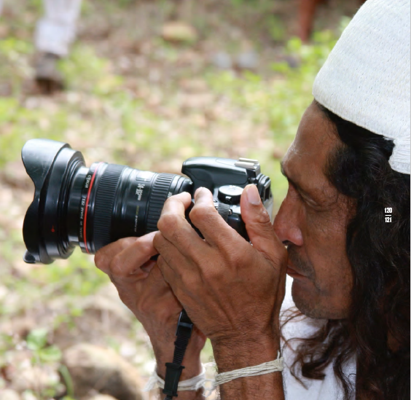
Imagen 59. Indígena kankuamo de la Sierra Nevada de Santa Marta. @FotoMilton

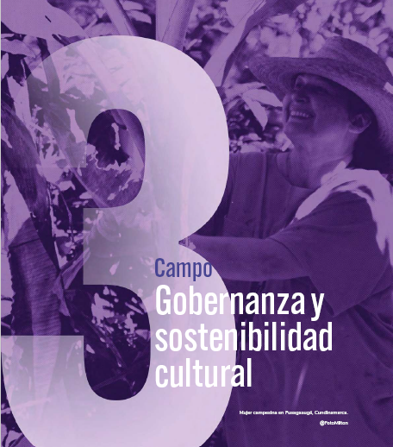
Imagen 60. Mujer campesina en Fusagasugá, Cundinamarca. @FotoMilton

Campo gobernanza y sostenibilidad cultural
La gobernanza es el proceso mediante el cual una sociedad define sus objetivos estructurales y coyunturales de convivencia, así como la forma de organizarse para alcanzarlos, de modo que los propósitos sociales se vuelven hechos sociales (Ministerio de Cultura, 2013). Una gobernanza efectiva para el sector cultural implica la participación de todos los agentes sociales (sociedad civil, Estado y mercado) para establecer mecanismos que permitan resolver las problemáticas, superar los desafíos, potenciar las oportunidades y hacer sostenible social, institucional, ambiental y económicamente el quehacer cultural de estos agentes.
Este campo propone generar modelos de gobernanza y articulación entre los agentes sociales del sector para impactar positivamente en la sostenibilidad de los procesos culturales y cumplir los propósitos de la Diversidad y diálogo intercultural (campo de acción 1) y la Memoria y creación cultural (campo de acción 2), de manera que también se faciliten las condiciones para hacer visibles en las agendas de política pública los aportes de la cultura en múltiples dimensiones del desarrollo; por ejemplo, el cuidado de la diversidad de la vida y el medioambiente, la construcción de paz, la transformación social, sus aportes a la lucha contra todo tipo de exclusiones, discriminaciones y sexismos o su contribución a la reducción de la pobreza, el desempleo y las desigualdades.
La información disponible sobre la incidencia de la organización civil, el funcionamiento de los espacios de participación ciudadana, los impactos y alcances de las políticas públicas, las situaciones que presentan actualmente los agentes del sector para el financiamiento y mantenimiento de sus prácticas, las dinámicas de consumo cultural de nuestro país y la percepción de la ciudadanía reconocida en los espacios del diagnóstico participativo, ayudan a comprender que la débil gobernanza del sector limita la sostenibilidad del mismo, lo cual se explica a continuación.

Diagnóstico: Débil gobernanza y sostenibilidad del sector cultural
La protección de la diversidad biocultural, la defensa por el reconocimiento de las expresiones de la memoria y la creación, los procesos asociados a los diferentes subsectores de la cultura y la priorización de la riqueza étnica y biológica de nuestro país se enfrentan a barreras estructurales que afectan las condiciones básicas para poder llevar a cabo las estrategias anteriormente propuestas. Según los diagnósticos y la información sobre el sector cultural, se identifica que la desarticulación de los actores sociales conduce a que no se den las circunstancias para el ejercicio pleno de los derechos culturales en el presente, ni se garantice el escenario futuro para que puedan ocurrir. El problema de la gobernanza, asociado a la articulación de la sociedad civil, el Estado y el mercado, inicia por comprender que este ejercicio de interrelación de actores busca, por un lado, dignidad e incidencia en el ejercicio cultural presente, y por otro, la pervivencia de los procesos, las organizaciones, los emprendimientos y agentes del sector, es decir, su sostenibilidad ampliamente entendida.
Esto es, la baja participación y alcance de los agentes del sector en las decisiones públicas, la debilidad en la sostenibilidad institucional y la gestión pública cultural, y las barreras en las condiciones del mercado para la sostenibilidad económica de los agentes culturales, son las principales causas que debilitan la gobernanza en el sector, lo cual dificulta su sostenibilidad. Este panorama se hace evidente en las siguientes situaciones:

Escaso reconocimiento de las organizaciones y redes del sector cultural que limitan su incidencia política
- Baja asociatividad de los agentes culturales y de sus subsectores. Su interlocución es débil e impide el trabajo en red para aunar esfuerzos y recursos que fortalezcan los procesos de la cultura en todos sus niveles y sean interlocutores del Estado.
- En tensión con el punto anterior, otra parte del sector percibe que la organización de los agentes es lo que ha permitido que se den las condiciones para la sostenibilidad y permanencia de los procesos. Sin embargo, el poco reconocimiento por parte de las instituciones hace que su incidencia y participación política sean limitadas.

Poca eficacia de la participación ciudadana en los espacios e instancias dispuestos para la intervención y toma de decisiones en materia de política pública
- Los agentes del sector perciben que la poca participación en las instancias para la intervención en la toma de decisiones de políticas públicas se debe al desinterés por formar parte de estas instancias; desconocimiento en general de la ciudadanía sobre el funcionamiento de los espacios de participación; barreras de acceso que restringen la participación democrática y falta de promoción por parte de los organismos de cultura.
- Los espacios de participación del Sistema Nacional de Cultura —consejos de cultura— son débiles en los territorios y han perdido legitimidad. La ciudadanía desconoce o no está interesada en participar en estos espacios, pues percibe que tiene poca incidencia para ejercer control social y tomar decisiones en materia de política pública cultural.
- Se presentan dificultades en el funcionamiento y operatividad de los consejos de cultura. Su gestión es inconexa y fragmentada, evidenciándose insuficiente articulación y asociatividad entre sus miembros, con los subsectores, con otros espacios de participación y con las instancias de cultura.
- A 2022 existían 1097 consejos de cultura institucionalizados por acto administrativo. Sin embargo, solo en el 65,9 % de los municipios el periodo del consejo está vigente.
- En 2022 se identificaron 8394 consejeros en el ámbito nacional.
- En el 55,8 % de los consejos de cultura se determinó que los consejeros no tienen claridad sobre sus funciones y los objetivos de este espacio de participación, solo en el 44,1 % de los municipios se estableció que sí tienen claridad acerca de sus funciones (Ministerio de Cultura, 2021c). Lo anterior hace que los consejos de cultura no cuenten con la cualificación suficiente.
- Los consejos de cultura son poco representativos de los subsectores y de las poblaciones, tienen escasa diversidad en su conformación y representación limitada de sus intereses específicos.
- 28,4 % de los consejos de cultura cuenta con representación de comunidades negras, afrocolombianas, raizales y palenqueras y solo en el 13,2 % de estos el representante asistió a las sesiones del consejo. Así mismo, 29,6 % de los consejos tiene representación de comunidades indígenas, y solamente el 11,3 % de estos representantes asistió a las sesiones. Mientras que el 78,1 % de los consejos de cultura cuenta con representación de jóvenes y solo el 32,9 % asistió a sesiones del consejo (Ministerio de Cultura, 2022e).
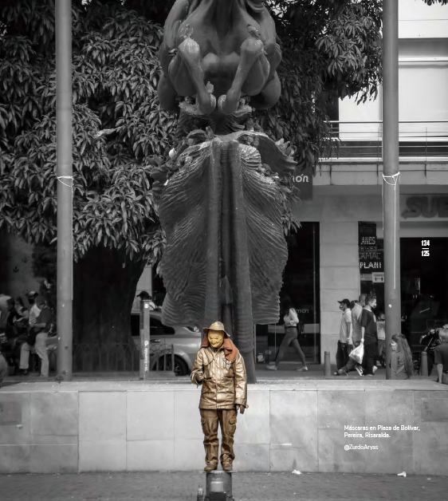
Imagen 61. Máscaras en Plaza de Bolívar, Pereira, Risaralda. @ZurdoAryas
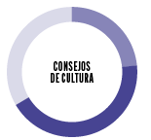
Gráfico 14. Operatividad de los consejos de cultura
- 23,7 % de los consejos de cultura opera con normalidad (260 municipios)
- 33,5 % opera con dificultad (368 municipios)
- 42,8 % no opera (469 municipios)
Universo de la muestra: 1097 municipios, Año: 2022, Fuente: Ministerio de Cultura (2022f)

Debilidad del control social a la gestión pública cultural
- La veeduría ciudadana para el control social de la gestión de los asuntos públicos de la cultura es limitada en los ámbitos territoriales. Los agentes desconocen los mecanismos y las herramientas normativas para ejercer veeduría a la gestión de las instancias culturales y de sus funcionarios.

Desconfianza en el Estado y la gestión pública cultural
- Las políticas públicas para las industrias culturales y creativas cuentan con baja integración desde un enfoque territorial, lo que implica que estas se describan como confusas y poco transparentes y desestimulen la participación de los agentes en la política pública.
- Desconocimiento y exigua aplicabilidad, cumplimiento y seguimiento de las normatividades y las leyes vinculadas al sector cultural en los ámbitos municipales.
- Los agentes culturales consideran que se presenta falta de equidad en los presupuestos designados a cada área artística. La desigualdad en los instrumentos normativos de los subsectores influye así en la financiación e inversión de estos.
- Escaso seguimiento, investigación y evaluación de las políticas públicas implementadas en el sector cultural, tanto en el escenario territorial como nacional.
- En 2022, 367 municipios contaban con diagnósticos o información de línea base para la formulación de políticas culturales, que corresponde al 36,7 % de los municipios con información disponible en la Estrategia Territorial de la Dirección de Fomento Regional.
- La divulgación y difusión de las políticas, programas, procesos y oferta del sector cultural es insuficiente en los territorios; y la información no es socializada de forma oportuna con los agentes culturales, lo cual afecta el acceso y la participación en condiciones de equidad. Así mismo, condiciona los procesos de rendición de cuentas y genera la percepción de que falta transparencia en la gestión.
- Los sistemas de información y datos subsectoriales aún son débiles y requieren fortalecer sus herramientas de análisis de manera que funcionen como insumo para la toma de decisiones asertivas.
- La elaboración de diagnósticos y estados del arte del sector cultural, la producción y análisis de datos estadísticos con enfoque diferencial que faciliten la toma de decisiones en política pública y la planeación estratégica para los territorios y subsectores son limitadas. Las fuentes y sistemas de información están dispersos, son de difícil acceso —tanto para la ciudadanía como para tomadores de decisiones—, y la articulación territorial y nacional también es limitada. Falta seguimiento y evaluación, lo cual entorpece el estudio, investigación y análisis del sector.

Baja calidad de la prestación del servicio público cultural
- La institucionalidad cultural de los municipios de Colombia, de acuerdo con la información del Sifo en 2022, está comprendida en un 67 % por entidades que no incluyen en su denominación el sector cultural, pero tienen asignadas las funciones de instancia cultural local, por ejemplo: Secretaría Municipal de Desarrollo Comunitario, Secretaría Municipal de Desarrollo Social; secretarías mixtas (25,9 %) y despachos del alcalde/gobernador (6,8 %). Solamente en el 1,6 % de estas la responsabilidad frente a la instancia refiere a entes descentralizados de cultura y secretarías de cultura (Ministerio de Cultura, 2022c).
- Las capacidades institucionales de las instancias públicas del sector cultural en los territorios son limitadas y afectan la continuidad de los procesos, políticas, programas y proyectos culturales desarrollados.
- Se presenta poca articulación interinstitucional y entre los niveles municipales, departamentales y nacionales. Así mismo, el personal vinculado a las instancias está poco capacitado y hay insuficiente idoneidad en su selección.
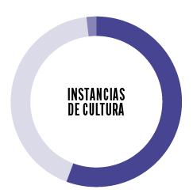
Gráfico 15. Operatividad de las instancias de cultura Para una muestra de 1103 municipios se determinó que en 2023:
- 59,6 % de la institucionalidad opera
- 39,2 % opera con dificultades
- 1,2 % no opera (Sifo)

Poca relevancia del sector cultural en las agendas y presupuestos públicos
- La planeación estratégica para la formulación de políticas públicas es escasa y faltan recursos; lo que obstaculiza la gestión cultural y genera evaluaciones negativas de la ciudadanía.
- De acuerdo con la información de la Dirección de Fomento Regional del Ministerio de las Culturas, las Artes y los Saberes solo 94 municipios contaban en 2022 con documentos de planeación cultural a largo plazo (9,4 % de los municipios con información disponible). Por su parte, el 98,2 % de los planes de desarrollo municipales tuvo en 2022 un componente específico de cultura (982 municipios), mientras que solo el 1,8 % no lo tuvo (Ministerio de Cultura, 2022c).
- Limitaciones en el acceso de la ciudadanía a los portafolios de fomento y estímulos. Se presentan debilidades en la divulgación oportuna de la oferta y falta de asesoría, acompañamiento y capacitación en la formulación de proyectos. De igual modo, se percibe que los trámites no son coherentes con las realidades materiales de los creadores y gestores en las regiones y restringen la participación en condiciones de equidad, especialmente la de poblaciones vulnerables y con discapacidad. Así mismo, se considera que los portafolios están poco diversificados, tienen baja cobertura y que la oferta de estímulos e incentivos locales y territoriales es baja.
- Aun cuando el Ministerio de las Culturas, las Artes y los Saberes ofrece un portafolio ajustado a su presupuesto anual, los agentes del sector esperan un aumento en los recursos y por tanto en la oferta de los portafolios; algunas cifras que revelan la inversión y alcance de la misma del sector, en estímulos y concertación son las siguientes: para el cuatrienio 20182022, el Ministerio otorgó 4016 estímulos por un valor de 78 176 millones de pesos mediante las convocatorias del Programa Nacional de Estímulos. Durante el mismo periodo, el Programa Nacional de Concertación Cultural apoyó 10 248 proyectos por un monto de 211 793 millones de pesos. A esta convocatoria se le suman los 430 proyectos de salas concertadas y los 370 proyectos de cofinanciación, para una cobertura de 32 departamentos, el distrito capital y una incidencia de 871 municipios, incluyendo 170 municipios pdet (Ministerio de Cultura, 2022f).
- La inversión, el gasto público y los presupuestos para cultura a partir de sus diferentes fuentes de financiación resultan insuficientes para el desarrollo y fomento de la cultura en el ámbito nacional y territorial, pues no satisfacen las necesidades y demandas de los agentes del sector. Esta es, particularmente, la situación en municipios con capacidad de gestión baja y en las zonas rurales. También se considera que su distribución es inequitativa con las poblaciones, regiones y subsectores.
- Si bien el gasto público en cultura a lo largo de estos últimos veinte años ha representado menos del 0,05 % del producto interno bruto (pib), y la cultura es uno de los sectores con menor asignación en el presupuesto general de la nación, su financiación siempre ha estado en la agenda pública —así lo evidencia el incremento de recursos para el sector en los últimos veinte años—. Al comparar el gasto del año 2022 con el del 2002, los recursos incrementaron un 236 % en términos reales. Así mismo, el 2021 es un año para resaltar si se tiene en cuenta que el presupuesto fue de 615 000 millones de pesos y creció en un 53 % respecto al 2020 en términos reales.
- Incluso cuando las cifras demuestran el incremento presupuestal, en los territorios se percibe que la gestión de los recursos y presupuestos para cultura es deficiente. Estos no son invertidos adecuadamente y la ejecución del gasto se divulga poco, lo cual condiciona el control social. La ciudadanía desconoce las fuentes de financiación del sector y la asistencia técnica a las entidades territoriales es considerada insuficiente.
- De acuerdo con la Dirección de Fomento Regional del Ministerio de las Culturas, las Artes y los Saberes el presupuesto inicial de las administraciones locales en materia de cultura —transformado a valores futuros del año 2020— ha crecido durante los últimos años. En el 2015 se observa un aumento importante en el presupuesto local, particularmente en la región Caribe, debido a algunos descubrimientos arqueológicos, la producción y lanzamiento de material cinematográfico, la inclusión del vallenato en la lista de salvaguarda urgente por parte de la Unesco, entre otros. Así mismo, en el 2020 el presupuesto inicial en el sector cultural decreció posiblemente como consecuencia de las afectaciones generadas por la pandemia de covid19.
- Al comparar el gasto público del gobierno central en cultura —en porcentajes del pib— con los países de Iberoamérica se observa que Colombia no ha tenido oscilaciones significativas. También se observa que se ha mantenido por debajo del promedio de la región (0,23 %).
- Si bien un número no menor de países vio aumentar la prioridad macroeconómica del gasto en cultura entre 2006 y 2012 (Argentina, Colombia, Costa Rica, Ecuador, El Salvador, Guatemala, México, Nicaragua, Panamá, Paraguay, Perú, Uruguay y Venezuela), la gran mayoría de los países disminuyó dicha prioridad para 2019 (Cepal y oei, 2021, p. 216).
- Baja articulación con las entidades territoriales, cámaras de comercio y otros sectores como educación, trabajo y tecnologías para el desarrollo de proyectos de las industrias culturales y creativas, lo cual se traduce en falta de apoyo a los emprendimientos y escasa organización de los subsectores culturales.
- Las políticas, normativas e instrumentos de cooperación internacional en materia cultural son en su mayoría desconocidos por los agentes culturales; estos perciben que las alianzas con otros países para el desarrollo y fortalecimiento de procesos de intercambio y circulación cultural son exiguas.
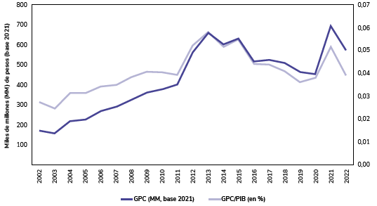
Gráfico 16. Gasto público en cultura en Colombia (GPC), 2002-2022
Fuente: Ministerio de Hacienda (2022)
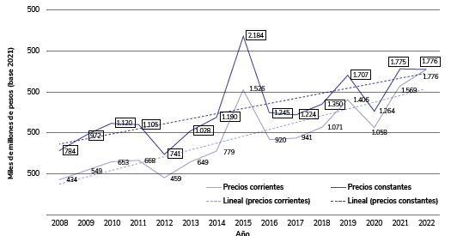
Nota: aislando el efecto de precios a lo largo del periodo 2008-2022 el crecimiento del gasto territorial en cultura es menor al de la serie a precios corrientes
Fuente: Elaboración propia con información de FUT-CUIPO

Dificultad en la sostenibilidad económica de agentes y organizaciones culturales
- En el 2022, el 39,5 % de los micronegocios de economía cultural y creativa se constituyó para ejercer la profesión o el oficio del (la) propietario(a); el 28,6 % lo identificó como una oportunidad de negocio en el mercado y el 16 % de los micronegocios fue creado porque su propietario(a) no tenía otra alternativa de ingresos (Dane, 2023).
- En cuanto a los ingresos de quienes se ocupan en campos de la economía cultural y creativa, los reportes evidencian que la mayoría de trabajadores solo puede cubrir los gastos mínimos, y una buena parte no alcanza a hacerlo, lo que convierte a los trabajadores de este sector en personas vulnerables en varios aspectos, como se muestra a continuación: de acuerdo con el Octavo Reporte de Economía Naranja1 a 2021 la percepción del/la jefe o cónyuge de los hogares cuyos ingresos dependen de negocios de economía cultural y creativa sobre los ingresos del hogar muestra que solo el 17,5 % cubre más que los gastos mínimos. En el 60,9 % de los hogares los ingresos alcanzan a cubrir los gastos mínimos mientras que en el 21,6 % no alcanza a sufragar estos gastos (Dane, 2022a).
- En el escenario nacional, en el 2022 el 40,4 % de los micronegocios de economía cultural y creativa tenía menos de cinco años de funcionamiento. Mientras que el 59,6 % de estas unidades económicas manifestó tener cinco o más años de funcionamiento (Dane, 2023).
- El 83,2 % de los micronegocios de la economía cultural y creativa del país no estuvo registrado en cámara de comercio durante el 2022 (Dane, 2023).
- Los apoyos e incentivos a la creación y financiación de emprendimientos culturales y creativos son limitados, se considera que su aplicabilidad en contextos no urbanos es baja. Así mismo, los procesos de asesoría para la gestión, creación y financiación de estos son insuficientes y generan dificultades para la sostenibilidad económica de los agentes culturales y sus emprendimientos.
- Una amplia mayoría de los agentes culturales desconoce los mecanismos para la creación y sostenibilidad de emprendimientos culturales y las normativas, políticas y oferta institucional asociadas, debido a una insuficiente divulgación institucional.
- En las industrias culturales y creativas las cifras de empleabilidad son bajas: en 2021 se registraron 12 801 micronegocios cuyo propietario se registra como empleador, mientras que 123 657 pertenecen a trabajadores por cuenta propia, para un total de 136 458 micronegocios, un 8,5 % superior al 2020. Según rangos de personal ocupado, el 81,5 % ocupa a una sola persona, el 15,5 % entre dos y tres y el 3,1 % de cuatro a nueve personas (Dane, 2021e).

Condiciones inequitativas para los agentes del sector en el mercado laboral
- Solamente el 75 % de personas que manifestaron percibir ingresos por su quehacer artístico o cultural expresó tener registro único tributario (MinCulturas, 2023).
- Las condiciones laborales de los agentes culturales —gestores, artistas, creadores, formadores, etc.— son precarias y hay dificultades para acceder a los programas de seguridad social, como pensión y salud. Se presenta amplia informalidad laboral y las condiciones tienden hacia el trabajo informal y por prestación de servicios, lo cual supone inestabilidad e inseguridad en las condiciones básicas para una vida digna, así como discontinuidad en la obtención de ingresos. Además, los riesgos asociados a los oficios y trabajos del sector cultural aún no han sido caracterizados ni regulados.
- Con respecto al acceso a la salud, un 39 % manifiesta pertenecer al régimen contributivo —donde el 70 % es cotizante y el 30 % beneficiario—, 36 % reporta pertenecer al régimen subsidiado —Sisben—, 3 % expresa no tener cobertura de ningún régimen y un 21 % no sabe/no responde (MinCulturas, 2023).
- De acuerdo con la Gran Encuesta Integrada de Hogares del Dane, con corte al primer trimestre de 2023, hubo 628 739 personas ocupadas en actividades de la economía cultural y creativa. Un 50,9 % forma parte de las áreas de creaciones funcionales, seguidas de artes y patrimonio (33,7 %) e industrias culturales (15,4 %). Con respecto al mismo periodo del año anterior, las personas ocupadas en actividades de la economía cultural y creativa presentaron un crecimiento del 23,4 % (Dane, 2023).
- La oferta laboral asociada a los oficios y actividades culturales es limitada en los territorios y en contextos no urbanos. La oferta se concentra principalmente en el sector público —en instancias de cultura territoriales, casas de cultura y sus procesos de formación—, lo cual evidencia débiles cadenas de valor asociadas al trabajo cultural y falta de participación del sector privado en la oferta laboral específica.
- Los oficios de las artes y el patrimonio son poco valorados y reconocidos socialmente, estos se pierden por falta de transmisión generacional. Así mismo, se presenta una escasa oferta profesional, lo que incide en la baja cualificación del sector y en el bienestar económico de quienes ejercen estas ocupaciones.
- En la actualidad, el Programa Nacional EscuelasTaller es el responsable del fortalecimiento de los oficios del sector cultural. Existen quince escuelastaller en Colombia:
Cartagena (escuelataller y escuelataller naranja)
Mompox Barichara
Villa del Rosario
Tunja
Popayán
Salamina
Bogotá
Quibdó
Cali
Buenaventura
Tumaco
Puerto Tejada
Puerto Colombia
La Guajira
Cada una de ellas se caracteriza por promover la transmisión de conocimientos locales a nuevas generaciones, conservar particularidades de la región e impulsar el emprendimiento y el desarrollo sociocultural (Ministerio de Cultura, 2022e). Durante el cuatrienio 20182022, en el marco del Programa Nacional EscuelasTaller se implementaron 206 talleresescuela de oficios tradicionales en 122 municipios del país que beneficiaron a 1746 aprendices en oficios como tejido en crochet, bordados, cocina, elaboración de artesanías en fique, guadua, tejido en telar con hilo y lana, alfarería, talla en madera y piedra, artesanías con chaquira y canastos, elaboración de instrumentos musicales, barniz de Pasto mopamopa, confección de calzado, carpintería, cantos de trabajo del Llano, construcción mixta, música instrumental, historia cultural, filigrana, pintura y murales (Ministerio de Cultura, 2022f).

Desconocimiento del potencial de las prácticas culturales para movilizar capitales y recursos
- Desconocimiento y falta de asesoría técnica articulada con otras entidades como la Dirección Nacional de Derecho de Autor en lo referente a la protección de la propiedad intelectual y los derechos de autor que sea dirigida a los agentes culturales y ciudadanía en general.
- La gestión de entidades como Sayco y Acinpro es percibida como deficiente debido a obstáculos administrativos que impiden el acceso a los beneficios y la obtención de una remuneración justa por las obras y creaciones. Se identifican dificultades en la distribución de las regalías obtenidas por las obras creadas o en las que intervienen los artistas y creadores.
- Oferta cultural concentrada en los centros urbanos y grandes ciudades. En los municipios apartados, de capacidad de gestión baja y de carácter rural, los consumos culturales son bajos porque la circulación de bienes y servicios es exigua; al respecto, se encontró que en 2022 se registró un total de 16 354 eventos en 287 municipios. El 38,9 % de los eventos era de acceso gratuito para el público. Las tres principales ciudades: Bogotá, Medellín y Cali concentran el 56,5 % de los eventos sujetos a registro en el Portal Único de Ley de Espectáculos Públicos de las Artes Escénicas (pulep).
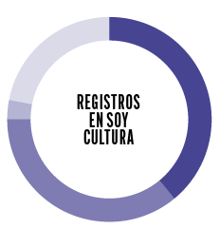
Gráfico 19. Registros en Soy Cultura, agentes culturales vinculados a la seguridad social Acceso a la salud:
- 39 % pertenece al régimen contributivo (70 % cotizante y 30 % beneficiario)
- 36 % pertenece al régimen subsidiado (Sisben)
- 3 % no tiene cobertura de ningún régimen
- 21 % no sabe/no responde (MinCulturas, 2023).
- Preocupación ciudadana por el aumento en los hábitos de consumo cultural de creaciones, producciones y manifestaciones culturales foráneas en detrimento de las locales. Preocupación que evidencian las cifras, por ejemplo al mostrar que de 393 películas exhibidas en 2020, el 50,1 % fue de origen estadounidense (con único país de origen) con un total de 197 filmes. Las películas exhibidas con único país de origen Colombia representaron solo el 12,5 % (49 filmes) (Ministerio de Cultura, 2020b).
- Según la Encuesta de Consumo Cultural 2020, los eventos, presentaciones o espectáculos a los que más asisten los encuestados son conciertos, recitales, presentaciones o espectáculos de música en vivo, en espacios abiertos o cerrados (20,6 %), ferias o exposiciones artesanales (17 %), teatro, ópera o danza (11,8 %); en menor medida exposiciones, ferias o muestras de fotografía, pintura, grabado, dibujo, escultura o artes gráficas (7,1 %) (Dane, 2020b).
- De acuerdo con el Reporte Público de Escenarios, a julio de 2023 se contaba con un total de 477 escena rios habilitados para las artes escénicas. Bogotá concentra el 24,5 %, Medellín el 14,47 % y Cali el 6,71 % para un total de 218 escenarios en las tres principales ciudades. Los restantes 259 se encuentran distribuidos en 93 municipios. En concordancia con la anterior distribución, Bogotá encabeza el número de productores registrados con un total de 633 productores equivalentes al 25,6 %, seguido de Medellín con 304 productores (12,3 %) y Cali con 178 productores (7,2 %) (MinCulturas, pulep, 2023).
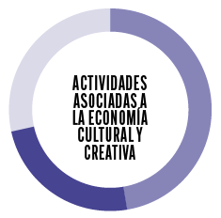
En promedio, la cultura y las actividades asociadas a la economía cultural y creativa aportaron 2,5 % de valor agregado al pib entre 2014 y 2022. La composición del valor agregado por cada una de las áreas de la economía naranja fue:
- Creaciones funcionales: 47,6 %
- Artes y patrimonio: 28,7 %
- Industrias culturales: 23,7 %
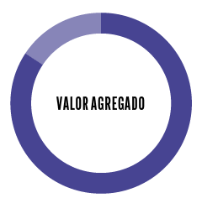
- Por fuentes de información, la composición del valor agregado de las actividades de la economía observada participa con el 84,3 %,
- mientras que la participación de los micronegocios es del 15,7 % (Dane, 2023).
Gráfico 20. Porcentaje de aporte de valor agregado de las actividades asociadas a la economía cultural y creativa al pib

Propuesta estratégica
En aras de aportar al cierre de brechas y al fortalecimiento de la gobernanza territorial del país, se debe reconocer y afianzar el trabajo y trayectoria de líderes, gestores, organizaciones y demás agentes culturales que fomentan de manera autónoma el desarrollo de la vida social y cultural en sus territorios, buscando el bienestar y mejora de sus comunidades. Con ellos, se pueden aunar esfuerzos para la sostenibilidad social impulsados desde los conocimientos, saberes y prácticas propios.
Este campo de acción también busca fortalecer la gestión pública de los asuntos del sector para apuntar a que las estrategias de la diversidad y el diálogo intercultural y la memoria y la creación cultural puedan contar con una sostenibilidad institucional; así mismo, pretende generar oportunidades para incentivar los procesos en red y asociativos y promover la autonomía económica de los agentes culturales y los emprendimientos locales a partir de las expresiones y prácticas culturales y artísticas, el patrimonio y el turismo cultural.
Las líneas y temas de este campo de acción son los que se muestran en el gráfico 21.
Temas
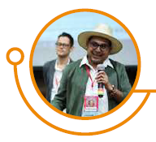 | LÍNEA 1. PARTICIPACIÓN DE LA SOCIEDAD CIVIL Y SOSTENIBILIDAD SOCIAL | - Participación y organización social  - Espacios de participación del Sistema Nacional de Cultura  - Control social a la gestión pública  - Colaboración y conocimientos locales para la transformación social
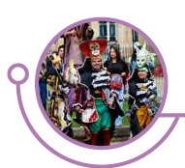 | LÍNEA 2. GESTIÓN PÚBLICA CULTURAL Y SOSTENIBILIDAD INSTITUCIONAL | - Normatividad  - Planificación, seguimiento y evaluación estratégica  - Calidad en la prestación del servicio público cultural  - Gobierno abierto, sistemas de información y gestión del conocimiento  - Fomento y estímulos culturales equitativos  - Fuentes de financiación nacionales y territoriales  - Cooperación y sinergias público-privadas y público-populares  - Cooperación internacional
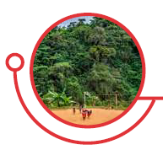 | LÍNEA 3. SOSTENIBILIDAD ECONÓMICA PARA LAS CULTURAS | - Economías sociales, solidarias y populares  - Emprendimientos, empresas e industrias culturales  - Condiciones laborales y oficios del sector cultural  - Turismo cultural sostenible  - Propiedad intelectual y derechos de autor  - Gestión de conocimiento, sistemas de información y medición de cultura y economía
Gráfico 21. Campo 3: Gobernanza y sostenibilidad cultural
Cada línea tiene un objetivo y los temas de cada línea proponen estrategias a ejecutar por parte de los agentes del sector.

Línea 1: Participación de la sociedad civil y sostenibilidad social
Objetivo: Consolidar ciudadanías activas, democráticas, diversas y corresponsables para el seguimiento y la construcción de las políticas públicas culturales desde la conformación de redes, el fortalecimiento de los espacios de participación, el reconocimiento de la incidencia territorial, la negociación y el diálogo abierto.
Aquí se pretende consolidar una ciudadanía activa y corresponsable en la construcción de políticas públicas culturales en Colombia, con el objetivo cardinal de fortalecer una participación diversa y democrática, desde la integración regional y nacional de agentes, grupos, colectivos y organizaciones del sector cultural promoviendo una gestión más inclusiva y acorde con las necesidades reales de la sociedad. Esta línea se enfoca en la conformación de redes, la consolidación de espacios de participación, la cualificación y fortalecimiento de consejeros de cultura y el reconocimiento de la incidencia territorial en la toma de decisiones.
La participación y la organización para el control social a la gestión pública se convierten en pilares fundamentales para empoderar a la ciudadanía en la esfera cultural y como un mecanismo esencial para garantizar la transparencia y la eficiencia en las políticas culturales.
Se busca promover espacios inclusivos de participación y fortalecer la voz y el impacto de los ciudadanos en la gestión de políticas públicas, a través del trabajo colaborativo y la conformación de redes entre agentes de la cultura, la sociedad civil y las autoridades, en concordancia con estrategias de diálogo abierto y constructivo que faciliten la auditoría, la rendición de cuentas, el acceso a datos abiertos y, en general, el seguimiento y la evaluación constante de las políticas culturales.

Tema 1: Participación y organización social

Estrategias
- Incentivar la asociatividad de los agentes del sector cultural y sus subsectores para promover su incidencia efectiva en las agendas públicas nacionales y territoriales.
- Diseñar estrategias intersectoriales para el intercambio de experiencias de organizaciones sociales y comunitarias, así como de agentes culturales que faciliten la producción de investigaciones y conocimientos colaborativos y la toma de decisiones en política pública del sector cultural.
- Caracterizar, mapear y visibilizar redes, organizaciones y colectivos del sector cultural en el país que brinden información para la toma de decisiones en política pública y el fortalecimiento de estos.
- Fomentar el trabajo colaborativo y la conformación de redes de agentes de la cultura para buscar la sos tenibilidad y el reconocimiento de los procesos organizativos del sector.
- Visibilizar, reconocer y fortalecer la labor de los líderes sociales y comunitarios como articulado res e impulsadores de procesos culturales en los territorios.
- Promover y fortalecer las organizaciones populares en las culturas, dentro de los sistemas de gobernanza cultural, involucrando la participación y la colaboración de agentes del sector público, privado, academia y sociedad civil.
- Fomentar el desarrollo de territorios culturales, creativos y de saberes para involucrar a la comunidad local, artistas, emprendedores creativos y otras partes interesadas en el fortalecimiento de las dinámicas y expresiones culturales de cada territorio.

Tema 2: Espacios de participación del Sistema Nacional de Cultura

Estrategias
- Promover la cualificación y formación de los consejeros de cultura para el óptimo ejercicio de sus funciones y el diálogo democrático en los espacios de participación del Sistema Nacional de Cultura.
- Implementar acciones para fortalecer el alcance de la participación y asesoría por parte de los consejos de cultura en la toma de decisiones de la gestión pública cultural en todos los niveles territoriales.
- Mejorar los recursos para el funcionamiento de los consejos de cultura y el ejercicio de sus funciones.
- Diseñar estrategias de comunicación que posibiliten el reconocimiento y visibilización de los espacios de participación del Sistema Nacional de Cultura y de sus integrantes en el ámbito nacional, departamental, distrital y municipal y sus aportes al desarrollo del sector cultural.
- Implementar estrategias para facilitar la conectividad de los integrantes de los consejos de cultura de manera que se promueva el uso y aprovechamiento de herramientas virtuales para el ejercicio de sus funciones y la dinamización de estos espacios de participación.
- Promover la implementación de acciones afirmativas para lograr una mayor representatividad de grupos étnicos, poblacionales y etarios, así como paridad de género en los consejos de cultura en todos los niveles territoriales. También, buscar la inclusión de nuevos subsectores y dinamizar constantemente el esquema de participación de acuerdo con las necesidades de cada momento, por medio de la articulación con las instancias de participación ciudadana, organizaciones de la sociedad civil y líderes de los distintos grupos poblacionales.
- Fortalecer y visibilizar procesos de elección transparentes de consejeros de cultura para lograr mayor legitimidad y reconocimiento de los representantes de los diferentes subsectores en la participación del Sistema Nacional de Cultura.
- Ejecutar acciones que fortalezcan la legitimidad, comunicación, articulación e intercambio de ideas entre los consejeros de cultura, los subsectores o poblaciones a quienes representan.
- Promover la articulación entre los espacios de concertación y representación de los grupos étnicos reconocidos constitucionalmente y el Sistema Nacional de Cultura.
- Diseñar estrategias para acercar a la ciudadanía, actores sociales, organizaciones de la sociedad civil, sector privado, academia, entre otros, a los asuntos públicos de la cultura y a los espacios de participación del Sistema Nacional de Cultura.
- Articular nuevas formas de participación comunitaria y popular en la política pública del sector cultural con los espacios de participación del Sistema Nacional de Cultura.
- Promover ejercicios de presupuesto participativo en el sector cultural, en los ámbitos departamentales y municipales, de manera articulada con las políticas y los lineamientos de las entidades territoriales.
- Impulsar lo cultural en espacios de participación de otros sistemas y sectores para que se incluya en las agendas de consejos de juventudes, salud, educación, desarrollo rural y otros espacios formales y no formales de participación.

Tema 3: Control social a la gestión pública

Estrategias
- Fortalecer los mecanismos de participación ciudadana, veeduría, consejos de cultura, ejercicios de rendición de cuentas, audiencias públicas y acceso a datos abiertos para el seguimiento y cumplimiento de las políticas públicas, normativas del sector cultural y la ejecución de recursos económicos en el ámbito nacional y territorial.
- Formular y ejecutar procesos de formación ciudadana para el control social a la gestión pública cultural e incluir contenidos de control social en todos los procesos de formación en gestión cultural.
- Articular acciones intersectoriales para la evaluación, control y auditoría de la gestión pública del sector cultural, que garanticen el cumplimiento del ejercicio de los derechos culturales.
- Promover la participación ciudadana y de agentes del sector cultural como condición necesaria para la construcción de políticas públicas en todas las instancias y niveles, y para fortalecer la apropiación y el control social de estas.

Tema 4: Colaboración y conocimientos locales para la transformación social

Estrategias
- Fomentar la participación ciudadana en la solución de problemáticas sociales, económicas, políticas y ambientales a partir de la cultura, las artes y el patrimonio.
- Ejecutar acciones de articulación intersectorial y de fortalecimiento de capacidades para los agentes del sector orientadas a imaginar y brindar soluciones a diferentes problemáticas del país.
- Reconocer y visibilizar los conocimientos y saberes locales de las comunidades y el trabajo asociativo y articulado en la generación de procesos de innovación para la transformación o mitigación de diferentes problemáticas sociales del país.
- Promover la investigación interdisciplinar, y a partir de otros conocimientos, que incentive el cierre de brechas de información en cuanto a los impactos —cuantitativos y cualitativos— de la cultura en otras dimensiones de la vida social, económica, ambiental y política del país.

Línea 2: gestión pública cultural y sostenibilidad institucional
Objetivo: Promover el desarrollo del sector cultural y las garantías para el ejercicio de los derechos culturales en todo el territorio nacional mediante el fortalecimiento de la sostenibilidad y las capacidades de todos los agentes del sector y las institucionales de las instancias de cultura en la gestión y atención adecuada de los asuntos públicos de la cultura.
La línea se propone fortalecer las capacidades de los agentes culturales y las instituciones responsables del sector, garantizar el ejercicio pleno de los derechos culturales a lo largo y ancho del territorio nacional y fomentar de la cooperación públicoprivada en el sector.
La normatividad se convierte en un mecanismo esencial para establecer marcos regulatorios que promuevan la equidad y la calidad en el servicio público cultural. De igual forma, en esta línea la planificación estratégica y la evaluación constante se constituyen en herramientas primordiales para promover la formulación integral de políticas culturales, planes, programas y proyectos, y la articulación de recursos y competencias con las administraciones territoriales para el logro del propósito y los objetivos del presente PNC.
Esta línea también procura mejorar los indicadores de calidad en la prestación del servicio público cultural como compromiso clave para ofrecer experiencias culturales enriquecedoras y accesibles para todos. El gobierno abierto y sistemas de información y gestión del conocimiento se establecen como puertas de entrada a una gestión más transparente y participativa, promoviendo una mayor colaboración entre sectores públicos y privados, y como impulsores para la creación o actualización de herramientas de gestión del sector cultural que propulsen la diversificación de las fuentes de financiación, los estímulos a los agentes del sector y la cooperación internacional. También se tienen en cuenta acciones de asistencia técnica continua a las entidades territoriales sobre la gestión pública cultural en los niveles nacional y departamental según sus necesidades; se proponen estrategias para fortalecer las capacidades y condiciones de las casas de cultura como agentes en la implementación de las políticas culturales nacionales, el mejoramiento de las condiciones laborales de los servidores públicos vinculados al sector cultural y el fortalecimiento del presupuesto del sector cultural. Esta línea en suma, favorecerá el goce de los derechos culturales y el cuidado de la diversidad biocultural, promoviendo al mismo tiempo el seguimiento y la adaptación ágil de políticas que atiendan las necesidades cambiantes de la sociedad.

Tema 1: Normatividad

Estrategias
- Adecuar y actualizar permanentemente los instrumentos de política del sector cultural.
- Implementar estrategias de comunicación y formación a agentes culturales para facilitar el entendimiento del Sistema Nacional de Cultura.
- Efectuar estudios y análisis permanentes de la legislación, normatividad, reglamentación y jurisprudencia que competa al sector cultural para identificar oportunamente la necesidad de creación o actualización de estas herramientas de gestión del sector cultural teniendo en cuenta las necesidades de los contextos nacionales o locales.
- Fortalecer el uso de los instrumentos normativos subsectoriales disponibles para atraer mayor inversión a fin de que promuevan la inversión y asignación eficiente de recursos para la sostenibilidad de emprendimientos, empresas e industrias culturales y creativas del sector cultural.
- Armonizar la normatividad del sector cultural con los planteamientos de este PNC.

Tema 2: Planificación, seguimiento y evaluación estratégica

Estrategias
- Promover la formulación integral de políticas culturales, planes, programas y proyectos, y la articulación de recursos y competencias con las administraciones territoriales para el logro del propósito y los objetivos del presente PNC, para incentivar el reconocimiento y goce de los derechos culturales y el cuidado de la diversidad biocultural.
- Estimular el desarrollo y reconocimiento de diagnós ticos e investigaciones que tengan en cuenta las particularidades de los territorios, sus poblaciones y sus conocimientos y saberes propios para el ejercicio de la gobernanza cultural.
- Diseñar e implementar acciones de articulación nacional y territorial de marcos metodológicos comunes en diagnóstico, planificación, implementación, seguimiento y evaluación de políticas públicas culturales en el país.
- Facilitar la armonización de marcos estratégicos nacionales y territoriales usando como insumo el presente PNC2.
- Impulsar la articulación de los planteamientos estratégicos del sector cultural entre todos los instrumentos de planeación nacionales y territoriales.
- Promover la articulación del sector cultural con el Consejo Nacional de Planeación, los consejos territoriales de planeación y con otras instancias de planeación relacionadas con grupos étnicos, poblacionales y etarios, en el desarrollo y seguimiento de políticas públicas culturales y su concreción en los diferentes instrumentos de planificación territorial. Así mismo, brindar asesoría permanente al Consejo Nacional de Planeación y consejos territoriales de planeación sobre los asuntos del sector cultural de acuerdo con sus competencias.
- Alentar la continuidad y el fortalecimiento de las políticas públicas culturales mediante el reconocimiento de la función de las políticas de Estado en la atención a problemáticas sociales complejas que requieren un esmero que trasciende los periodos de gobiernos nacionales y territoriales.
- Integrar el desarrollo de territorios culturales, creativos y de saberes en los planes de ordenamiento territorial para establecer espacios específicos destinados a las actividades culturales.
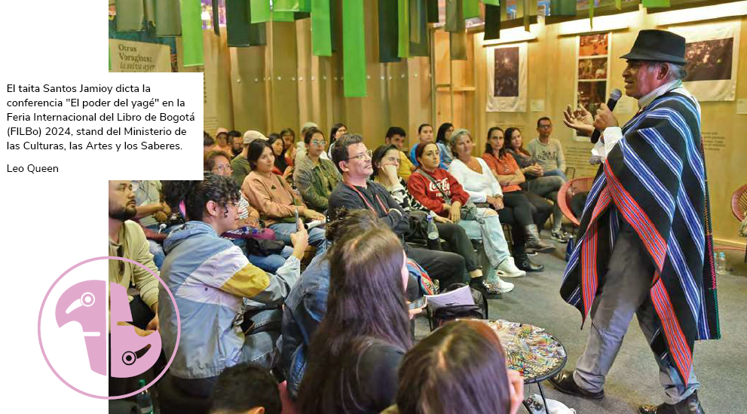
Imagen 62. El taita Santos Jamioy dicta la conferencia "El poder del yagé" en la Feria Internacional del Libro de Bogotá (FILBo) 2024, stand del Ministerio de las Culturas, las Artes y los Saberes. Leo Queen

Tema 3: Calidad en la prestación del servicio público cultural

Estrategias
- Diseñar e implementar acciones para reconocer, potenciar o instalar capacidades en las entidades responsables del sector cultural aportando a la descentralización y autonomía territorial.
- Fortalecer la asistencia técnica continua a las entidades territoriales sobre la gestión pública cultural en los ámbitos nacional y departamental según sus necesidades.
- Promover la calidad, transparencia, eficiencia y eficacia de la gestión pública del sector cultural a través de mecanismos como índices de gestión cultural que aporten a la descentralización del Estado colombiano y el fortalecimiento de la autonomía de sus entidades territoriales.
- Apoyar el desarrollo de estrategias que faciliten los trámites administrativos en la prestación de servicios públicos asociados al sector cultural siguiendo criterios de pertinencia territorial y poblacional de acuerdo con la ley 962 de 2005.
- Promover procesos de cualificación y actualización del recurso humano de las instituciones del sector cultural.
- Impulsar acciones de mejoramiento de las condiciones laborales de los servidores públicos vinculados al sector cultural de acuerdo con los contextos de la institucionalidad pública cultural del orden nacional o territorial.
- Fortalecer la capacitación del enfoque diferencial y la promoción de espacios seguros para los servidores públicos vinculados al sector cultural.
- Procurar la democratización de la contratación pública en las entidades del sector cultural atendiendo lo dispuesto en el decreto 142 de 2023.
- Diseñar e implementar agendas de articulación intersectorial para facilitar el cumplimiento de los objetivos estratégicos del presente PNC.
- Articular acciones de seguimiento de este PNC con diferentes espacios de trabajo intersectorial a nivel nacional y local.
- Implementar medidas institucionales dirigidas al fortalecimiento equitativo de los diversos subsectores de la cultura y sus equipos de trabajo.
- Promover lineamientos para la participación de grupos étnicos, mujeres, personas con osigd y población con discapacidad en la planta de personal de las entidades del sector cultural.
- Procurar espacios físicos adecuados para el buen desarrollo de las funciones de la institucionalidad cultural territorial.
- Fortalecer las capacidades y condiciones de las casas de cultura como agentes en la implementación de las políticas culturales nacionales.
- Robustecer y visibilizar mecanismos y procesos de promoción y selección de personal en las entidades públicas del sector cultural de acuerdo con criterios de mérito e idoneidad.
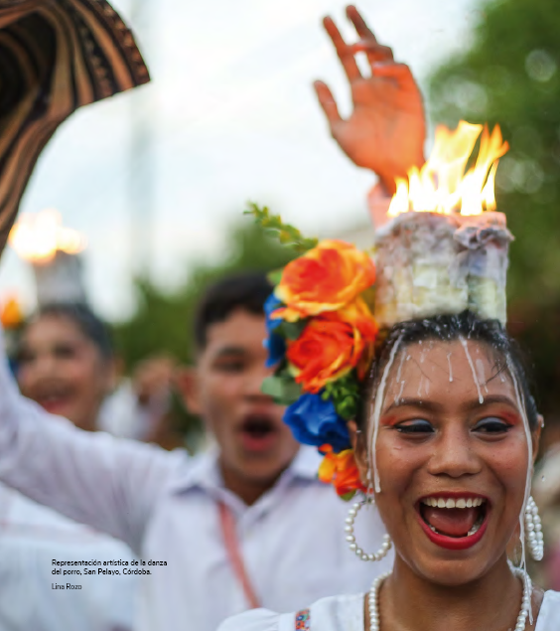
Imagen 63. Representación artística de la danza del porro, San Pelayo, Córdoba. Lina Rozo

Tema 4: Gobierno abierto, sistemas de información y gestión del conocimiento

Estrategias
- Fortalecer los sistemas de información nacionales, regionales y locales para facilitar la captura de información y aumentar la producción estadística del sector cultural con criterios diferenciales.
- Promover y fortalecer la articulación de los sistemas de información cultural nacionales y territoriales para una mejor gestión del conocimiento, seguimiento y evaluación de las políticas públicas.
- Impulsar acciones acordes con los lineamientos de política para la implementación de un modelo de Estado abierto, Conpes 4070 del 2021, respecto al acceso y uso de datos registrados en los sistemas de información del sector cultural.
- Fortalecer, apoyar y visibilizar los procesos de divulgación institucional promoviendo el uso de herramientas tecnológicas y canales de comunicación de modo que la ciudadanía obtenga información oportuna y transparente de convocatorias, gestión pública, contratación, cumplimiento de metas, planes, programas y proyectos.
- Fortalecer el acceso universal a los canales de comunicación de las instancias del sector cultural para la democratización de su oferta, y facilitar y mejorar los procesos de participación ciudadana.
- Crear mecanismos de acercamiento de estudiantes de programas vinculados a la gestión cultural y al quehacer de las instancias públicas para promover formas alternativas de gestión del conocimiento del sector cultural.

Tema 5: Fomento y estímulos culturales equitativos

Estrategias
- Implementar acciones que permitan una mayor cobertura de estímulos aplicando los enfoques diferencial, de género y territorial y el principio de subsidiariedad orientados a poblaciones que difícilmente acceden a estos por barreras de conectividad digital o de conocimiento sobre los programas de estímulos subsectoriales.
- Fortalecer los fondos concursables disponibles y ampliar la oferta de estímulos e incentivos dirigidos a la circulación, distribución, exhibición, movilidad e intermediación de bienes y servicios culturales de diversos subsectores.
- Impulsar la creación de portafolios de estímulos territoriales que propendan a la descentralización de los estímulos a la actividad cultural.
- Buscar la asignación y distribución de estímulos de manera que respondan a los diversos eslabones del sector cultural.
- Mejorar procesos de comunicación y asesorías técnicas para la formulación de proyectos dirigidos a los agentes culturales y ciudadanía, de tal modo que se facilite el acceso equitativo y descentralizado a los portafolios de fomento y estímulos.
- Diseñar cocreativamente portafolios y contenidos de convocatorias concertando espacios de participación para los subsectores.
- Impulsar la conformación de bancos de jurados en programas de fomento y estímulos territoriales que promuevan la selección de evaluadores de forma transparente y meritocrática en donde no se haya implementado este tipo de herramientas.
- Fortalecer los sistemas de información y seguimiento de los programas de fomento y estímulos de tal forma que permitan identificar tendencias para la toma de decisiones de política pública.

Tema 6: Fuentes de financiación nacionales y territoriales

Estrategias
- Aumentar la inversión y funcionamiento para el sector cultural dentro del presupuesto general de la nación y garantizar que esta nueva asignación se sostenga de acuerdo con el pib nacional.
- Aumentar el porcentaje de destinación presupuestal al sector cultural en departamentos, distritos y municipios dentro del propósito general del Sistema General de Participaciones.
- Fortalecer el análisis de datos de inversión pública y la consulta de diferentes fuentes de información del sector cultural y otros sectores para la toma de decisiones en la distribución de recursos, formulación e implementación de planes, programas y proyectos.
- Priorizar los municipios pdet y municipios con mayores necesidades sociales, económicas y ambienta les en la distribución de recursos nacionales para la cultura.
- Crear nuevas fuentes y fortalecer las fuentes existentes de financiación territorial con destinación específica al sector cultural.
- Ampliar el número de proyectos de inversión de cultura financiados con fuentes indirectas nacionales, regionales, departamentales y locales.
- Fortalecer los procesos de comunicación y difusión para garantizar el acceso de la ciudadanía a la información sobre las diversas fuentes de financiación dispuestas para los emprendimientos culturales y las organizaciones sociales, solidarias, populares y comunitarias.
- Promover la regulación de mecanismos colaborativos de micromecenazgo y patrocinio que se pueden con figurar como fuentes de financiación alternas para emprendimientos, economías sociales y solidarias, empresas e industrias culturales y creativas.
- Aumentar el grado de especificidad del concepto de actividades de inversión del sector cultural en el futchip (formulario único territorialconsolidador de Hacienda e información pública) del Ministerio de Hacienda para mejorar la gestión, el seguimiento y la trazabilidad de la financiación pública del sector.
- Promover acciones de articulación con las entidades territoriales para atender los retos de la reactivación y sostenibilidad del sector cultural.
- Fortalecer capacidades del recurso humano de las entidades públicas y agentes del sector cultural en la formulación y gestión de proyectos culturales de inversión para lograr eficiencia en el manejo de los presupuestos asignados al sector.
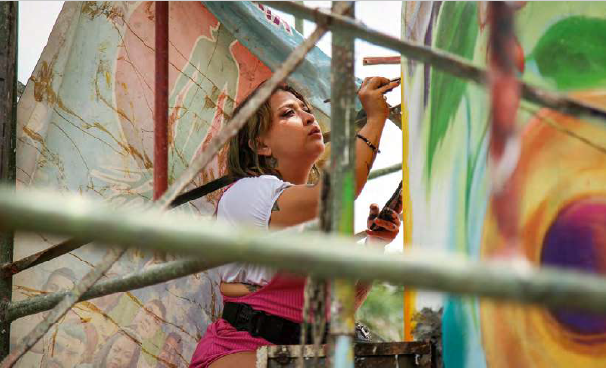
Imagen 64. Integrante del colectivo artístico que intervino el monumento a la Resistencia en Cali. Lina Rozo

Tema 7: Cooperación y sinergias públicoprivadas y públicopopulares

Estrategias
- Fortalecer y visibilizar los mecanismos de cooperación con el sector privado para posicionar el sector cultural como un escenario estratégico y de valor social para la gestión de la responsabilidad social empresarial.
- Incentivar y visibilizar sinergias con organizaciones populares que permitan fortalecer la autonomía y gobernanza de los territorios para la ejecución de procesos culturales.
- Ejecutar acciones de fortalecimiento a la gestión de recursos, patrocinio, mecenazgo y responsabilidad social empresarial.
- Estimular la articulación con entidades mixtas y privadas como cámaras de comercio y cajas de compensación familiar para apoyar los procesos culturales de municipios y ciudades capitales.
- Promover la articulación públicoprivada de la gestión de proyectos aunando esfuerzos con fondos mixtos del sector cultural.
- Dar a conocer e incentivar el uso de la fuente de financiación “obras por impuestos” para que sea aprovechada en el desarrollo de proyectos, infraestructura y dotación cultural.
- Fortalecer los fondos mixtos nacionales y revisar su incidencia en recursos para destinación territorial.

Tema 8: Cooperación internacional

Estrategias
- Visibilizar los aportes del sector cultural al cumplimiento de los objetivos de desarrollo sostenible y a la transformación social del país.
- Fortalecer el seguimiento e implementación de los instrumentos de cooperación internacional ratificados por Colombia.
- Optimizar los canales de cooperación internacional para el desarrollo y consolidación de planes, programas y proyectos culturales en el país, con especial orientación hacia la integración latinoamericana y del Caribe.
- Fortalecer capacidades y procesos de la institucionalidad cultural del país a partir de la articulación con programas de cooperación internacional.
- Visibilizar y fortalecer iniciativas de intercambio de experiencias exitosas en el ámbito nacional e internacional.
- Facilitar el acceso a la información —y difusión— sobre recursos y convocatorias para proyectos y organizaciones del sector cultural de cooperación internacional.
- Incentivar la creación de una ruta de acompañamiento técnico y estímulos pertinentes a agentes del sector, empresas e industrias culturales, organizaciones y colectivos sociales, solidarios, comunitarios y populares, para la circulación internacional.

Línea 3: sostenibilidad económica para las culturas
Objetivo: Promover el desarrollo equitativo y crecimiento de las industrias culturales y creativas, así como de las dinámicas económicas populares, comunitarias, propias y alternativas a través de apoyos, incentivos y fortalecimiento a los emprendimientos, empresas culturales, procesos de economías populares y comunitarias para así aportar a la gobernanza de los agentes culturales desde su sostenibilidad económica.
Esta línea se proyecta para promover dinámicas económicas inclusivas y alternativas, se enfoca en fortalecer y apoyar emprendimientos, empresas culturales, economías populares, sociales y solidarias y diversos modelos organizativos y de producción sostenible del sector cultural, como los modelos cooperativos, comunitarios, populares, circulares, entre otros, reconociendo su papel crucial en la gobernanza y sostenibilidad económica del sector cultural.
Se busca apoyar iniciativas que estimulen la participación activa de las comunidades en la creación cultural y robustecer sus procesos económicos propios y alternativos mediante acciones como el impulso a la creación y fortalecimiento de emprendimientos culturales, la generación de empleos, el reconocimiento de nuevos oficios y el mejoramiento de las condiciones laborales en el ámbito cultural, teniendo en cuenta el potencial de cada territorio, la diversidad de manifestaciones culturales y de modelos de negocios y las aspiraciones particulares y colectivas de los emprendedores de la cultura. Para ello, se proponen entre otras medidas, gestionar acciones para el acceso a la seguridad social y la remuneración justa y aportar así a la garantía de la dignidad del quehacer y la sostenibilidad económica y social para la cultura.
El turismo cultural sostenible se plantea como una estrategia que no solo promueve la diversidad cultural, sino que también puede impulsar economías locales y regionales basadas en la cultura y los conocimientos locales. De igual manera, en esta línea se reconoce la importancia de la protección de la propiedad intelectual y los derechos de autor como esenciales para asegurar la equidad y el reconocimiento de los creadores culturales en la cadena económica. Por último, se proponen acciones para la gestión de conocimiento y sistemas de información enfocados en la cultura y la economía como factores clave para garantizar un desarrollo informado y estratégico en el sector, fomentando así su sostenibilidad económica en el largo plazo.

Tema 1: Economías sociales, solidarias y populares

Estrategias
- Trazar lineamientos en la política cultural que reconozcan y fomenten los diversos modelos organizativos y de producción sostenible del sector cultural, como los modelos cooperativos, comunitarios, populares, circulares, entre otros.
- Ejecutar acciones intersectoriales con el sector solidario e instituciones financieras para promover la creación de programas de financiación flexibles, sistemas de inclusión financiera, apoyos económicos y programas de fomento para el sector cultural que reconozcan y fortalezcan la diversidad de procesos y relaciones económicas desarrolladas en torno al intercambio y consumos culturales en el país.
- Promover procesos de formación y capacitación en la relación entre cultura y economía social y solidaria, formulación de proyectos y acceso a fuentes de financiación, entre otros, dirigidos a procesos organizativos de carácter popular, social y comunitario del sector cultural.
- Implementar acciones intersectoriales que promuevan la inclusión y formación financiera de agentes y procesos del sector cultural con especial atención en procesos de economías sociales, solidarias, populares, comunitarias y alternativas.
- Integrar en el Consejo Nacional de Economías Culturales y Creativas estrategias relacionadas con las economías sociales, solidarias y populares del sector cultural.
- Desarrollar procesos de diálogo y socialización con los agentes culturales acerca de las economías sociales, solidarias y populares, que les permitan tomar decisiones sobre sus modelos organizativos y de negocio.
- Incentivar la creación de estímulos pertinentes para procesos de economías sociales, solidarias y populares en el sector cultural.

Tema 2: Emprendimientos, empresas e industrias culturales y creativas

Estrategias
- Facilitar las condiciones necesarias para la creación y fortalecimiento de emprendimientos culturales teniendo en cuenta el potencial de cada territorio, la diversidad de manifestaciones culturales y de modelos de negocios, las aspiraciones particulares y colectivas de los emprendedores de la cultura y las particularidades de cada subsector.
- Promover la ampliación y creación de incentivos, apoyos financieros, alivios tributarios, capitales de inversión y capitales semilla que estimulen y faciliten la formalización y sostenibilidad económica de emprendimientos, intermediadores culturales y espacios y plataformas de circulación del sector cultural.
- Diseñar acciones intersectoriales que faciliten la inclusión y formación financiera para los emprendedores y empresarios del sector con criterios de pertinencia territorial y poblacional.
- Crear instrumentos de política pública para fortalecer la labor de los gestores, intermediadores y mediado res como agentes fundamentales para el desarrollo de emprendimientos, empresas e industrias culturales y creativas en el país.
- Implementar agendas intersectoriales y con el sector privado para impulsar el fortalecimiento, encadenamiento, reconocimiento e innovación de cada una de las dimensiones del ecosistema cultural: creación, producción, circulación y distribución.
- Propiciar condiciones favorables para la inserción de los emprendimientos, empresas y unidades productivas sociales, solidarias y populares en los mercados digitales para su sostenibilidad.
- Afianzar las estrategias intersectoriales dirigidas a la internacionalización de emprendimientos, empresas, industrias culturales y creativas y economías sociales y solidarias que promuevan su posicionamiento en mercados internacionales.
- Fomentar la articulación y cooperación con la región —Latinoamérica y el Caribe— para fortalecer los lazos de circulación y exportación de los bienes y servicios del sector cultural.

Tema 3: Condiciones laborales y oficios del sector cultural

Estrategias
- Estimular la articulación intersectorial con el Ministerio del Trabajo para la construcción o enriquecimiento de las políticas y normativas que permitan la garantía de los derechos laborales de los agentes del sector cultural, de acuerdo con las particularidades de sus prácticas y dinámicas.
- Fomentar acciones de visibilización y sensibilización del aporte social y económico del trabajo cultural de los agentes del sector.
- Promover acciones intersectoriales para garantizar la seguridad social de agentes del sector cultural, que permitan el acceso al sistema general de salud, pensiones y riesgos laborales.
- Estimular la participación de agentes culturales en comisiones y espacios de concertación estatales en materia de seguridad social y condiciones laborales para representar los intereses de los trabajadores del sector cultural.
- Ejecutar acciones intersectoriales dirigidas a la formación, educación y socialización en derechos fundamentales en el trabajo de los agentes del sector.
- Implementar acciones de cooperación internacional que permitan afianzar los mecanismos e instrumentos para el trabajo digno en la cultura y el acceso a la seguridad social de sus agentes, a partir de la integración de proyectos y procesos de reconocimiento y formación sobre experiencias y buenas prácticas en la región y en el mundo.
- Articular acciones intersectoriales para aportar al acceso a la oferta laboral desde la conformación de redes y plataformas de comunicación, que faciliten la visibilización de las oportunidades de trabajo en los sectores público y privado.
- Hacer seguimiento a la reglamentación e implementación de la ley 2184 de 2022 (Ley de Oficios Culturales) y sus desarrollos de política para evaluar sus impactos en el fomento y la sostenibilidad de los oficios relacionados con el sector cultural.
- Promover la creación de cámaras departamentales de los oficios del sector cultural en articulación con la Cámara Colombiana de los Oficios de las Artes, las industrias creativas y culturales y el patrimonio cultural de Colombia para el fortalecimiento de los oficios culturales en los territorios.
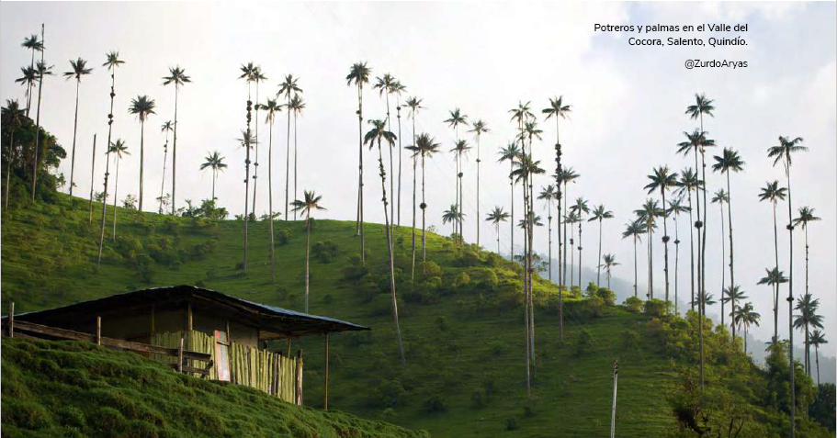
Imagen 65. Potreros y palmas en el valle del Cocora, Salento, Quindío. @ZurdoAryas

Tema 4: Turismo cultural sostenible

Estrategias
- Diseñar e implementar lineamientos de política pública de turismo cultural para el cuidado de la diversidad de las expresiones culturales en Colombia.
- Incentivar el turismo cultural de manera articulada con las comunidades y en concordancia con la imple mentación de los instrumentos de gestión y protección del patrimonio cultural y natural.
- Impulsar el turismo comunitario como un marco de gestión territorial del turismo cultural, de tal manera que se articule con las comunidades, sus intereses y sus expresiones culturales.
- Fortalecer los proyectos y emprendimientos locales, rurales y comunitarios de turismo cultural como alternativa para fomentar la autonomía económica de comunidades y el mejoramiento de sus procesos organizativos.
- Apoyar acciones para el encadenamiento de la cultura y el patrimonio cultural para ser protegidos, promovidos e impulsados de manera sostenible a través del turismo cultural.
- Brindar herramientas a las comunidades impactadas por procesos de turismo cultural para prevenir y atender posibles afectaciones de esta práctica en sus territorios.
- Establecer programas y procesos intersectoriales de capacitación técnica, formación, emprendimiento y divulgación en turismo cultural que le aporten a la sostenibilidad social y económica de los proyectos de turismo cultural del país.
- Implementar acciones intersectoriales para crear lineamientos de sostenibilidad ambiental, económica y social para los procesos de turismo cultural, que le aporten al cuidado de la diversidad ambiental y cultural de los territorios.
- Ejecutar estrategias de comunicación y difusión de manifestaciones y patrimonio cultural y natural del país, en aras de incentivar el consumo de productos turísticos culturales locales y contribuir así a la apropiación social de la diversidad de las expresiones culturales.
- Articular acciones que promuevan la conservación de la biodiversidad y que resalten la relación existente entre la cultura y los entornos biodiversos, mediante proyectos de turismo cultural sostenibles y regenerativos concertados con las comunidades y otros actores sociales.
- Promover un espacio de articulación permanente del ámbito nacional en materia de turismo cultural para abordar los temas intersectoriales más pertinentes que coadyuven a ejecutar acciones en materia de política pública de manera integral, que acoja los instrumentos de planeación de los sectores cultural y turismo.
- Implementar acciones intersectoriales para el fortalecimiento de operadores turísticos, redes, clústeres de turismo cultural, circuitos y territorios culturales, creativos y de saberes que le aporten a la cadena de valor del turismo cultural.

Tema 5: Propiedad intelectual y derechos de autor

Estrategias
- Formular y ejecutar acciones para la articulación interinstitucional en pro del desarrollo de un marco legislativo que se encuentre al servicio de los agentes culturales y la ciudadanía y que permita avanzar hacia los derechos de las creaciones colectivas y plataformas colaborativas; la creación, circulación y acceso digital de contenidos y las nuevas formas de expresión.
- Procurar el conocimiento, aprovechamiento y apropiación de los derechos de autor y demás instrumentos de propiedad intelectual por parte de los agentes que intervienen en los subsectores culturales, que promuevan la remuneración justa y aportar así a la sostenibilidad económica y social para la cultura.
- Implementar agendas intersectoriales que incentiven acciones para la gestión de los derechos de autor, la propiedad intelectual y la remuneración justa de los agentes de la cultura en los entornos digitales.
- Consolidar un portafolio de la oferta intersectorial dirigida a la promoción y capacitación en el uso de instrumentos de propiedad intelectual y derechos de autor, que sea incluyente y dialogue con todos los agentes del sector, principalmente con autores, creadores, portadores y sabedores de los territorios.
- Ejecutar acciones interinstitucionales para reglamentar e implementar la categoría de propiedad intelectual para las especialidades tradicionales garantizadas.
- Diseñar e implementar mecanismos intersectoriales para el acompañamiento y la veeduría a las sociedades de gestión colectiva para promover la transparencia y entendimiento por parte del sector de los procesos de propiedad intelectual de estas organizaciones.
- Promover el diseño e implementación de instrumentos que permitan que la gestión individual de los agentes del sector cultural del derecho de autor en el país se realice desde un marco legislativo idóneo y claro, con principios de veracidad, agilidad y transparencia.

Tema 6: Gestión de conocimiento, sistemas de información y medición de cultura y economía

Estrategias
- Adecuar los sistemas de información existentes para incluir variables que busquen la caracterización de las organizaciones, emprendimientos, empresas y otras formas asociativas de las economías culturales con el fin de identificar las brechas y oportunidades para su sostenibilidad.
- Promover la adecuación de un sistema robusto de información que se nutra de diferentes fuentes nacionales y regionales para la articulación de datos pertinentes —cuantitativos y cualitativos— sobre la producción y el consumo cultural, así como análisis prospectivos para la toma de decisiones en política pública cultural.
- Incentivar la inclusión en los sistemas de información del sector cultural y otros sectores de variables dirigidas a la cultura en los entornos digitales que permitan medir con mayor precisión la creación, producción y consumo de creaciones y contenidos digitales.
- Impulsar los estudios de mercado subsectoriales que ayuden a caracterizar e identificar los cambios en las dimensiones del ecosistema cultural, el desarrollo de mercados justos, comercio e internacionalización de bienes y servicios del sector cultural.
- Articular los diversos mecanismos de medición y análisis de consumo cultural con los sistemas de información institucionales y estadísticas subsectoriales para que estos sean un insumo fundamental en la toma de decisiones de las instancias de gestión pública y para el sector privado.
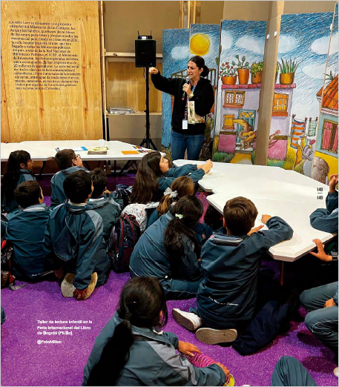
Imagen 66. Taller de lectura infantil en la Feria Internacional del Libro de Bogotá (FILBo). @FotoMilton

Estrategia de implementación y seguimiento
Este PNC es un plan sectorial, por lo que su implementación y seguimiento no solo dependerán de la institucionalidad del nivel nacional: debe ser un esfuerzo de corresponsabilidad con las entidades territoriales del orden departamental, distrital y municipal y, así mismo, con los agentes del sector cultural, el sector privado, las poblaciones y la sociedad civil.
En este capítulo de implementación y seguimiento se proponen las siguientes rutas o estrategias de trabajo:
- Plan sector nacional – Componente institucional
El Ministerio de las Culturas, las Artes y los Saberes, sus unidades administrativas especiales y sus entidades adscritas articularán a los componentes culturales de los planes nacionales de desarrollo, Plan Estratégico Institucional del sector nacional y los planes de acción anuales acciones para el cumplimiento de las estrategias del PNC para cada periodo de Gobierno nacional durante la vigencia propuesta para el actual PNC. Así mismo, propenderá a desarrollar acciones de adecuación institucional según los lineamientos estratégicos de este Plan.
- Articulación con las políticas culturales nacionales – Componente subsectorial
Las estrategias de este PNC deberán ser tenidas en cuenta como lineamientos estratégicos para la formulación de políticas y planes subsectoriales; además, estas deberán propender a identificar cómo le aportan desde sus componentes al cumplimiento del PNC durante su vigencia.
- Articulación con entidades territoriales – Componente territorial
El Ministerio de las Culturas, las Artes y los Saberes diseñará una serie de herramientas de implementación territorial para que los planes de desarrollo territoriales y sus componentes culturales puedan articularse con este Plan.
- Igualmente, se procurará generar articulaciones con políticas, planes, programas o proyectos territoriales de largo plazo que tengan apuestas para el sector cultural.
- Articulación con políticas poblacionales – Componente poblacional
Esta articulación inicia con la formulación y concertación de los capítulos étnicos que acompañarán la implementación del Plan, pero no se agota allí; se buscará incluir y ejecutar acciones a través de diferentes políticas poblacionales que son de vocación intersectorial.
- Articulación con otros sectores nacionales – Componente intersectorial
Durante el periodo de implementación del presente Plan, el sector cultural nacional buscará diseñar rutas y herramientas intersectoriales para hacer posibles las estrategias aquí propuestas que requieren de la intervención de varias carteras.
- Índice para el cuidado de la diversidad de la vida
El Ministerio de las Culturas, las Artes y los Saberes propone configurar a mediano plazo un índice para la medición de cambios en indicadores sobre la diversidad biocultural de nuestro país. Esta estrategia requerirá integrar variables intersectoriales que permitirán acercarse al estado de la diversidad de la vida en Colombia e identificar información valiosa para la gestión del riesgo en la pérdida de esta.
De esta manera, se podrá hacer seguimiento a los componentes de la implementación descritos de manera diferencial, debido a que cada uno de estos implica responsables y acciones diferenciadas. Se espera que la ciudadanía se involucre en este proceso a través de los mecanismos de participación de las entidades nacionales y territoriales, públicas y privadas, para que sea la sociedad en conjunto la que apoye los procesos de implementación y seguimiento de este Plan.

Imagen 67. Un riachuelo baja de la selva a encontrarse con el Cerro Terco, en las playas de Arusí, Nuquí, Chocó. @ZurdoAryas
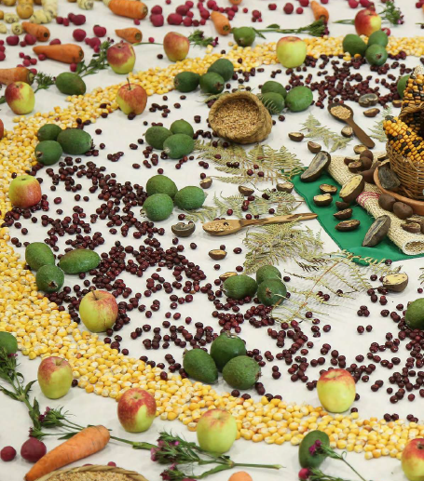
Imagen 68. Mandala de armonización creado con productos de Boyacá. Lina Rozo

Marco normativo
El PNC 20242038 es un documento orientador de la política cultural en el cual se materializa un conjunto de estrategias que buscan contribuir a la protección de los derechos culturales y la conservación de la riqueza biocultural del país.
Para el cumplimiento de este propósito, las estrategias planteadas en este documento tuvieron como fundamento las leyes nacionales y los convenios internacionales firmados por Colombia. En ese sentido, se procura la correspondencia con los objetivos de la planeación estratégica del país y la coordinación con las entidades territoriales y las distintas organizaciones reconocidas en este Plan. Puede consultar el conjunto de esta normatividad en: www.mincultura.gov.co botón Plan Nacional de Cultura 2024-2038.
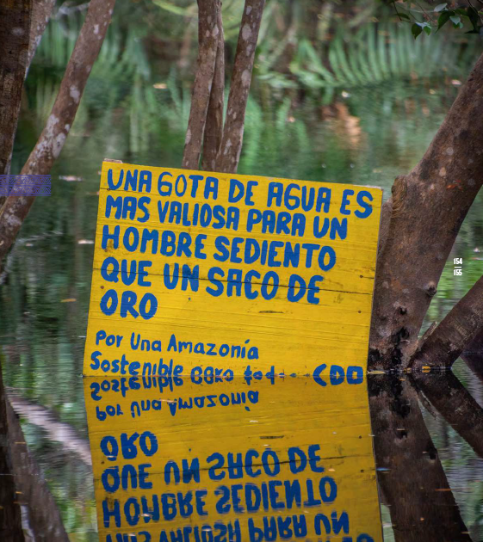
Imagen 69. Llamado a la conservación en la tierra de muchas aguas en Inírida, en la laguna de La Bruja, comunidad Concordia, Guainía. @ZurdoAryas

Glosario

ACCESIBILIDAD UNIVERSAL
Derecho que busca que todas las personas accedan, comprendan, utilicen y disfruten de manera apropiada, cómoda y segura de los entornos, bie nes, productos y servicios. La accesibilidad universal es uno de los principios de la Convención Internacional sobre los Derechos de las Personas con Discapacidad. Inicialmente se concentró en el diseño arquitectónico de los entornos físicos, es decir, recomendó que estos no tuvieran barreras que impidieran el acceso a un lugar.
Actualmente abarca una serie de medidas que deben ser tenidas en cuenta a la hora de elaborar programas, planes y acciones sociales.

ACCESO CULTURAL
Hace referencia a individuos y comunidades que tienen la posibilidad de formar parte de la vida cultural local y nacional del país, que dispongan de los canales, la información y los espacios adecuados y de calidad para participar de manera equitativa y plural en las diversas prácticas culturales y expresiones artísticas.

AGENTE CULTURAL
Término adoptado por el sector cultural en lugar de “actor”. El agente tiene capacidad de acción y reflexión crítica en el campo cultural, y su papel trasciende la interacción con lo público y las dinámicas sectoriales, pues comprende las prácticas culturales de la vida cotidiana.

BIENES, SERVICIOS Y ACTIVIDADES CULTURALES
Actividades, bienes y servicios que, considerados desde el punto de vista de su calidad, utilización o finalidad específicas, encarnan o transmiten expresiones culturales, independientemente del valor comercial que puedan tener. Las actividades culturales pueden constituir un fin en sí mismas o contribuir a la producción de bienes y servicios culturales (Unesco, 2005).
Son aquellos productos que se diferencian de los demás bienes y servicios económicos porque “engloban valores artísticos, estéticos, simbólicos y espirituales” (Alonso y Medici, 2014).

CAMPESINO
Sujeto intercultural, que se identifica como tal, involucrado vitalmente en el trabajo directo con la tierra y la naturaleza, inmerso en formas de organización social basadas en el trabajo familiar y comunitario no remunerado o en la venta de su fuerza de trabajo (icanh, 2018).

CAMPO CULTURAL
El campo cultural es entendido como […] el ámbito en el cual tiene lugar una red de significados en conflicto que al nombrar, valorar, clasificar y distinguir objetos o procesos como artísticos o no artísticos, culturales o no culturales, patrimoniales o no patrimoniales, da lugar a dinámicas sociales y políticas que movilizan relaciones de poder, reconociendo los subcampos de prácticas culturales, artísticas y patrimoniales (Secretaría de Cultura, Recreación y Deporte de Bogotá, 2012).

CAPITAL CULTURAL
Conjunto de recursos, bienes y valores aprendidos de tradiciones, estilos de vida, rasgos distintivos espirituales y materiales que caracterizan a una sociedad o un grupo social, esto incluye las manifestaciones y expresiones culturales y del patrimonio cultural, las artes, letras, lenguas y creencias (Throsby, 2001).

CONDICIONES LABORALES Y SEGURIDAD SOCIAL
Remuneración justa, formalización contractual, competencia justa, reconocimiento de regalías de producciones artísticas y acceso a programas de seguridad social (pensión, sistema de salud, arl, etc.) y de bienestar para mejorar continuamente la calidad de vida de los agentes culturales (programas y créditos de vivienda, servicios de cajas de compensación, etc.).

CONSUMO CULTURAL
Refiere a los intercambios simbólicos o económicos entre el creador cultural y su público o audiencias, a partir de los intereses del individuo o de la colectividad respecto a determinados contenidos y lenguajes estéticos.

CONTENIDOS CULTURALES CONVERGENTES
El desarrollo tecnológico digital plantea nuevas formas de creación, producción, acceso, gestión, archivo y difusión de contenidos culturales. La convergencia es el flujo de esos contenidos a través de múltiples plataformas que involucran tanto a los medios como a las audiencias. Los contenidos culturales convergentes son una apuesta más accesible, disponible y que provee múltiples experiencias a los creadores y a quienes los reciben. Además, en este concepto se incluye el conjunto de herramientas que permiten a los agentes del sector acceder a los contenidos, producir nuevos, compartirlos con los colegas y coordinarse con ellos en la elaboración del producto final.

CUALIFICACIÓN
“Reconocimiento formal otorgado por un organismo competente a una persona que ha alcanzado los resultados de aprendizaje referenciados en un nivel del Marco Nacional de Cualificaciones; es decir, posee las competencias necesarias para continuar sus trayectorias educativas y ocupacionales” (Ministerio de Cultura, 2018).

CULTURA
Conjunto de rasgos distintivos, espirituales, materiales, intelectuales y emocionales que caracterizan a los grupos humanos y que comprende, más allá de las artes y las letras, modos de vida, derechos humanos, sistemas de valores, tradiciones y creencias.

CULTURA DE PAZ
Se refiere a las relaciones entre cultura, paz y convivencia en el entendido de que las prácticas culturales restablecen el tejido social a través del ejercicio de los derechos culturales y el reconocimiento de la diversidad y de la participación. Por ello, la cultura es fundamental para los objetivos de desarrollo sostenible relacionados con la cohesión y la estabilidad social. El diálogo entre culturas y personas diferentes hace posible la comprensión mutua, el reconocimiento y la reconciliación, que son esenciales para una sociedad que, como la colombiana, apuesta a la construcción de la paz. La cultura es una importante fuerza que tiene el potencial de facilitar la reconciliación después del conflicto, ayuda a reconstruir vidas y a restaurar el bienestar psicológico (Unesco, 2010).
La relación entre paz y cultura parte del reconocimiento del derecho a la vida como garantía de la diversidad cultural y del fortalecimiento de saberes, acciones, capacidades, prácticas y espacios para consolidar una cultura de no violencia en Colombia, que sea una alternativa para la resolución de conflictos históricos y cotidianos.

CULTURA DEMOCRÁTICA
El PNC 2001-2010 dirigió su interés por la cultura democrática hacia los espacios de participación y concertación entre instancias, agentes y organizaciones entendiendo la participación como un derecho y como una forma de intervención en los asuntos públicos, donde se discuten las diferencias y se transforman en propuestas colectivas. Contempló la importancia de la democratización en el acceso a las manifestaciones artísticas, culturales y de patrimonio cultural, así como la producción de bienes y servicios artísticos, culturales y del patrimonio cultural en condiciones de equidad. También la generación y garantía de condiciones para expresarse libremente, crear libremente y desarrollar saberes tradicionales.

CULTURA DIGITAL
Concebir lo digital como una dimensión más de la cultura que se construye entre todos, que no solo resuelve problemas técnicos, sino que también expresa valores, significados e identidades. La cultura digital contempla la digitalización de expresiones no solo analógicas, sino la interacción dinámica de estrategias, donde coexisten las modalidades multimedia, cross media, transmedia, la realidad aumentada y la realidad virtual; por ejemplo, las actividades en festivales independientes y diversos centros pioneros en el arte digital muestran el gran potencial de estas nuevas formas expresivas.

CULTURA LIBRE DE SEXISMO
El sexismo en la cultura consiste en la reproducción de imaginarios y estereotipos basados en la idea de que algunas personas, mayoritariamente mujeres, son inferiores por razón de su sexo. Esto se evidencia en contenidos, narrativas y prácticas culturales y tradicionales, entre otros tipos de lenguajes simbólicos, los cuales propician escenarios de intimidación, inseguridad, discriminación y exclusión.
La cultura libre de sexismo exige un ejercicio cotidiano de cuestionar y resignificar dichos lenguajes simbólicos que afectan sobre todo a las mujeres y a las personas cuya identidad de género y orientación sexual no se conforma con los roles de género estereotipados.
La igualdad de oportunidades para las mujeres y personas con osigd requiere la existencia de condiciones culturales que permitan revalorizar las identidades y subjetividades, es decir, implica identificar y resignificar prácticas individuales y colectivas que legitiman las desigualdades y el ejercicio de las relaciones de poder de lo masculino sobre lo femenino.

CURSO DE VIDA
De acuerdo con el Ministerio de Salud y Protección Social, el curso de vida parte de entender el desarrollo de los seres humanos como un proceso que se construye a lo largo de la vida, y de reconocer que este depende de la interacción de múltiples factores en el entorno en el que se encuentran. En ese sentido, aspectos como la familia, las prácticas culturales, el medioambiente o el contexto económico impactan de manera directa la forma en que se desenvuelve la persona. A su vez, se hace énfasis en que existen periodos críticos de crecimiento y desarrollo en todas las etapas de la vida.
La dimensión curso de vida facilita el entendimiento de las dinámicas, vulnerabilidades y especificidades a lo largo de las distintas etapas del desarrollo humano. Parte de reconocer que las intervenciones que se realizan en una generación tienen incidencia directa en las siguientes y, por lo tanto, una mayor atención en las etapas tempranas puede derivar en un mayor beneficio de los siguientes grupos etarios. Por lo tanto, esta dimensión facilita la priorización de intervenciones de acuerdo con riesgos o situaciones determinadas para cada grupo.

DERECHOS LINGÜÍSTICOS
En concordancia con la ley 1381 de 2020, […] los hablantes de lengua nativa tendrán derecho a comunicarse entre sí en sus lenguas, sin restricciones en el ámbito público o privado, en todo el territorio nacional, en forma oral o escrita, en todas sus actividades sociales, económicas, políticas, culturales y religiosas, entre otras. Todos los habitantes de los territorios de los pueblos indígenas, del corregimiento de San Basilio de Palenque (municipio de Mahates, departamento de Bolívar) y del departamento de San Andrés y Providencia, tendrán el derecho a conocer y a usar las lenguas nativas de uso tradicional en estos territorios, junto con el castellano. A las comunidades del pueblo rom se les garantizará el derecho a usar el castellano y la lengua romaní de uso tradicional en dichas comunidades.

DESARROLLO SOSTENIBLE
Surge de la necesidad de proteger la naturaleza y el medioambiente de los desgastes causados por la industrialización y la sobrepoblación humana, entre otros hechos. La naturaleza debe ser conservada para lograr mantener la vida y las actividades humanas en el tiempo. Entonces, la sostenibilidad se constituye en un principio orientador dirigido a la planeación coordinada de factores culturales, sociales, económicos y ambientales que permitan mantener los procesos en el tiempo. En ese sentido, en un ejercicio mundial se estableció una nueva agenda de desarrollo internacional que pudiera responder a las necesidades actuales de los países y a su vez mantener un equilibrio entre las distintas perspectivas sobre la relación entre medioambiente y desarrollo económico y social.

DESCENTRALIZACIÓN
Principio enunciado como “la transferencia de poder, recursos, funciones y capacidad de decisión del centro a las unidades políticoadministrativas, y en el fortalecimiento de las capacidades locales que puedan desarrollar eficazmente este proceso” (Secretaría de Cultura, Recreación y Deporte de Bogotá, 2012).
La descentralización abarca el ejercicio de derechos culturales, orientado a la adquisición de conocimientos de las artes, la cultura y el patrimonio en ambientes formales e informales.

DIVERSIDAD BIOCULTURAL
En las últimas décadas ha surgido esta línea de estudio transdisciplinario relacionado con los vínculos entre la diversidad lingüística, cultural y biológica como manifestaciones de la diversidad de la vida. Este enfoque retoma bases teóricas y conceptuales de múltiples formas de conocimiento y se ha fortalecido con el trabajo colectivo entre comunidades étnicas e investigadores.
El impulso para que surgiera este campo provino de la observación de que todas estas tres diversidades están amenazadas por algunas de las mismas fuerzas y de la percepción de que la pérdida de diversidad en todos los niveles significa dramáticas consecuencias para la humanidad y la tierra (Maffi, 2005; traducción propia).
Este enfoque también aborda las dimensiones de la memoria y el patrimonio biocultural que vinculan los diversos saberes, manifestaciones y prácticas desde las identidades culturales y que, en relación con la diversidad de los ecosistemas naturales de los territorios, inciden en el bienestar y permanencia de las comunidades.

DOTACIÓN, INFRAESTRUCTURA Y ESPACIOS PARA LA CULTURA
La dotación se refiere a la asignación de materiales, insumos, mobiliario, equipos y demás elementos que cubren las necesidades e intereses formulados por las comunidades, las administraciones (locales o departamentales) y los gestores culturales con el fin de desarrollar diferentes procesos en los espacios de la cultura.
Por su parte, la infraestructura, equipamientos y espacios culturales aluden a la construcción, adaptación, mantenimiento, restauración o destinación de instalaciones o espacios físicos aptos para las expresiones y manifestaciones culturales, como espacios destinados al desarrollo de procesos artísticos y culturales, por ejemplo: bibliotecas, museos, casas de la cultura, centros culturales, archivos históricos, teatros, salas para la formación en artes, conchas acústicas, parques y espacio público en general, así como las redes para la circulación y espacios no convencionales.

ECONOMÍA SOCIAL Y SOLIDARIA
Se entiende por economía solidaria la forma de producir, distribuir y consumir en que las relaciones solidarias y la cooperación mutua constituyen la base de la organización —empresas, asociaciones, cooperativas, familias, unidades domésticas— y de los circuitos de distribución económica. En otras palabras, la solidaridad presente y operante en la economía social da lugar a una economía en la que el centro es el ser humano, antes que el ingreso o beneficio propio. Que el sistema económico sea social y solidario implica que reconoce al ser humano como sujeto y fin, propende a una relación dinámica y equilibrada entre sociedad, Estado y mercado, en armonía con la naturaleza; y tiene por objetivo garantizar la producción y reproducción de las condiciones materiales e inmateriales que posibiliten el buen vivir.

ECONOMÍAS CULTURALES Y CREATIVAS
Comprenden las actividades que se asocian con la producción de bienes o servicios culturales. Vinculan las industrias creativas y las áreas de soporte para la creatividad con una perspectiva productiva que contribuye al desarrollo social y económico mediante el conocimiento y la innovación. Así mismo, abarcan la sostenibilidad de los agentes del sector cultural teniendo en cuenta temas como el emprendimiento cultural; la organización de los agentes culturales (incluyendo a la pequeña y mediana empresa); la asociatividad de los agentes y el estado de la informalidad en el sector; el mercado de bienes y servicios (dentro del cual se contempla el turismo cultural); el desarrollo de estrategias de resiliencia económica dirigidas a fortalecer la sostenibilidad del sector ante coyunturas problemáticas; así como el desempeño de estas actividades en el ecosistema cultural y su representatividad en el producto interno bruto, la inclusión de la transformación digital y su convergencia en el sector de la cultura.

ECONOMÍAS POPULARES
Las economías populares reúnen las actividades económicas autónomas, informales, independientes, prácticas sociales, modelos, sistemas y formas organizativas desarrolladas por la base popular, territorial y comunitaria que, por diferentes motivos, no han podido acceder al mercado laboral formal y que por tanto buscan trabajo por cuenta propia para solventar la subsistencia individual. Estos modelos y sistemas alternativos se han mantenido a lo largo del tiempo, entendiendo en algunos casos la riqueza desde perspectivas distintas a las producidas por el intercambio monetario, generando procesos de resistencia al sistema económico dominante, amparado por políticas de Estado.

ECOSISTEMA CULTURAL
En el sector cultural se entiende como el conjunto de agentes, instituciones públicas y privadas, intermediarios, audiencias y todos aquellos agentes interconectados en red que de alguna manera se relacionan con la actividad cultural directa o indirectamente en un determinado territorio.

EDUCACIÓN, FORMACIÓN Y APRENDIZAJE PARA EL SECTOR DE LA CULTURA
La formación y la educación se dan en ambientes formales y no formales de aprendizaje, lo que implica una articulación entre el sector cultural y el sector educativo, a partir de posibles convergencias y alianzas en función del desarrollo del país y el ejercicio de los derechos políticos, sociales y culturales de la ciudadanía.

EMPLEO EN ACTIVIDADES Y OCUPACIONES CULTURALES
Aquí se incluye a las personas que: […] desempeñan un trabajo en establecimientos que llevan a cabo actividades en el sector cultural. En los establecimientos [organizaciones e instituciones dedicadas a actividades culturales] puede haber, además de las ocupaciones netamente culturales, otras que no son tales en sentido estricto, como las relativas a la gestión y los aspectos técnicos y comerciales. En efecto, en el seno de un mismo establecimiento dedicado a una actividad cultural (por ejemplo, una editorial) puede haber personas que desempeñan trabajos vinculados a ocupaciones culturales, como ilustradores, escritores y redactores, y otras personas cuyos trabajos están asociados a tareas como la gestión, la contabilidad, la administración y la comercialización (Alonso y Medici, 2014).

ENTORNOS DIGITALES
Plataformas y aplicaciones que permiten a los ciudadanos y organizaciones interactuar a través de medios virtuales y construir comunidades en línea.
En cuanto a la cultura y la creatividad, el Estado ha promovido la creación y uso de plataformas y aplicaciones que contribuyen a hacer visibles a los artistas y gestores culturales locales, y que fomentan la experimentación y creación con tecnologías digitales, y, en distintas medidas, que protegen el derecho de autor. No obstante, las acciones y estrategias siguen ancladas en el modelo de creación analógico y pierden de vista el nuevo entorno, que se caracteriza por la interacción y la colaboración.

EQUIDAD DE GÉNERO
Reconocimiento de las diferencias entre las mujeres y los hombres y valoración de la diversidad que los constituye en términos de edad, etnia, orientación sexual, identidad de género, entre otros aspectos.

EQUIPAMIENTOS CULTURALES
Los espacios para la cultura, o equipamientos culturales, son aquellos que han sido diseñados para responder a las necesidades específicas de las prácticas artísticas y culturales (exposiciones, conciertos, funciones, presentaciones, recitales, talleres, rituales, conmemoraciones, acontecimientos territoriales, procesos comunitarios, entre otros) y que han considerado en su diseño aspectos como dimensiones, iluminación, circulación del aire, materiales, sonido y otras características que potencian y facilitan el aprendizaje, práctica, circulación y disfrute de las artes, expresiones y manifestaciones culturales y del patrimonio cultural. Estos espacios cuentan con equipos técnicos y humanos que hacen operativas las actividades.

ESPACIOS DE LA CULTURA
Los espacios de la cultura son espacios sociales que pueden estar relacionados con una dimensión física, digital y con una subjetiva y simbólica de acuerdo con cómo se percibe, concibe y representa lo cultural. En ellos, se ejercen los derechos culturales mediante la participación, uso, disfrute y práctica de las dimensiones de las artes, la cultura y el patrimonio cultural, así como de los modos de vida, tradiciones, etcétera.

ESPACIOS NO CONVENCIONALES PARA LA CULTURA
Los espacios no convencionales para la cultura son lugares que no están relacionados directamente y no han sido diseñados y construidos para el desarrollo, uso y disfrute de las prácticas culturales, artísticas y del patrimonio cultural. Son espacios que han sido adaptados o dotados para mejorar o ampliar el acceso a dichas prácticas y manifestaciones.

FOMENTO Y ESTÍMULOS A LA ACTIVIDAD CULTURAL
Se trata de los programas o convocatorias para el fomento, estímulo y concertación cultural que, en el ámbito nacional, actualmente son el Programa Nacional de Estímulos y el Programa Nacional de Concertación Cultural.
El fomento y estímulo a las expresiones artísticas y culturales se manifiesta en términos de equidad en la asignación de recursos que impulsan y fortalecen la creación, la circulación, la investigación, la formación y la divulgación; así como los procesos que se dan en la gestión del patrimonio material e inmaterial. En este sentido, los recursos disponibles del Estado —tanto para el estímulo y el fomento a la creación, como para la gestión del patrimonio cultural y las memorias— deben atender al carácter multicultural de la nación prestando especial atención a los grupos poblacionales y regiones sistemáticamente excluidas de dichos recursos.

FORMACIÓN DE PÚBLICOS Y AUDIENCIAS
Hace referencia a los procesos de formación a partir del desarrollo de sensibilidades y de la apreciación creativa; lo cual facilita el acceso y comprensión de lenguajes estéticos variados. También alude al reconocimiento de las expresiones artísticas en su diversidad y de la valoración del patrimonio cultural de la nación. Incluye: apreciación cinematográfica, musical, audiovisual, pictórica, teatral, etc., así como programas de acceso y formación en museos, bibliotecas y archivos y crítica de las artes.
La formación de públicos implica, a su vez, una ampliación de la capacidad de goce y disfrute individual y colectivo a través de la apropiación de estéticas diversas que enriquecen el criterio de selección y el interés particular por lenguajes artísticos ya reconocidos, o por estéticas nuevas y disruptivas.

GOBERNANZA
Proceso mediante el cual una sociedad define sus objetivos estructurales y coyunturales de convivencia, así como la forma de organizarse para realizarlos, de modo que los propósitos sociales se vuelven hechos sociales. En otras palabras, la gobernanza es una acción colectiva que define las metas de la acción (componente intencional) y los medios idóneos para lograr los resultados propuestos (Ministerio de Cultura, 2013).
En este sentido, la gobernanza comprende la gestión realizada desde las instituciones administrativas del sector cultural, a partir de la articulación e identificación de las necesidades de cada territorio, con el fin de propiciar el ejercicio de los derechos culturales de las comunidades y cumplir con las competencias asignadas; además, la articulación con los mecanismos de participación, la planeación, los siste mas de información, los marcos normativos que regulan al sector, las políticas públicas, la estructura del Estado definida para atender el sector cultural, los procesos que fomentan el desarrollo cultural inclusivo, la estructuración de los subsectores de la cultura y los instrumentos de control social. También integra la institucionalidad cultural colombiana, sus tránsitos y cambios que han posibilitado que el sector cultural avance, mejore y se considere uno de los pilares del desarrollo. La gobernanza se hace evidente y tiende puentes para fortalecer las relaciones entre la política y la cultura, la participación, el ejercicio de derechos culturales, así como el reconocimiento a otros gobiernos, tales como el gobierno propio y de derecho mayor de los pueblos indígenas y la afirmación de las libertades creativas y artísticas.

IGUALDAD DE GÉNERO
Hace referencia a la igualdad de derechos, responsabilidad y oportunidades de todas las personas sin importar su identidad de género. Lo anterior no implica una homogeneización de hombres y mujeres, sino que sus derechos, responsabilidades y oportunidades no dependen del sexo con el que nacieron ni del género que eligieron. La igualdad no es un asunto exclusivamente de mujeres, sino que busca generar una discusión amplia que involucre a hombres y mujeres por igual (un Women, s. f.).

INDUSTRIAS CULTURALES Y CREATIVAS
Son industrias de contenidos que usan como principal insumo la creatividad y el capital humano, que vinculan derechos de propiedad intelectual en sus procesos productivos para generar de esta manera valor creativo, el cual contribuye al desarrollo económico, a la creación de empleo y a la identidad cultural, artística o patrimonial. Estas industrias “representan sectores que conjugan creación, producción y comercialización de bienes y servicios basados en contenidos intangibles de carácter cultural, generalmente protegidos por el derecho de autor” (Ministerio de Cultura, 2010c).

INNOVACIÓN SOCIAL
Se entiende como un conjunto de ideas, productos o servicios encaminados a plantear soluciones novedosas a problemas sociales y a la mejora de la vida de las poblaciones. Esta mirada surge del entendimiento de las problemáticas sociales, por fuera de las miradas “tradicionales”. En ese sentido, la innovación social suele ser un punto donde confluye una dinámica participativa que integra diversas disciplinas para buscar y plantear soluciones eficientes y apropiadas a cada contexto.

INTERCULTURALIDAD
Son las distintas formas de relación social y simbólica entre las culturas. La aculturación, el mestizaje, el sincretismo, la hibridación y la disglosia cultural son algunos de los conceptos que describen la complejidad de las relaciones interculturales (Tubino, 2002).
Por otra parte, la interculturalidad presupone la reducción de las relaciones asimétricas entre las culturas mediante el diálogo intercultural basado en la necesidad de comprender al otro, reconocer sus puntos de vista y experiencia y generar transformaciones recíprocas (Tubino, 2002). La interculturalidad es un proceso transformador que busca la equidad entre culturas; ello no implica desconocer las tensiones en las relaciones entre ellas, sino actuar sobre las estructuras, instituciones y vínculos que equiparan diferencia con desigualdad y tratar de construir puentes de interrelación. De acuerdo con Walsh (2009), la interculturalidad significa el contacto e intercambio entre culturas en términos equitativos, en condiciones de igualdad. Se trata de romper con las relaciones de subordinación entre culturas para facilitar la convivencia en condiciones de respeto mutuo (Walsh, 2009).

INTERMEDIARIOS CULTURALES Y CREATIVOS
Aquellos agentes que establecen un puente entre la actividad cultural y creativa, y la economía. Son mediadores en cómo los públicos perciben y se involucran con los bienes y servicios, prácticas y personas en el mercado cultural; estos se diferencian entre sí por su localización dentro de la cadena de valor y por los recursos que pueden utilizar para lograr sus agendas. “Usualmente son fabricantes de gustos y realizan operaciones críticas en la producción y promoción del consumo. Dan cualificación a los productos culturales y simultáneamente construyen su legitimidad y valor” (Lado B, 2018).

LIBERTAD DE EXPRESIÓN
Es el derecho que tiene toda persona a decir lo que piensa o a tomar una postura a favor o en contra de algo, compartir información, ya sea oralmente, por escrito, por medio de representaciones o a través de las tecnologías de la información, sin afectar la dignidad de otra persona. La libertad de expresión está reconocida por la Declaración Universal de Derechos Humanos y desempeña un papel fundamental en los procesos de creación, gestión y expresión cultural, así como en las sociedades democráticas.

LUGARES DE LA MEMORIA
Los lugares de la memoria son los archivos históricos, los museos, los cementerios, las fechas conmemorativas, los monumentos, entre otros, que permiten establecer conexiones con el pasado, con lo que ocurrió. Por lo tanto, están cargados de sentidos y significados que se le atribuyen a ese pasado: “los lugares de memoria nacen y viven del sentimiento de que no hay memoria espontánea, de que hay que crear archivos, mantener aniversarios, organizar celebraciones, pronunciar elogios fúnebres, labrar actas, porque esas operaciones no son naturales” (Nora, 2008, p. 25).

MEDIOS DE COMUNICACIÓN CIUDADANOS
Surgen como un ejercicio de empoderamiento de comunidades locales frente a los flujos y formas en que se transmite la información. En estos ejercicios comunitarios se busca recuperar el protagonismo de la ciudadanía en la elaboración y comunicación de los contenidos. Los medios de comunicación ciudadana cumplen varias funciones, pero principalmente contribuyen a la articulación del tejido social mediante la construcción de proyectos colectivos, además de asumir un papel de mediadores entre los ciudadanos y el Estado.

OCUPACIÓN CULTURAL
Es la que desempeñan las personas que realizan un trabajo cultural productivo en un tiempo determinado. Incluye a las personas empleadas en establecimientos dedicados a actividades culturales y también a las empleadas por establecimientos pertenecientes a sectores que no son de índole cultural, por ejemplo, los diseñadores y los arquitectos que trabajan para la industria de la confección y la construcción, respectivamente (Alonso y Medici, 2014).

OFICIOS DE LAS ARTES Y EL PATRIMONIO CULTURAL
De acuerdo con la política para el fortalecimiento de los oficios del sector cultural en Colombia, entendemos los oficios como ocupaciones que son aprendidas a través de la práctica, y no necesariamente ligadas a una educación formal, aunque sí a un conjunto de habilidades y conocimientos —muchas veces transmitidos entre generaciones—. Quienes los desempeñan reciben remuneración económica y el reconocimiento social por su labor.

PARTICIPACIÓN CIUDADANA
Refiere al ejercicio del derecho fundamental a la participación establecido en la Constitución Política de 1991. En la gestión pública supone un proceso de construcción social de las políticas públicas, en la que la ciudadanía “deba y pueda participar en todas las etapas del ciclo de gestión de políticas públicas (Diseño y Formulación, Planificación, Ejecución, Seguimiento y Evaluación)” (Cepal, s. f.).

PLAN ESPECIAL DE MANEJO Y PROTECCIÓN
Es un instrumento de gestión y planeación del Régimen Especial de Protección, establecido selectivamente con la finalidad de determinar acciones de protección, conservación y sostenibilidad en el tiempo para algunos bienes de interés cultural. La decisión de elaborarlo o no forma parte del proceso de declaratoria de cada bien de interés cultural, tras una serie de etapas.
Si dicho Plan se estima necesario, su aprobación administrativa corresponde a cada entidad nacional o territorial competente, con el concepto favorable de los consejos de patrimonio cultural de los mismos niveles.

PLAN ESPECIAL DE SALVAGUARDIA
Según el decreto 2358 de 2019, el Plan Especial de Salvaguardia es un acuerdo social y administrativo concebido como un instrumento de gestión del patrimonio cultural de la nación mediante el cual se establecen acciones y lineamientos encaminados a garantizar la salvaguardia del patrimonio cultural inmaterial.

POLÍTICA EXTERIOR
Comprende la participación de Colombia en escenarios del exterior en el marco de planes, programas y proyectos que correspondan a tratados y convenios internacionales de cultura, así como su incidencia en la creación de acuerdos concretos como la Política de Gestión Internacional de la Cultura. También hace referencia a la negociación de acuerdos entre países sobre asuntos de diplomacia y relaciones culturales, y apoya el desarrollo de proyectos de cooperación que fortalecen las capacidades de las instituciones colombianas en materia de cultura.
Además, incluye la conciliación de prácticas culturales en zonas de frontera y su inserción y reconocimiento producto de las migraciones.

POLÍTICA PÚBLICA
Conjunto de acciones implementadas en el marco de planes y programas gubernamentales diseñados por ejercicios analíticos de algún grado de formalidad, en donde el conocimiento, aunado a la voluntad política y los recursos disponibles, viabiliza el logro de objetivos sociales (Ordóñez Matamoros, 2013).

PRÁCTICAS CULTURALES
Se definen como manifestaciones simbólicas y afirmaciones identitarias ( juveniles, locales, nacionales, globales, etc.) de cualquier habitante del territorio nacional. Se desarrollan en diferentes entornos públicos y privados como: espacio público, bibliotecas, museos, casas de la cultura, archivos históricos, galerías, teatros, salas de danza, centros culturales o salas de ensayos, malocas, entre otros.
Abarcan un conjunto de experiencias que son producto del aprendizaje cotidiano y de dinámicas culturales que surgen y se transforman en la vida social, algunas de ellas, a partir de la relación de las comunidades, colectivos e individuos con un territorio específico y las formas de vida. Se desarrollan como una acción inherente al ejercicio social; y en su proceso pueden integrarse aspectos formativos que permiten la adquisición de valores, creencias, capacidades y aprendizajes que son compartidos en entornos locales y comunitarios.

PROCESOS ASOCIATIVOS
En el contexto de las economías populares y alternativas en las culturas, las artes y los saberes, los procesos asociativos se refieren al desarrollo de alternativas de unión o trabajo conjunto entre individuos u organizaciones para llevar a cabo proyectos en común, con el fin de aportar a su bienestar en niveles individuales y colectivos.
Estos procesos pueden ser diversos y corresponden a los intereses planteados por los colectivos o los individuos en sus procesos y fases creativas y productivas. Pueden presentarse desde la formalización hasta la unión ocasional y esporádica, según las necesidades y propósitos. La asociatividad es un eje fundamental, ya que brinda mejoras significativas en el acceso a recursos, capacidad de negociación, construcción de redes y alianzas diversas y proporciona, además, eficiencia y productividad. El énfasis en una integración con sentido de justicia y redistribución del capital económico, cultural y social es esencial para la ejecución de los procesos asociativos.

PROGRAMA
Es el conjunto de proyectos orientados a resolver o satisfacer una realidad u objetivo en particular. Mecanismo de intervención del Estado que materializa la política pública en planes de acción encaminados al cumplimiento de un objetivo común. Está conformado por un conjunto de proyectos que deben completarse, pues si se realizan parcialmente no se alcanzan todos los beneficios trazados y podría incurrirse en un desperdicio de los recursos utilizados (Departamento Nacional de Planeación, 2013).

PROPIEDAD INTELECTUAL Y DERECHO DE AUTOR
Se relaciona con los derechos sobre las creaciones intelectuales, es decir, las invenciones, obras artísticas, así como símbolos, nombres e imágenes utilizados en el ámbito comercial. Y se divide en dos categorías: la propiedad industrial, que abarca las patentes de invención, las marcas, los diseños industriales y las indicaciones geográficas; y el derecho de autor, que incluye obras literarias (novelas, poemas y obras de teatro), películas, música, obras artísticas (dibujos, pinturas, fotografías y esculturas) y diseños arquitectónicos (dnp, 2021).
Los derechos conexos al derecho de autor son los derechos de los artistas, intérpretes y ejecutantes sobre sus interpretaciones o ejecuciones, los de los productores de fonogramas sobre sus grabaciones y los de los organismos de radiodifusión respecto de sus programas de radio y televisión.

REDES
En el marco de las economías populares para las culturas, las artes y los saberes, las redes son: sujetos (gestores culturales, artistas, hacedores, artesanos, colectividades o instituciones) enlazados por atributos específicos (como características personales o de su quehacer, localización geográfica, objetivos comunes, entre otros) y sus conexiones. Las redes están conformadas por nodos (puntos de conexión, unión o interacción) y aristas (relaciones entre los nodos, es decir, formas de comunicación, influencia, transferencias o interacciones). Mance (2001) y Singer (2009) apuestan por las redes de colaboración solidaria como una alternativa al capitalismo global y según Escribano et al. (2014) las redes son intrínsecamente buenas para el cambio social.

SISTEMA NACIONAL DE CULTURA
De acuerdo con el decreto 1589 de 1998 el Sistema Nacional de Cultura es […] el conjunto de instancias, espacios de participación y procesos de desarrollo institucional, planificación, financiación, formación, e información articulados entre sí, que posibilitan el desarrollo cultural y el acceso de la comunidad a los bienes y servicios culturales (artículo 1).
En estas dos décadas, la gestión pública de la cultura ha tenido el apoyo de los consejos nacionales, departamentales y municipales de cultura, los cuales conforman un tejido de análisis, discusión, aporte y control ciudadano al funcionamiento de las políticas públicas del sector.

TERRITORIO
En la Ley General de Cultura se entiende el territorio como un espacio sociocultural en el que se desarrollan relaciones sociales en los ámbitos cultural, social, político y económico, y como un espacio físico que es habitado y se define a través de expresiones, significados, recuerdos, relaciones simbólicas y apropiaciones. Este se configura a partir de la apropiación simbólica del espacio usado, vivido por grupos sociales y que está asociado con su identidad, arraigo, sentido de pertenencia y la construcción de sentidos y acciones individuales y colectivas.

TRATAMIENTO PENITENCIARIO
De acuerdo con el Código Penitenciario y Carcelario, el tratamiento penitenciario consiste en una serie de medidas que involucran a los condenados que ejecutan su pena en prisión, las cuales tienen como finalidad alcanzar la resocialización del infractor de la ley penal mediante el examen de su personalidad y a través de la disciplina, el trabajo, el estudio, la formación espiritual, la cultura, el deporte y la recreación, bajo un espíritu humano y solidario.

VÍCTIMAS
La ley 1448 de 2011 define como víctimas a […] aquellas personas que individual o colectivamente hayan sufrido un daño por hechos ocurridos a partir del 1º de enero de 1985, como consecuencia de infracciones al Derecho Internacional Humanitario o de violaciones graves y manifiestas a las normas internacionales de Derechos Humanos, ocurridas con ocasión del conflicto armado interno.
En esta definición también se consideran víctimas las familias en primer grado de consanguinidad, compañero o compañera permanente, miembros de la fuerza pública y los integrantes de grupos armados organizados al margen de la ley en casos puntuales en los que “los niños, niñas o adolescentes hubieren sido desvinculados del grupo armado organizado al margen de la ley siendo menores de edad”.
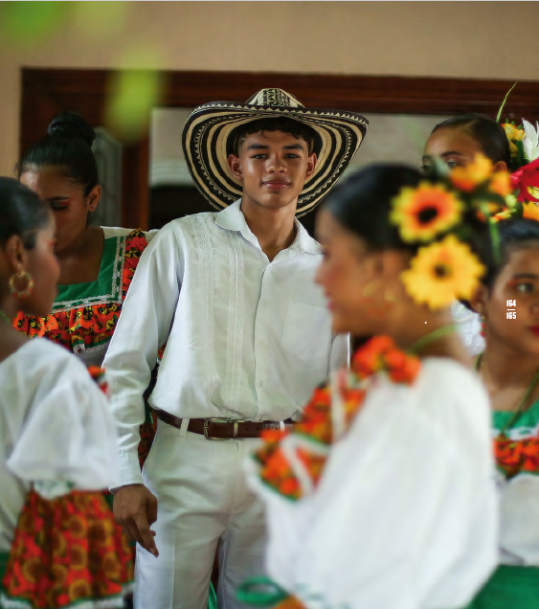
Imagen 70. Bailarín de porro, San Pelayo, Córdoba. Lina Rozo

Bibliografía
Acosta, A. (2009). Siempre más democracia, nunca menos. A manera de prólogo. En A. Acosta & E. Martínez (eds.), El buen vivir. Una vía para el desarrollo (pp. 1930). Abya Yala.
Agenda 21 de la Cultura. https:// www.agenda21culture.net/sites/ default/files/files/documents/multi/ ag21_es_ok.pdf
Alonso, G. & Medici, M. (2014).
Indicadores Unesco de cultura para el desarrollo. Organización de las Naciones Unidas para la Educación, la Ciencia y la Cultura.
Anzaldúa, G. & Cherríe, M. (1981). This Bridge Called My Back: Writings by Radical Women of Color. Persephone Press.
Arjona Pachón, G. (2011). Derechos culturales en el mundo, Colombia y Bogotá. Guía virtual de las regulaciones internacionales, nacionales y distritales en materia de derechos culturales. Secretaría Distrital de Cultura, Recreación y Deporte.
Banco Interamericano de Desarrollo (bid). (2023). Brechas de género: trabajo femenino en sectores culturales y creativos. https://publications.iadb. org/es/brechasdegenerotrabajofemeninoensectoresculturalesycreativos
Belotti, F. E. (2014). Entre bien común y buen vivir. Afinidades a distancia. Íconos. Revista de Ciencias Sociales, 48, 4154.
Biblioteca Nacional de Colombia. (2022). Directorio de bibliotecas públicas. https://bibliotecanacional.gov.co/esco/Footer/rednacionaldebibliotecaspublicas/ directorio
Butler, J. (1990). Gender Trouble. Chapman & Hall.
Butler, J. (2001). El género en disputa. Universidad Nacional Autónoma de México.
Butler, J. (2006). Cuerpos que importan. Paidós.
Butler, J. (2013). Fundamentos contingentes: el feminismo y la cuestión del postmodernismo. Revista de Estudios de Género: La Ventana, 2(13), 741.
Butler, J. (2014). Hablando claro, contestando: el feminismo crítico de Joan Scott. Rey Desnudo, II(4), 3152.
Chaves, M. E., Gómez, S. R., Ramírez, W. & Solano, C. (eds.). (2021). Evaluación nacional de biodiversidad y servicios ecosistémicos de Colombia. Resumen para tomadores de decisión. Instituto de Investigación de Recursos Biológicos Alexander von Humboldt, Programa de Naciones Unidas para el Desarrollo y el Centro Mundial de Monitoreo para la Conservación de Programas de Naciones Unidas para el Medio Ambiente, Ministerio Federal de Medio Ambiente, Conservación de la Naturaleza y Seguridad Nuclear de la República Federal de Alemania.
Comisión de la Verdad. (2022). Hay futuro si hay verdad: Informe final. Capítulos: “Hallazgos y recomendaciones de la Comisión de la Verdad de Colombia” y “Sufrir la guerra y rehacer la vida. Impactos, afrontamientos y resistencias”. Comisión de la Verdad.
Comisión Económica para América Latina y el Caribe (Cepal). (s. f.). Participación ciudadana en la gestión pública. https://comunidades.cepal.org/ilpes/ es/grupos/discusion/participacionciudadanaenlagestionpublica
Comisión Económica para América Latina y el Caribe (Cepal) & Organización de Estados Iberoamericanos para la Educación, la Ciencia y la Cultura (oei). (2021). Gasto público, cooperación internacional y aporte de la cultura al crecimiento económico en Iberoamérica. En E. Espíndola & C. Calleja (coords.), La contribución de la cultura al desarrollo económico en Iberoamérica (pp. 211238). Cepal/oei. Congreso de Colombia. (1997). Ley 397.
Por la cual se desarrollan los artículos 70, 71 y 72 y demás artículos concordantes de la Constitución Política y se dictan normas sobre patrimonio cultural, fomentos y estímulos a la cultura, se crea el Ministerio de la Cultura y se trasladan algunas dependencias. https://www.funcionpublica. gov.co/eva/gestornormativo/norma. php?i=337
Consejo Nacional de Cultura. (2019, mayo). Concepto sobre la actualización del Plan Nacional de Cultura 20012010.
Corte Constitucional. (2015). Sentencia T010. Colombia.
Corte Constitucional. (2016). Sentencia T622. Colombia.
Corte Constitucional. (2021). Sentencia T070. Colombia.
Corte Suprema de Justicia. (2018). Sentencia de tutela stc4360. Colombia.
Cruz Rodríguez, E. (2013). Multiculturalismo, interculturalismo y autonomía. Estudios Sociales, 22(43), 243269.
Declaración de Friburgo. (2007). Los derechos culturales. https://culturalrights. net/descargas/drets_culturals239.pdf
Decreto 1080. (2015). Por medio del cual se expide el Decreto Único Reglamentario del Sector Cultura.
Decreto 417. (2020). Por el cual se declara un Estado de emergencia económica, social y ecológica en todo el territorio nacional.
Departamento Administrativo Nacional de Estadística (Dane). (2018). Censo Nacional de Población y Vivienda 2018.
Departamento Administrativo Nacional de Estadística (Dane). (2019a). Resultados del Censo Nacional de Población y Vivienda 2018: Población Gitana o Rrom de Colombia.
Departamento Administrativo Nacional de Estadística (Dane). (2019b). Resultados del Censo Nacional de Población y Vivienda 2018: Población Indígena en Colombia.
Departamento Administrativo Nacional de Estadística (Dane). (2020a). Boletín técnico Encuesta de Tecnologías de la Información y las Comunicaciones en Hogares.
Departamento Administrativo Nacional de Estadística (Dane). (2020b). Encuesta de Consumo Cultural 2020.
Departamento Administrativo Nacional de Estadística (Dane). (2021a). Boletín técnico Indicadores básicos de tenencia y uso de las tecnologías de la información y las comunicaciones tic en hogares y personas mayores de 5 y más años de edad, 2019.
Departamento Administrativo Nacional de Estadística (Dane). (2021b). Boletín técnico Encuesta de Cultura Política.
Departamento Administrativo Nacional de Estadística (Dane). (2021c). Quinto Reporte Naranja.
Departamento Administrativo Nacional de Estadística (Dane). (2021d). Resultados del Censo Nacional de Población y Vivienda 2018: Comunidades Negras, Afrocolombianas, Raizales y Palenqueras.
Departamento Administrativo Nacional de Estadística (Dane). (2021e). Sexto Reporte Naranja.
Departamento Administrativo Nacional de Estadística (Dane). (2022a). Séptimo Reporte Naranja.
Departamento Administrativo Nacional de Estadística (Dane). (2022b). Octavo Reporte de Economía Cultural y Creativa.
Departamento Administrativo Nacional de Estadística (Dane). (2023). Noveno Reporte de Economía Cultural y Creativa.
Departamento Nacional de Planeación. (2013). Definiciones unificadas para la elaboración de documentos, manuales, guías, instructivos y presentaciones.
Departamento Nacional de Planeación. (2021). Política nacional de propiedad intelectual (Conpes 4062).
Escribano, P., Lobato, M., Molina, J. L., Lubbers, M., Valenzuela, H., Pampalona, J., Revilla, S. & Santana, M. A. (2014). Las redes sociales de la economía social. Perifèria, 19(2), 2949.
Estermann, J. (2012). “Vivir bien” como utopía política. La concepción andina del “vivir bien” (suma qamaña/allin kawsay) y su aplicación en el socialismo democrático en Bolivia. Anales de la Reunión Anual de Etnología, 24, 517533.
Gaviria Uribe, A. (2021). Prólogo. Ciencia y tecnología: fundamento de la bioeconomía. Propuestas del Foco de Biotecnología, Bioeconomía y Medio Ambiente. Universidad de los Andes.
Giménez, G. (1996). Territorio y cultura. Estudios sobre las Culturas Contemporáneas, II(4), 930.
Hernández, M. (2017). Memoria histórica y pluralidad cultural en México: un nuevo imaginario sobre el pasado “indígena” para un futuro posible. Revista Cambios y Permanencias, 8(2), 736768.
Houtart, F. (2011). El concepto de Sumak kawsay (buen vivir) y su correspondencia con el bien común de la humanidad. Revista de Filosofía, 69(20113), 733.
Instituto Colombiano de Antropología e Historia (icanh). (2018). Conceptualización del campesinado en Colombia.
Instituto de Investigación de Recursos Biológicos Alexander von Humboldt. (s. f.). En Colombia, más de la mitad de sus ecosistemas se encuentran en riesgo. http://www. humboldt.org.co/es/actualidad/ item/1489encolombiamasdelamitaddesusecosistemasseencuentranenriesgo#:~:text=De%20 acuerdo%20con%20la%20 Evaluaci%C3%B3n,que%20 va%20en%20constante%20aumento
Jelin, E. (2002). Los trabajos de la memoria. Siglo xxi Editores.
Lado B. (2018). Caja de herramientas. https://economianaranja.gov.co/media/ qmrjjc3t/cajadeherramientasgrupoemprendimiento.pdf
Lamas, M. (2009). El enfoque de género. En Comisión de Derechos Humanos del Distrito Federal (org.), Hacia una política de Estado con enfoque de derechos humanos y género (pp. 3747). Comisión de Derechos Humanos del Distrito Federal.
Maffi, L. (2005). Linguistic, cultural, and biological diversity. Annual Review of Anthropology, 34, 599617.
Mance, E. A. (2001). La revolución de las redes. La colaboración solidaria como una alternativa poscapitalista a la globalización actual. Editora Vozes.
Mattei, U. (2010). La nozione del comune. En P. Cacciari (ed.), La società dei beni comuni. Una rassegna (pp. 5963). Ediesse.
Mattei, U. (2011). Beni comuni. Un manifesto. Laterza.
Ministerio de Cultura. (2001). Plan Nacional de Cultura 20012010. Hacia una ciudadanía democrática cultural. Un plan colectivo desde y para un país plural.
Ministerio de Cultura. (2009). Balance de gestión 2009. Colombia diversa: cultura de todos, cultura para todos.
Ministerio de Cultura. (2013). Sistema Nacional de Cultura. Estado, retos y perspectivas.
Ministerio de Cultura. (2018). Informe de gestión, 8 años transformando vidas, 20102018.
Ministerio de Cultura. (2020a). Anuario estadístico Ley de Espectáculos Públicos de las Artes Escénicas 2020.
Ministerio de Cultura. (2020b). Anuario Estadístico Audiovisual Colombiano 2020.
Ministerio de Cultura. (2020c). Formulación de planes decenales del sector cultura.
Ministerio de Cultura. (2021a). Informe de gestión para el Congreso de la República Sector Cultura.
Ministerio de Cultura. (2021b). Informe de gestión vigencia 2021.
Ministerio de Cultura. (2021c). Sistema de Información de Fomento Regional Sifo. Dirección de Fomento Regional.
Ministerio de Cultura. (2022a). Compilación jurídica. www.mincultura.gov.co botón Plan Nacional de Cultura 20242038.
Ministerio de Cultura. (2022b). Hacia la transversalización de la equidad de género en el campo del arte, la cultura y el patrimonio. Dirección de Artes. Inédito.
Ministerio de Cultura. (2022c). Plan Decenal de Lenguas Nativas. Ministerio de Cultura. (2022d). Soy Cultura Registro Único de Agentes Culturales. https://soycultura.mincultura.gov.co/#/pagina/caracterizacion
Ministerio de Cultura. (2022e). Informe de gestión, 20182022.
Ministerio de Cultura. (2022f). Sistema de Información de Fomento Regional Sifo. Dirección de Fomento Regional.
Ministerio de Cultura & Biblioteca Nacional de Colombia. (2014). Diagnóstico nacional de la Red Nacional de Bibliotecas Públicas.
Ministerio de Cultura & Cifras y Conceptos. (2013). Diagnóstico cultural de Colombia 2013.
Ministerio de Cultura & Ministerio del Trabajo. (2020). Identificación y medición de brechas de capital humano del sector audiovisual.
Ministerio de Cultura & Ministerio del Trabajo. (2022a). Brechas de capital humano del Grupo Artes y Patrimonio Sector de las Artes Escénicas y Espectáculos – Subsectores Música y Teatro.
Ministerio de Cultura & Ministerio del Trabajo. (2022b). Identificación y medición de brechas de capital humano. Sector de las artes escénicas.
Ministerio de las Culturas, las Artes y los Saberes. (2023). Documento de sistematización. Juntanzas Polifónicas. Dirección de Artes. Inédito.
Ministerio de Tecnologías de la Información y las Comunicaciones. (2021). Mapa de radiodifusión sonora en Colombia. https://www.mintic.gov. co/portal/maparadio/631/w3channel.html
Ministerio de Tecnologías de la Información y las Comunicaciones. (2022). Informe trimestral del sector tic. Cifras cuarto trimestre del 2022.
Niel, M. (2011). El concepto del buen vivir. Universidad Carlos III de Madrid.
Nora, P. (2008). Los lugares de la memoria. Ediciones Trilce.
Ordóñez Matamoros, G. (2013). Manual de análisis y diseño de políticas públicas. Universidad Externado de Colombia.
Organización de las Naciones Unidas. (1966). Pacto Internacional de Derechos Económicos, Sociales y Culturales. https://www.ohchr. org/sites/default/files/Documents/ ProfessionalInterest/cescr_SP.pdf
Organización de las Naciones Unidas. (2015). Declaración Universal de Derechos Humanos. https://www. un.org/es/documents/udhr/UDHR_ booklet_SP_web.pdf
Organización de las Naciones Unidas para la Educación, la Ciencia y la Cultura (Unesco). (2005, 20 de octubre). La Convención de 2005 sobre la protección y la promoción de la diversidad de las expresiones culturales. https:// en.unesco.org/creativity/sites/creativity/files/2811_16_passport_web_s. pdf
Organización de las Naciones Unidas para la Educación, la Ciencia y la Cultura (Unesco). (2010). The power of culture for development. https:// unesdoc.unesco.org/ark:/48223/ pf0000189382
Organización de las Naciones Unidas para la Educación, la Ciencia y la Cultura (Unesco). (2020). The tracker. Cultura y políticas públicas. Número especial. https://www.unesco.org/es/articles/ trackerculturaypoliticaspublicasnumeroespecial
Organización de las Naciones Unidas para la Educación, la Ciencia y la Cultura (Unesco). (2021). The tracker. Cultura y políticas públicas (11). https:// es.unesco.org/culturadesarrollo/ tracker
Organización de las Naciones Unidas para la Educación, la Ciencia y la Cultura (Unesco). (2022a). Re pensar las políticas para la creatividad. Plantear la cultura como un bien público global.
Organización de las Naciones Unidas para la Educación, la Ciencia y la Cultura (Unesco). (2022b). World Heritage List. https://whc.unesco.org/en/list/
Organización de las Naciones Unidas para la Educación, la Ciencia y la Cultura (Unesco), Banco Interamericano de Desarrollo (bid), Secretaría General Iberoamericana (segib), Organización de Estados Iberoamericanos para la Educación, la Ciencia y la Cultura (oei) & Mercado Común del Sur (Mercosur). (2021). Evaluación del impacto del covid19 en las industrias culturales y creativas. https://publications.iadb.org/ es/evaluaciondelimpactodelcovid19enlasindustriasculturalesycreativas
Pautassi, L. (2012). La igualdad en espera: el enfoque de género. Lecciones y Ensayos, 89, 279298.
Planas, P. (1997). Regímenes políticos contemporáneos. Fondo de Cultura Económica.
Posada Kubissa, L. (2014). Teoría queer en el contexto español. Reflexiones desde el feminismo. Daimon. Revista Internacional de Filosofía, 63, 147 158. https://revistas.um.es/daimon/ article/view/190041
Programa de Fortalecimiento de Museos. (2022). Sistema de Información de Museos Colombianos. http:// SIMCO.museoscolombianos.gov.co/ ReporteEntidadMuseal
Rey, G. (2021). La cultura: la actualización del futuro. Ministerio de Cultura. https://mincultura.gov.co/prensa/noticias/Documents/Comunicaciones/ La%20Cultura%20La%20actualizaci%C3%B3n%20del%20futuro%20%20Germ%C3%A1n%20Rey.pdf
Reyna, M. H. (2017). Memoria histórica y pluralidad cultural en México: un nuevo imaginario sobre el pasado “indígena” para un futuro posible. Revista Cambios y Permanencias, 8(2), 736768.
Rowan, J. (2016). Cultura libre de Estado. Traficantes de Sueños.
Ruedas Arenas, J. F. (2013). Memoria histórica razonada. Una propuesta incluyente para las víctimas del conflicto armado interno en Colombia. Revista de Historia Regional y Local, 5(10), 1751.
Scott, J. (1990). El género: una categoría útil para el análisis histórico. http:// www.inau.gub.uy/biblioteca/sexualidad/UNIDAD%20II/scott.pdf
Secretaría de Cultura, Recreación y Deporte. (2012). Plan Decenal de Cultura Bogotá D. C. 20122021.
Secretaría de Cultura, Recreación y Deporte. (2014). Lineamientos para el enfoque poblacional diferencial.
Singer, P. (2009). Relaciones entre sociedad y Estado en la economía solidaria. Íconos. Revista de Ciencias Sociales, 33, 5165.
Stavenhagen, R. (2001). Derechos culturales: el punto de vista de las ciencias sociales. En H. Nieä (dir.), ¿A favor o en contra de los derechos culturales? (pp. 1948). Ediciones Unesco.
Symonides, J. (1998). Derechos culturales: una categoría descuidada de derechos humanos. https://www.fundacionhenrydunant.org/images/stories/ biblioteca/derechoseconomicossocialesculturales/Derechos%20 Culturales%20Categoria%20 Olvidada%20Symonides.pdf
Tenemos que Hablar Colombia. (2022). Colombia a escala. Informe 1.
Throsby, D. (2001). Economía y cultura. Cambridge University Press.
Traverso, E. (2006). Los usos del pasado. Historia, memoria, política. PUV.
Tortosa, J. M. (2011). Vivir bien, buen vivir: caminar con los dos pies. Obets. Revista de Ciencias Sociales, 6(1), 1317.
Tubino, F. (2002). Entre el multiculturalismo y la interculturalidad: más allá de la discriminación positiva. En N. Fuller (ed.), Interculturalidad y política. Desafíos y posibilidades (pp. 5176). Red para el Desarrollo de las Ciencias Sociales en el Perú.
un Women. (s. f.). Gender Equality Glossary. https://trainingcentre. unwomen.org/mod/glossary/view. php?id=36
Universidad de los Andes & Ministerio de Cultura. (2021). Diagnóstico de la situación actual de las manifestaciones de la LRPCI del ámbito nacional frente a la pandemia del COVID19. Grupo Patrimonio Cultural Inmaterial Ministerio de Cultura. https://facartes.uniandes.edu.co/patrimonio/ inmaterial/manifestaciones/
Uprimny, R. & Sánchez, L. M. (2011). Los derechos culturales: entre el protagonismo político y el subdesarrollo jurídico. En R. Uprimny & L. M. Sánchez (eds.), Derechos culturales en la ciudad (pp. 2760). Alcaldía Mayor de Bogotá, Secretaría de Cultura, Recreación y Deporte, Corporación Centro de Estudios de Derecho, Justicia y Sociedad (DeJusticia).
Videla, H. (2017). Intertextualidades historiográficas y estudios de género: los aportes posmodernos de Joan Scott a la historia de las mujeres. Revista Notas Históricas y Geográficas, 18(1), 126146.
Vilardy, S. & Parra, A. (2021). Informe 2021. Parques Nacionales Cómo Vamos.
Walsh, C. (2008). Interculturalidad, pluralidad y decolonialidad: las insurgencias políticoepistémicas de refundar el Estado. Tabula Rasa, 9, 131152.
Walsh, C. (2009). Interculturalidad crítica y educación intercultural. Instituto Internacional de Integración del Convenio Andrés Bello. https:// es.unesco.org/culturadesarrollo/ tracker

Anexos
Los anexos de este Plan Nacional de Cultura se pueden consultar en la página web www.mincultura.gov.co botón Plan Nacional de Cultura 20242038, en la sección Recursos – Publicaciones de consulta. Allí se encontrarán:

Antecedentes
- Plan Nacional de Cultura 20012010
- Conpes 3162 para la sostenibilidad del Plan Nacional de Cultura 20012010
- Evaluación Plan Nacional de Cultura 20012010
- Concepto sobre la actualización del Plan Nacional de Cultura 20012010

Metodología
- ABC del proceso de actualización del Plan Nacional de Cultura

Diagnóstico participativo
- Matriz base categorización para el análisis de información
- Informe Buzón de Voz
- Informe Encuesta Soy Cultura
- Informe Diálogos Cultura para Todos Componente Territorial
- Informe Diálogos Cultura para Todos Componente Subsectorial
- Informe Diálogos Cultura para Todos Componente Poblacional

Diagnóstico técnico
- Revisión de ejercicios prospectivos previos
- Revisión conceptual

Formulación Plan Nacional de Cultura
- Plan Nacional de Cultura 2022-2032
- Recomendaciones Misión de Expertos para la Formulación del Plan Nacional de Cultura
- Documento técnico propuesta Índice Plan Nacional de Cultura 2022-2032

Revisión Plan Nacional de Cultura
- Informe de la fase de revisión PNC
- Informe Juntanzas Polifónicas por la Paz y por la Vida
- Informe Diálogos Regionales Vinculantes para el Plan Nacional de Desarrollo 2022-2026
- Recomendaciones Misión de Expertos para la Revisión del Plan Nacional de Cultura 2022-2032
- Propuesta indicadores para el cuidado de la diversidad de la vida con énfasis en la diversidad cultural
- Derechos culturales
- Armonización con los Objetivos de Desarrollo Sostenible
- Marco normativo
- Ejemplos de posibles acciones para la implementación de las estrategias del PNC 2024-2038

Planes nacionales de largo plazo
- Plan Nacional de Cultura 2024-2038
- Plan Decenal de Salud 2022-2032
- Plan Decenal de Justicia 2017-2027
- Plan Decenal de Educación 2016-2026
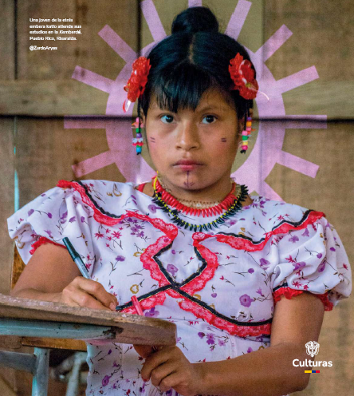
Imagen 71. Una joven de la etnia embera katío atiende sus estudios en la Kemberdé, Pueblo Rico, Risaralda. @ZurdoAryas

La diversidad de la vida en Colombia se revela en la riqueza biológica que nos posiciona como una de las naciones más biodiversas del mundo, y en la inmensa riqueza cultural que encontramos en todo el territorio nacional y que se manifiesta en la pluralidad de comunidades y poblaciones, de lenguas nativas y criollas, de patrimonios culturales vivos, de paisajes y prácticas culturales vinculadas con sus entornos.
El Plan Nacional de Cultura 2024-2038 propone expandir los puntos de vista de las políticas culturales nacionales para que estas se separen de las concepciones antropocéntricas y se aproximen a perspectivas holísticas, sistémicas y complejas, en las que sea fundamental el desarrollo humano y el desarrollo sostenible para el cuidado de la diversidad de la vida.
También busca convertirse en una guía y una herramienta para el diseño, gestión, implementación, seguimiento y evaluación de políticas, planes, programas y proyectos nacionales, departamentales, distritales y municipales del sector cultural y de aquellas acciones junto a otros sectores con los cuales se comparten competencias y que inciden en la garantía de los derechos culturales de los habitantes de nuestro país.
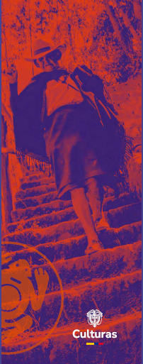

* Un agradecimiento especial a Sebastián Ramírez Arias (@ZurdoAryas), quien nos cedió el derecho de sus fotografías para esta publicación.
1 Los documentos completos de cada uno de los diagnósticos se pueden consultar en www.mincultura.gov.co
* Incluye las participaciones procesadas del Plan Nacional para las Artes. Audiovisuales, cine, medios interactivos y mesas de cultura Crea.
** Esta cifra incluye asistentes presenciales a los paneles regionales e interacciones en las retransmisiones por Facebook y YouTube Live.
*** Estas cifras se refieren a interacciones.
**** Incluye vistas totales en la plataforma Gran Foro de Artes, Cultura, Creatividad y Tecnología e interacciones en la retransmisión de Facebook Live.
1 Si desea conocer el informe completo de la fase de revisión visite la página web del Ministerio, botón Plan Nacional de Cultura, sección Revisión del pnc.
1 En Colombia, el concepto de derechos bioculturales es incluido por la Corte Constitucional en la sentencia T-622 de 2016 que resolvió reconocer el río Atrato como sujeto de derechos. La diversidad biocultural también se ha empleado en la construcción de instrumentos de planificación territorial como el Protocolo Comunitario Biocultural para el Territorio del Consejo Comunitario Mayor del Alto de San Juan; y ha sido inspiración para comunidades, académicos, investigadores y creadores, que desde las ciencias, la innovación, las artes, el diseño y el desarrollo buscan visibilizar esta relación para la protección de la vida.
Según el informe Evaluación nacional de biodiversidad y ser-vicios ecosistémicos de Colombia “se calcula que la población colombiana pierde anualmente 3.3 años de vida saludable por efectos ambientales, significando un costo de casi 10 billones de pesos al año. Por ejemplo, en el 2010 la contaminación del aire y el agua causó 7.600 muertes prematuras, con costos que ascendieron al 2 % del PIB anual” (Chaves et al., 2021, p. 7).
Si bien se registra el efecto de pérdida de la diversidad étnica y lingüística asociada a las relaciones problemáticas con el medioambiente, se entiende que este impacto se conecta tam-bién con el conflicto armado interno y las injusticias sociales que producen exclusiones estructurales.
Las poblaciones étnicas en Colombia también han visto menoscabados sus dere-chos culturales por razones de injusticia social. Por sus relaciones bioculturales en el territorio, sus efectos se describen en el escenario “Desaparición de diversas manifestaciones culturales de las comunidades por degradación de sus entornos medioam-bientales” (ver página 64).
“En Colombia, datos recientes del Dane (2022) muestran que para el primer trimestre del año 1.205 mujeres se dedicaban a actividades artísticas, de entretenimiento, recreación y otras actividades de servicios en contraste con los 580.000 hombres que se dedican a lo mismo” (Ministerio de Cultura, 2022, p. 8). Y la Unesco señala que este sector tiene la tercera mayor representación de mujeres, detrás de los sectores de educación y salud.
En este campo se entiende el concepto de memoria desde el ejercicio de reconocimiento de las experiencias y testimonios de grupos sociales que históricamente han sido víctimas de exclusión y marginalidad (Hernández, 2017). Se integran también aquí los desarrollos que ha tenido este concepto en el marco de la reparación simbólica, el trabajo ejecutado por el Centro Nacional de Memoria Histórica y la Comisión de la Verdad frente a los diversos relatos acerca del conflicto armado interno en Colombia y las múltiples acciones de acompañamiento a víctimas y excombatientes, que por medio de los lenguajes simbólicos interactúan y resignifican el pasado (Ruedas Arenas, 2013).
1 Actualmente existen distintas posturas acerca de la definición y uso del concepto de memoria, no obstante, se aborda como herramienta teóricometodológica que permite entender de manera amplia la memoria como proceso activo de recuperación y resignificación simbólica del pasado desde la mirada singular de las experiencias (Jelin, 2002; Traverso, 2006).
2 Actualmente existen distintas posturas acerca de la definición y uso del concepto de memoria, no obstante, se aborda como herramienta teóricometodológica que permite entender de manera amplia la memoria como proceso activo de recuperación y resignificación simbólica del pasado desde la mirada singular de las experiencias (Jelin, 2002; Traverso, 2006).
3 En 2021, el porcentaje de personas mayores de cinco años que escucharon señal de radio dentro del hogar fue de 45,3 %, en las cabeceras el porcentaje fue de 43,8 % y en los centros poblados y rural disperso de 50,6 % (Dane, 2021a). Los programas musicales fueron los más escuchados por las personas mayores de doce años que afirmaron escuchar radio en la última semana (87,2 %); informativos/noticieros (57,5 %); de opinión/entrevistas (31,9 %) y de tipo cultural (12,6 %) (Dane, 2020b).
4 “Colombia le apuesta hoy a un enfoque integral para la gestión de su patrimonio cultural. Las políticas públicas para la gestión, protección y salvaguardia del patrimonio cultural material e inmaterial colombiano reconocen a las comunidades el papel fundamental de identificar y valorar sus manifestaciones culturales materiales e inmateriales. En este sentido, se concede que son las comunidades las que, como usuarias, lo crean, lo transforman, lo heredan y le otorgan valor. El Ministerio de Cultura concibe el patrimonio cultural de manera incluyente, diversa y participativa, como una suma de bienes y manifestaciones que abarca un vasto campo de la vida social y está constituida por un complejo conjunto de activos sociales de carácter cultural (material e inmaterial), que le dan a un grupo humano sentido, identidad y pertenencia. Adicionalmente, lo entiende como factor de bienestar y desarrollo y está consciente de que todos los colombianos tienen el compromiso y la responsabilidad de velar por su gestión, protección y salvaguardia” (MinCulturas, 2023, inédito).
5 Se complementa con los mecanismos de participación social expuestos en el campo 3 (Gobernanza y sostenibilidad cultural), línea 1 (Participación de la sociedad civil y sostenibilidad social), tema 3 (Control social a la gestión pública) de este documento.
6 La ley 1874 de 2017, cuyo objeto es “restablecer la enseñanza obligatoria de la Historia de Colombia como una disciplina integrada en los lineamientos curriculares de las ciencias sociales en la educación básica y media […]” establece en el artículo 1° la necesidad de “Contribuir a la formación de una identidad nacional que reconozca la diversidad étnica cultural de la Nación colombiana”. Actualmente, el Ministerio de Educación —con el acompañamiento de la Comisión Asesora para la Enseñanza de la Historia de Colombia— tiene a cargo la elaboración de los lineamientos curriculares de ciencias sociales con la historia de Colombia como disciplina integrada. El pnc se articulará con dicho documento en materia de formación en los procesos históricos de Colombia y su relación con la diversidad cultural.
1 A partir del octavo reporte se involucra el concepto de economía cultural y creativa, sin embargo, se conserva el nombre de reporte de economía naranja en cumplimiento de la ley 1834 de 2017, artículo 6, parágrafo.
2 La ley 715 de 2001 “Por la cual se dictan normas orgánicas en materia de recursos y competencias de conformidad con los artículos 151, 288, 356 y 357 de la Constitución Política y se dictan otras disposiciones para organizar la prestación de los servicios de educación y salud, entre otros” señala en su artículo 76: “Competencias del municipio en otros sectores. Además de las establecidas en la Constitución y en otras disposiciones, corresponde a los Municipios, directa o indirectamente, con recursos propios, del Sistema General de Participaciones u otros recursos, promover, financiar o cofinanciar proyectos de interés municipal y en especial ejercer las siguientes competencias: […] Artículo 76.8.5. Formular, orientar y ejecutar los planes, programas, proyectos y eventos municipales teniendo como referencia el Plan Decenal de Cultura”.

